目录

1. 数据 3

2. 线性模型 3

2.1 OLS回归 3

2.2 Ridge回归 5

2.3 Lasso回归 6

2.3.1 不同参数下Lasso回归的策略效果 7

2.3.2 权重不为零的因子数量 8

2.4 Elastic-Net回归 9

2.4.1 不同参数下的策略效果 9

2.4.2 权重不为零的因子数量 10

2.5 偏最小二乘回归（PLS） 11

2.6 OLS、Ridge、Lasso、Elastic-Net、PLS结果的比较 12

3 分类判别模型 15

3.1 Logistic回归 16

3.2 朴素贝叶斯分类 17

4 非线性模型 18

4.1 随机森林 19

4.2 梯度提升树 20

4.3 神经网络 22

4.4 随机森林、梯度提升树、神经网络的效果对比 25

5 线性模型、分类判别模型、非线性模型的效果对比 25

6 细节探讨 26

6.1 日频更新 VS 月频更新 26

6.2 滚动窗口 VS 扩展窗口 27

6.3 统一参数 VS 自适应参数 28

7 附录 29

7.1 OLS模型下测过的所有参数回测图 29

7.2 Ridge模型下测过的所有参数回测图 33

7.3 Lasso模型下测过的所有参数回测图 37

7.4 Elastic-Net模型下测过的所有参数回测图 40

7.5 PLS模型下测过的所有参数回测图 45

7.6 随机森林模型下测过的所有参数回测图 50

7.7 梯度提升树模型下测过的所有参数回测图 54

7.8 神经网络模型下测过的所有参数回测图 59

# 1. 数据

（1）因子X：史源源给的五大类因子（量价反转、量价相关、纯量、财务报表基本面、一致预期基本面）中用洪星方法选出的较好的183个因子，其中有15个因子数据存在一些缺失，剩下168个因子。从数据库提取的因子值都是清洗后的，即经过市值和行业的中性化处理，以及作各种标准化处理。

（2）预测目标y：个股未来10天的twap收益率-同期000905（中证500）的10天收益率

（3）样本：2015/1/1-2019/12/31，top2000的股票池

（4）方法：根据过去一段时间的数据（X和y）进行模型训练，然后代入未来的因子值，滚动生成y的预测值。考虑到运算速度，模型更新频率分为日频更新（OLS、Ridge、Lasso、Elastic-Net、PLS、 Logistic回归以及朴素贝叶斯分类）和月频更新（随机森林、梯度提升树、神经网络）

（5）***注意：由于y要用到未来10天的twap收益率，因此模型训练得到的权重只能用于11天以后收盘的因子值***

（6）策略回测：根据模型滚动算出的预测值y，取最大10%的股票等权。策略回测的区间统一定为2017/1/5-2019/12/31。策略评价主要看对冲后的年化收益率（AnnualReturn_H）、对冲后的年化波动率（Volatility_H）、对冲后的年化夏普（Sharpe_H）、对冲后的年化alpha（Alpha_H）以及对冲后的最大回撤（Drawdown_H）。

# 2. 线性模型

## 2.1 OLS回归

OLS回归是把相对收益率y直接对因子值X进行多变量最小二乘回归，算是因子组合模型里最基础的方法了，也可以用来作为其它模型回测结果对比的基准。

考虑两种平滑方法，一种为每日的横截面数据先做OLS回归，然后对回归系数取过去一段时间的平均值（CS_AVG），另一种为直接采用过去一段时间的面板数据混在一起做OLS回归（POOL）。关键参数为采用过去多长时间（d日）的样本。

选择不同的平滑方法（CS_AVG和POOL）以及不同的滚动窗口（d=20，60，120，240，480）组合，共得到10种回测结果，其各自的策略效果如下表所示。

可以看出，不管滚动窗口d的取值如何，截面回归再系数平均的CS_AVG方法都比面板数据混在一起回归的POOL方法表现要差，这可能是因为面板数据的数据量更大，估计出的因子权重更合理。

而从滚动窗口d的取值来看，不管在CS_AVG还是POOL方法，选择越长时间样本的数据进行训练，效果基本都越好。***在OLS方法下，采用过去480日数据混在一起回归（POOL，480）的策略效果最好，对冲后年化收益率、夏普、最大回撤分别为39.22%、8.117、4.26%。***

由于下文其它模型的运算速度相对较慢，因此不再继续分析样本长度对结果的影响，而统一按照这里OLS下的结论选取过去480日数据进行模型训练。

不同参数下OLS方法的策略回测效果

|  |  |  |  |  |  |
| --- | --- | --- | --- | --- | --- |
|  | AnnualReturn_H | Volatility_H | Sharpe_H | Alpha_H | DrawDown_H |
| CS_AVG | | | | | |
| (CS_AVG, 20) | -1.81% | 6.72% | -0.27 | -3.11% | 19.19% |
| (CS_AVG, 60) | 2.74% | 6.48% | 0.422 | 1.55% | 13.25% |
| (CS_AVG, 120) | 6.71% | 6.13% | 1.094 | 5.66% | 10.66% |
| (CS_AVG, 240) | 5.98% | 6.35% | 0.942 | 4.82% | 11.90% |
| (CS_AVG, 480) | 9.43% | 6.20% | 1.519 | 8.23% | 12.07% |
| POOL | | | | | |
| (POOL, 20) | 8.63% | 5.82% | 1.483 | 8.11% | 11.33% |
| (POOL, 60) | 22.26% | 5.28% | 4.217 | 22.03% | 7.47% |
| (POOL, 120) | 31.13% | 4.86% | 6.411 | 30.80% | 6.48% |
| (POOL, 240) | 35.36% | 4.83% | 7.316 | 35.06% | 5.70% |
| (POOL, 480) | 39.22% | 4.83% | 8.117 | 38.94% | 4.26% |

注：（a，b）指的是（平滑方法，采用过去多少日的样本）。每个策略指标中最好的已经标红。

下图为OLS方法下表现最好的（POOL，480）的策略回测图，其它参数组合的策略回测图见附录7.1。

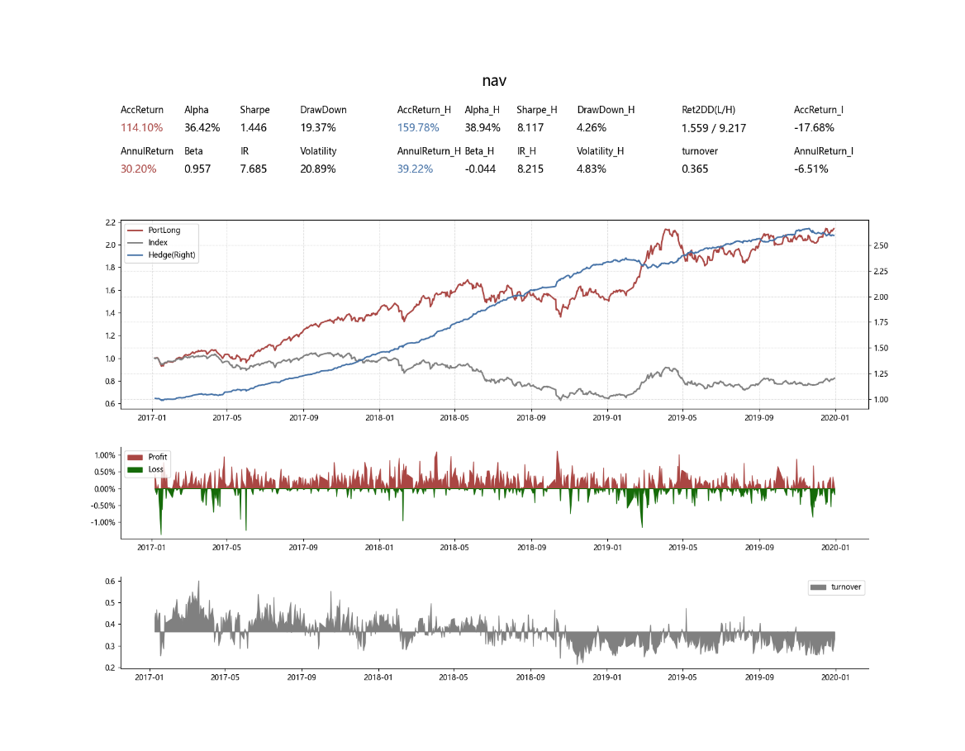

(POOL, d=480)

## 2.2 Ridge回归

Ridge回归是在OLS回归目标函数的基础上加上一个对回归系数的L2惩罚项，如下式。添加这种惩罚项会使得回归系数整体向零靠拢，而一些冗余的自变量对应的系数会收缩的更厉害，更接近零。

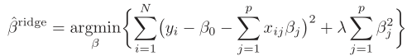

从目标函数也可以看出，Ridge回归的重要参数是惩罚（或正则化）强度λ。选择不同的λ，对应的系数惩罚力度也不同。在python的sklearn中，Ridge回归对应的函数为sklearn.linear_model.Ridge(*alpha=,…*)。其中，alpha即为惩罚强度λ。

使用过去480日数据的滚动窗口，选择不同的参数alpha（=0.05，0.1，0.2，0.3，0.4，0.5，1.0）进行Ridge回归，分别回测策略效果。如下表所示，***Ridge回归在alpha=0.05、0.1或0.2时策略效果最好，对冲后年化收益率、夏普、最大回撤分别为39.25%、8.122、4.26%。***随着惩罚强度不断增大，策略对冲后的夏普基本呈下降趋势。而从alpha=0.1往下，alpha=0.05时得到的结果基本和0.1和0.2时的一致，表明结果大致趋于稳定。

不同参数下Ridge回归的策略回测效果

|  |  |  |  |  |  |
| --- | --- | --- | --- | --- | --- |
|  | AnnualReturn_H | Volatility_H | Sharpe_H | Alpha_H | DrawDown_H |
| Alpha=0.05 | 39.24% | 4.83% | 8.122 | 38.96% | 4.26% |
| Alpha=0.1 | 39.24% | 4.83% | 8.121 | 38.95% | 4.26% |
| Alpha=0.2 | 39.25% | 4.83% | 8.122 | 38.96% | 4.26% |
| Alpha=0.3 | 39.21% | 4.83% | 8.115 | 38.92% | 4.26% |
| Alpha=0.4 | 39.20% | 4.84% | 8.107 | 38.91% | 4.26% |
| Alpha=0.5 | 39.17% | 4.83% | 8.103 | 38.88% | 4.27% |
| Alpha=1.0 | 39.18% | 4.83% | 8.109 | 38.89% | 4.27% |

注：Alpha代表Ridge回归中的惩罚力度。每个策略指标中最好的已经标红。

下图为Ridge方法下表现最好的（alpha=0.2）的策略回测图，其它参数组合的策略回测图见附录7.2。

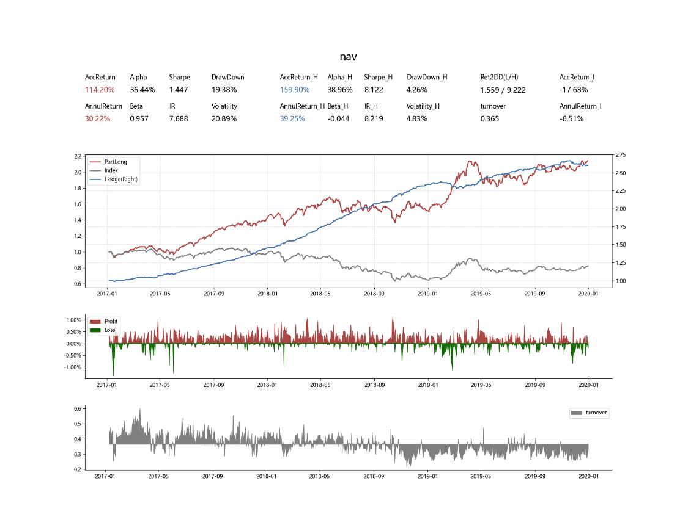

(Ridge, alpha=0.2)

## 2.3 Lasso回归

和Ridge回归类似，Lasso回归也是在OLS回归目标函数的基础上加上一个对回归系数的惩罚项，不过其惩罚项形式是L1而非L2，如下式。添加这种惩罚项会使得一些冗余的自变量对应的系数为零，而不是接近零，从而可以删掉这些变量。

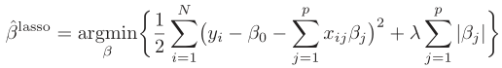

从目标函数也可以看出，Lasso回归的重要参数是惩罚（或正则化）强度λ。选择不同的λ，对应的系数惩罚力度也不同。在python的sklearn中，Lasso回归对应的函数为sklearn.linear_model.Lasso(*alpha=,…*)。其中，alpha即为惩罚强度λ。

### 2.3.1 不同参数下Lasso回归的策略效果

使用过去480日数据的滚动窗口，选择不同的参数alpha（=0.00001, 0.00002, 0.00003, 0.00004, 0.00005, 0.0001, 0.0005）进行Lasso回归，分别回测策略效果。如下表所示，随着惩罚强度alpha不断增大，策略对冲后的夏普呈先上升后下降的趋势。***Lasso回归在alpha=0.00004时策略效果最好，对冲后的年化收益率、夏普、最大回撤分别为40.86%、8.329、4.67%。***

不同参数下Lasso回归的策略回测效果

|  |  |  |  |  |  |
| --- | --- | --- | --- | --- | --- |
|  | AnnualReturn_H | Volatility_H | Sharpe_H | Alpha_H | DrawDown_H |
| Alpha=0.00001 | 39.81% | 4.84% | 8.220 | 39.52% | 4.36% |
| Alpha=0.00002 | 39.94% | 4.87% | 8.206 | 39.61% | 4.68% |
| Alpha=0.00003 | 40.49% | 4.89% | 8.276 | 40.16% | 4.71% |
| Alpha=0.00004 | 40.86% | 4.91% | 8.329 | 40.52% | 4.67% |
| Alpha=0.00005 | 40.50% | 4.90% | 8.267 | 40.16% | 4.75% |
| Alpha=0.0001 | 39.87% | 4.89% | 8.157 | 39.53% | 4.43% |
| Alpha=0.0005 | 32.94% | 4.80% | 6.862 | 32.43% | 5.11% |

注：Alpha指Lasso回归中的惩罚强度。每个策略指标中最好的已经标红。

下图为Lasso方法下表现最好的（alpha=0.00004）的策略回测图，其它参数组合的策略回测图见附录7.3。

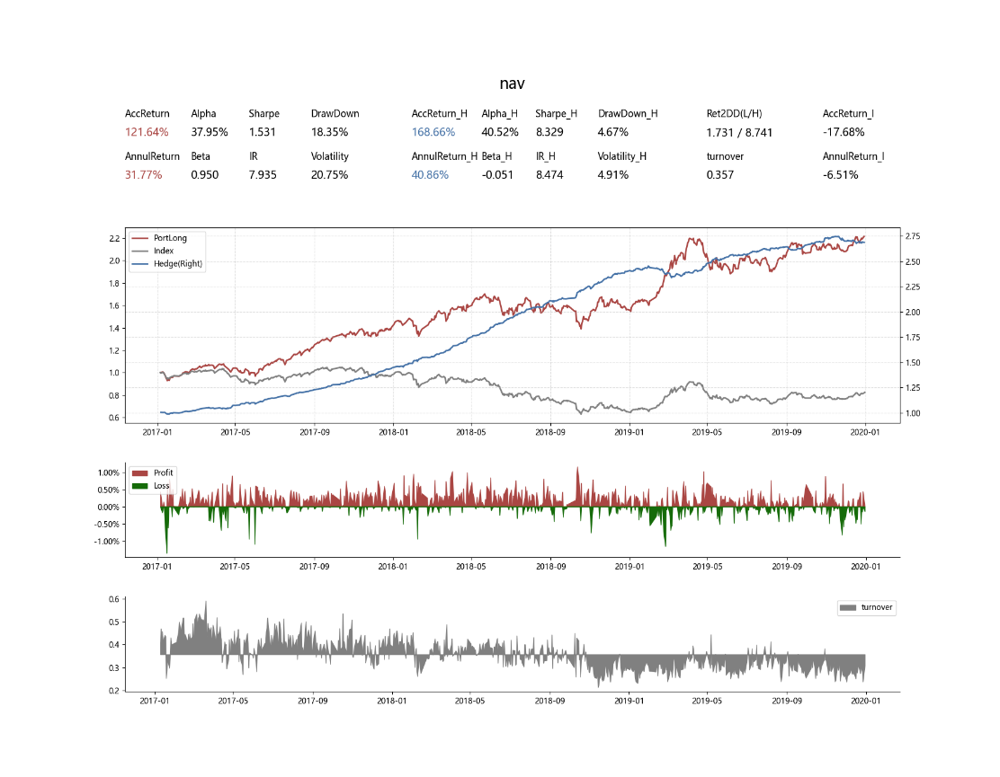

(Lasso, alpha=0.00004)

### 2.3.2 权重不为零的因子数量

由于Lasso会将冗余变量的回归系数置为零，因此为了探究给定的168个因子中因子间的信息含量是否存在较大重叠，将以上Lasso回归中表现最好的那组参数（alpha=0.00004）下选择出的权重不为零的因子数量画出时间序列图。如下图所示，权重不为零的因子数量基本都在130个至155个之间，而总共用来训练的因子数为168个，这表明这些因子池里的很多因子都各自有自己的信息含量，没有太多的冗余。

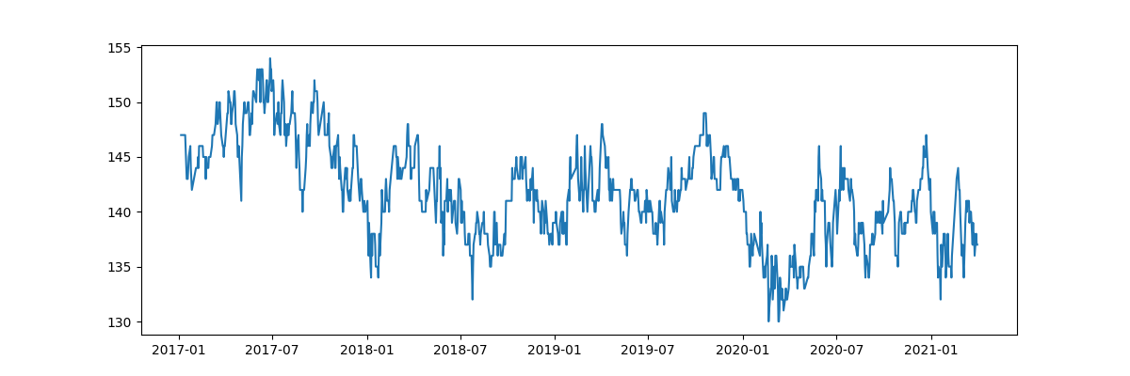

(Lasso, alpha=0.00004)

## 2.4 Elastic-Net回归

和Ridge、Lasso一样，Elastic-Net回归也是在OLS回归目标函数的基础上加上一个对回归系数的惩罚项，不过该惩罚项是L1和L2惩罚项的综合，如下式。Elastic-Net的这种惩罚项综合了Ridge和Lasso的特点，既会使回归系数向零靠拢，也会使一些冗余的自变量对应的系数为零。

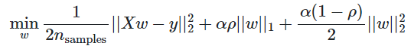

从目标函数也可以看出，Elastic-Net回归的重要参数是α和ρ。选择不同的α和ρ，对应的系数惩罚力度也不同。在python的sklearn中，Elastic-Net回归对应的函数为sklearn.linear_model.ElasticNet(*alpha=*, l1_ratio=*, …*)。其中，alpha对应α，l1_ratio对应ρ。

### 2.4.1 不同参数下的策略效果

使用过去480日数据的滚动窗口，选择不同的参数alpha和l1_ratio组合（alpha∈{0.1,0.15}, l1_ratio∈{0.0001, 0.0002, 0.0003, 0.0004, 0.0005）进行Elastic-Net回归，分别回测策略效果。如下表所示，***Elastic-Net回归在（alpha=0.1、l1_ratio=0.0004）时的策略效果最好，对冲后年化收益率、夏普、最大回撤分别为40.56%、8.365、4.01%。***

不同参数下Elastic-Net回归的策略回测效果

|  |  |  |  |  |  |
| --- | --- | --- | --- | --- | --- |
|  | AnnualReturn_H | Volatility_H | Sharpe_H | Alpha_H | DrawDown_H |
| (Alpha=0.1, l1_ratio=0.0001) | 39.88% | 4.86% | 8.202 | 39.52% | 4.24% |
| (Alpha=0.1, l1_ratio=0.0002) | 40.10% | 4.88% | 8.217 | 39.73% | 4.39% |
| (Alpha=0.1, l1_ratio=0.0003) | 40.48% | 4.87% | 8.305 | 40.12% | 4.12% |
| (Alpha=0.1, l1_ratio=0.0004) | 40.56% | 4.85% | 8.365 | 40.20% | 4.01% |
| (Alpha=0.1, l1_ratio=0.0005) | 40.11% | 4.87% | 8.241 | 39.74% | 4.07% |
| (Alpha=0.15, l1_ratio=0.0001) | 40.13% | 4.85% | 8.268 | 39.75% | 4.06% |
| (Alpha=0.15, l1_ratio=0.0002) | 39.81% | 4.87% | 8.178 | 39.42% | 4.23% |
| (Alpha=0.15, l1_ratio=0.0003) | 39.81% | 4.89% | 8.146 | 39.40% | 4.31% |
| (Alpha=0.15, l1_ratio=0.0004) | 39.50% | 4.90% | 8.057 | 39.07% | 4.14% |

注：每个策略指标中最好的已经标红。

下图为Elastic-Net方法下表现最好的（alpha=0.1、l1_ratio=0.0004）的策略回测图，其它参数组合的策略回测图见附录7.4。

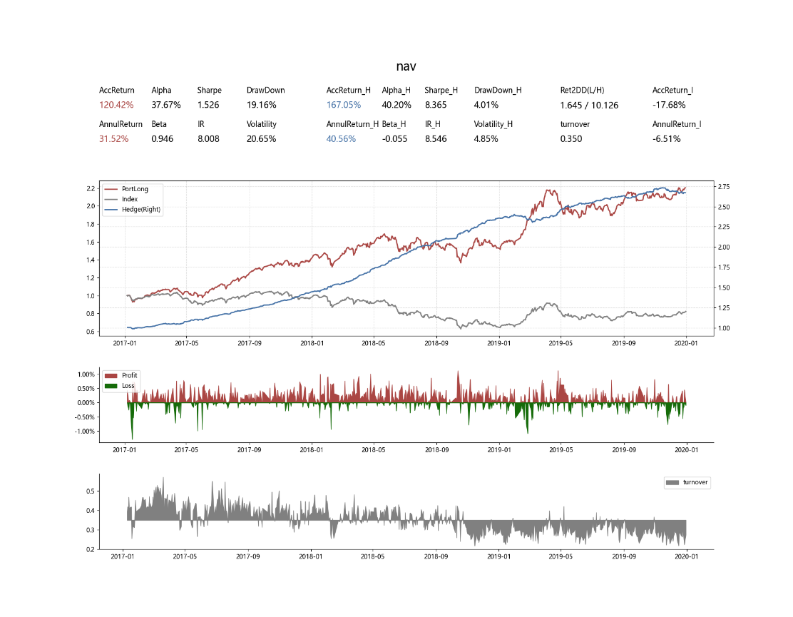

(Elastic-Net, alpha=0.1, l1_ratio=0.0004)

### 2.4.2 权重不为零的因子数量

将以上Elastic-Net回归中表现最好的那组参数（alpha=0.1、l1_ratio=0.0004）下选择出的权重不为零的因子数量画出时间序列图。如下图所示，该参数下选中的因子数量基本都在135个至165个之间，同样表明这168个因子池里的很多因子都各自有自己的信息含量，没有太多的冗余。而Elastic-Net回归下选出的因子大致比Lasso的情况下多出4、5个因子，这也是因为其惩罚项综合了L1和L2的特点，不会像Lasso那样多地删掉冗余变量。

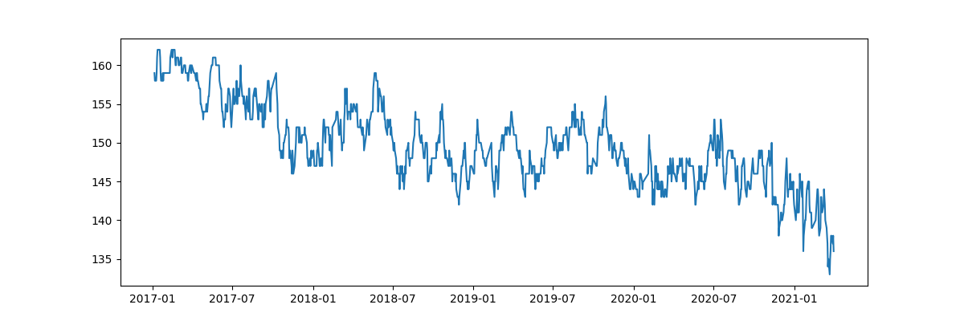

(Elastic-Net, alpha=0.1, l1_ratio=0.0004)

## 2.5 偏最小二乘回归（PLS）

偏最小二乘回归（PLS）是一种降维方法，其目标是寻找X的某种线性组合，使得该组合和y的协方差最大。具体而言，其优化步骤是逐步地寻找X的某种线性组合（第m个），使得其在与前(m-1)个X的线性组合保持正交的情况下，与y的协方差最大，如下式。然后，将y对这m个线性组合进行回归。

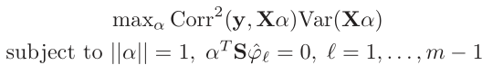

与PLS类似的一种降维方法是主成分回归（PCR），PCR在X的线性组合中选择几个方差最大的作为X的维度代表（如下式），然后将y对这几个维度进行回归。PCR和PLS的差别在于，前者在降维的过程中并不考虑y，只是寻找使得方差最大的X的几个维度，而后者在对X降维时考虑到了y。由于PCR在降维过程中容易遗漏掉方差小但与y相关性高的维度，因此其预测效果通常不如PLS好。

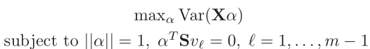

在sklearn里，偏最小二乘回归对应的函数为sklearn.cross_decomposition.PLSRegression()。其中，重要的参数为n_components，指利用偏最小二乘回归将特征数降为n_components维。

下表列出了不同参数下偏最小二乘回归的策略效果。可以看出，随着维度的增加（n_components从1到10），策略效果先提高后降低。***PLS方法在维度=6时，策略效果相对最好，对冲后年化收益率、夏普、最大回撤分别为40.07%、8.518、3.33%。***

这说明这168个因子其实可以降为6个维度，而这其实和原本的因子分类存在联系，因为这168个因子本来就是分为五个大类（量价反转、量价相关性、纯量、财务报表基本面、一致预期基本面）。

不同参数下偏最小二乘法的策略回测效果

|  |  |  |  |  |  |
| --- | --- | --- | --- | --- | --- |
|  | AnnualReturn_H | Volatility_H | Sharpe_H | Alpha_H | DrawDown_H |
| PLS_1 | 10.56% | 5.85% | 1.806 | 9.66% | 7.53% |
| PLS_2 | 25.13% | 5.01% | 5.015 | 24.25% | 6.38% |
| PLS_3 | 36.46% | 5.16% | 7.062 | 36.02% | 4.24% |
| PLS_4 | 39.45% | 4.68% | 8.438 | 39.00% | 2.61% |
| PLS_5 | 39.63% | 4.91% | 8.078 | 39.24% | 3.72% |
| PLS_6 | 40.07% | 4.70% | 8.518 | 39.74% | 3.33% |
| PLS_7 | 39.63% | 4.78% | 8.285 | 39.36% | 3.71% |
| PLS_8 | 39.80% | 4.81% | 8.280 | 39.53% | 4.18% |
| PLS_9 | 39.20% | 4.83% | 8.113 | 38.90% | 4.28% |
| PLS_10 | 39.02% | 4.89% | 7.988 | 38.72% | 4.40% |

注：PLS_(n)指的是偏最小二乘法中n_components=n。每个策略指标中最好的已经标红。

下图为PLS方法下表现最好的（n_components=6）的策略回测图，其它参数组合的策略回测图见附录7.5。

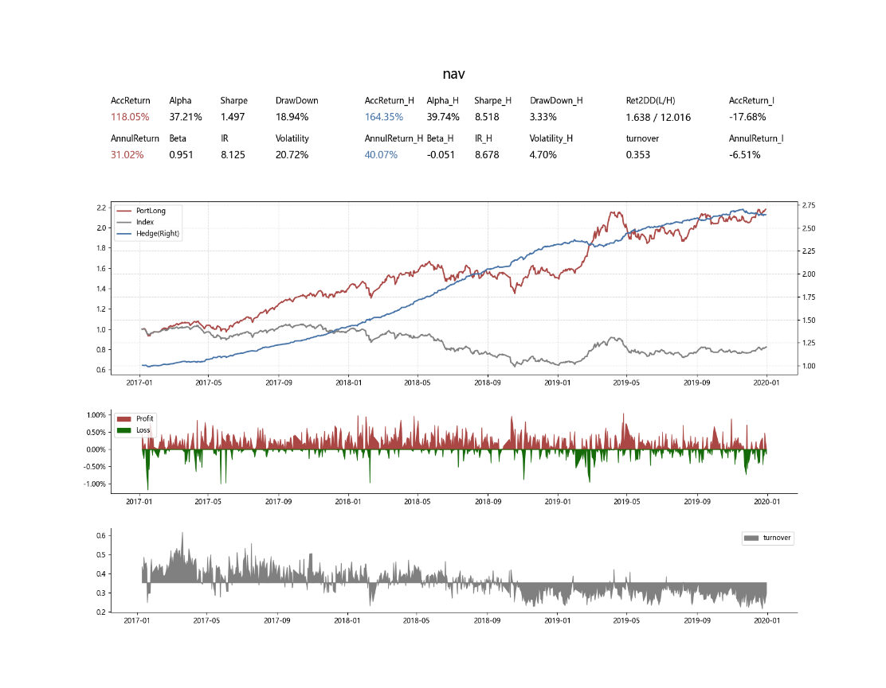

(PLS, n_components=6)

## 2.6 OLS、Ridge、Lasso、Elastic-Net、PLS结果的比较

本节分析线性模型中几种系数收缩方法（Ridge、Lasso、Elastic-Net）、降维方法（PLS）和作为基准的OLS回归之间策略效果的差异。下表和各个回测图将这些模型下各自表现最好的那组参数的回测结果拿来对比，可以发现，只使用L2惩罚项的Ridge的策略效果和OLS回归的策略效果非常接近。而Lasso和Elastic-Net的对冲后年化收益率、对冲后夏普、对冲后alpha都比OLS和Ridge的要好，但Lasso的最大回撤要稍大一点。而在综合了L1和L2惩罚项的优点后，Elastic-Net的效果比只使用L1惩罚项的Lasso要相对更稳定一定，策略对冲后的波动率和最大回撤都更小。但整体而言，系数收缩方法对OLS回归的策略效果提升不大。

由于给定的168个因子是用洪星方法在各大类因子池里选出来的，而在洪星方法里相关性高的因子由于无法给先选中的因子带来足够的增量而不会进入因子池，因此这168个因子之间的相关性不会太高，所以进行各种系数收缩（Ridge、Lasso、Elastic-Net）很难大幅提高策略效果。

从PLS的效果来看，PLS的各个回测指标都优于OLS和Ridge，而且PLS的对冲后波动率、夏普、最大回撤在这几个模型里都是最好的，不过其对冲后年化收益率和年化alpha相比于Lasso和Elastic-Net要稍低一点。

OLS、Ridge、Lasso、Elastic-Net的策略效果对比

|  |  |  |  |  |  |
| --- | --- | --- | --- | --- | --- |
|  | AnnualReturn_H | Volatility_H | Sharpe_H | Alpha_H | DrawDown_H |
| OLS | 39.22% | 4.83% | 8.117 | 38.94% | 4.26% |
| Ridge | 39.25% | 4.83% | 8.122 | 38.96% | 4.26% |
| Lasso | 40.86% | 4.91% | 8.329 | 40.52% | 4.67% |
| Elastic-Net | 40.56% | 4.85% | 8.365 | 40.20% | 4.01% |
| PLS | 40.07% | 4.70% | 8.518 | 39.74% | 3.33% |



(OLS, POOL, d=480)



(Ridge, alpha=0.2)



(Lasso, alpha=0.00004)



(Elastic-Net, alpha=0.1, l1_ratio=0.0004)



(PLS, n_components=6)

# 3 分类判别模型

## 3.1 Logistic回归

Logistic回归的输入X可以是连续的变量，但预测目标为代表K个类别的离散变量。该模型可以根据输入的X计算出其属于各个类别的概率，再把X归入到概率最大的那个类别。

首先，Logistic回归假定X属于各类的概率之间的比值取对数为X的线性函数，如下：

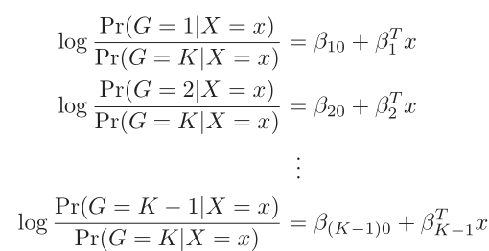

据此，可以推得X属于各类的概率公式，如下：



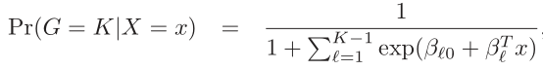

然后，根据最大似然法寻找使似然函数（如下式）最大的参数：

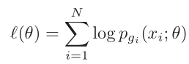

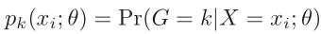

在python的sklearn里，Logistic回归对应的函数sklearn.linear_model.LogisticRegression()。将其中的penalty选项设置为’none’，便是不带惩罚项的原始的Logistic回归。

下图为不带惩罚项的Logistic回归的策略效果图，而下表将其策略效果和OLS回归的进行对比。可以看出，Logistic模型对冲后的年化收益率为39.96%，和OLS回归下的结果类似，但其对冲后的波动率和最大回撤都稍高。从对冲后的夏普来看，Logistic模型对冲后的夏普为7.903，相比于OLS回归下的8.117还是有所降低。

整体而言，Logistic模型的策略效果不如作为基准的OLS回归的效果，这可能是因为放入Logistic回归中的y是代表个股相对于中证500是涨或跌的离散变量，不如连续的收益率那么有信息含量。

OLS和Logistic的策略效果对比

|  |  |  |  |  |  |
| --- | --- | --- | --- | --- | --- |
|  | AnnualReturn_H | Volatility_H | Sharpe_H | Alpha_H | DrawDown_H |
| OLS | 39.22% | 4.83% | 8.117 | 38.94% | 4.26% |
| Logistic | 39.96% | 5.06% | 7.903 | 38.49% | 5.96% |

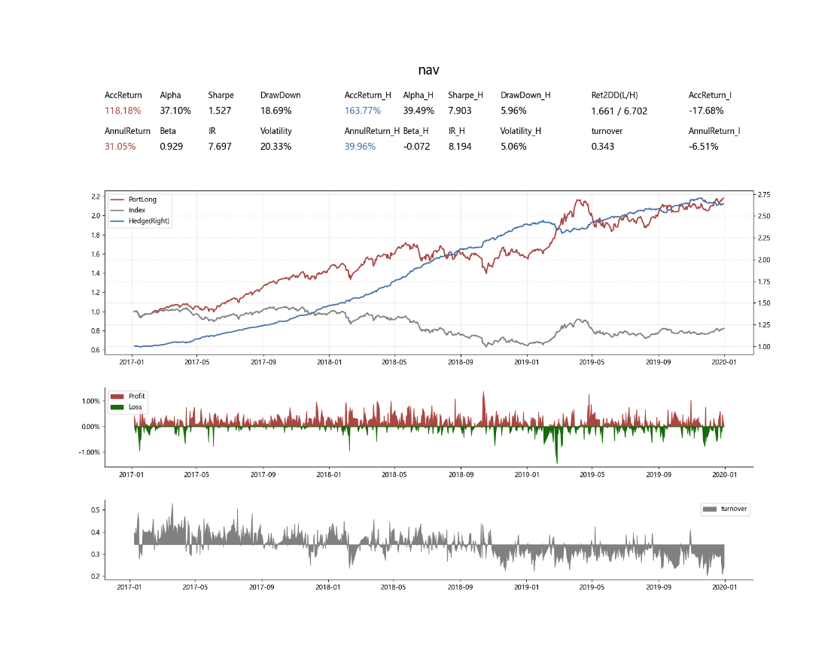

(Logistic回归)

## 3.2 朴素贝叶斯分类

朴素贝叶斯分类的思想是利用贝叶斯公式计算给定特征变量值对应的各个类别的概率，比如给定一个股票对应的各个因子值，计算其未来相对于指数是涨或跌的概率。和Logistic回归一样，朴素贝叶斯分类的预测目标y也是代表各个类别的离散变量。

根据贝叶斯公式，在已知股票因子值x的情况下，其未来相对涨还是跌（y）的概率为：

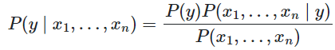

进一步假定各特征变量间相互独立，则可化为：

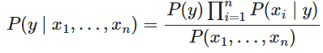

由于上式的等式右边中分母对于不同类（不同的y）都一样，所以判断属于哪类的概率更高等价于寻找使分子最大的那个y：

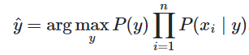

由于P(y)可以直接统计出来，因此关键在于P(x|y)的计算，而不同的贝叶斯分类器的区别也就在于对P(x|y)的分布设定不同。通常，对于连续取值的x，会假定高斯分布，而在sklearn里，朴素贝叶斯分类（假定高斯分布）对应的函数为sklearn.naive_bayes.GaussianNB()。

下图为朴素贝叶斯分类（假定高斯分布）的策略效果图，而下表将朴素贝叶斯分类的策略效果和作为基准的OLS回归的效果进行对比。可以看出，朴素贝叶斯分类的策略效果不是很好，对冲后的收益率线并不稳定，对冲后的夏普仅为2.026，明显低于OLS的8.117，其它的回测指标也更差。朴素贝叶斯分类的策略效果不太好的一种可能是其预测目标y是代表相对涨和跌的离散变量，不如连续的收益率那么有信息含量，另一种可能是其对特征变量相互独立以及对P(x|y)的分布假定不够合理。

OLS和朴素贝叶斯分类的策略效果对比

|  |  |  |  |  |  |
| --- | --- | --- | --- | --- | --- |
|  | AnnualReturn_H | Volatility_H | Sharpe_H | Alpha_H | DrawDown_H |
| OLS | 39.22% | 4.83% | 8.117 | 38.94% | 4.26% |
| Naïve Bayes | 11.44% | 5.64% | 2.026 | 10.42% | 8.09% |

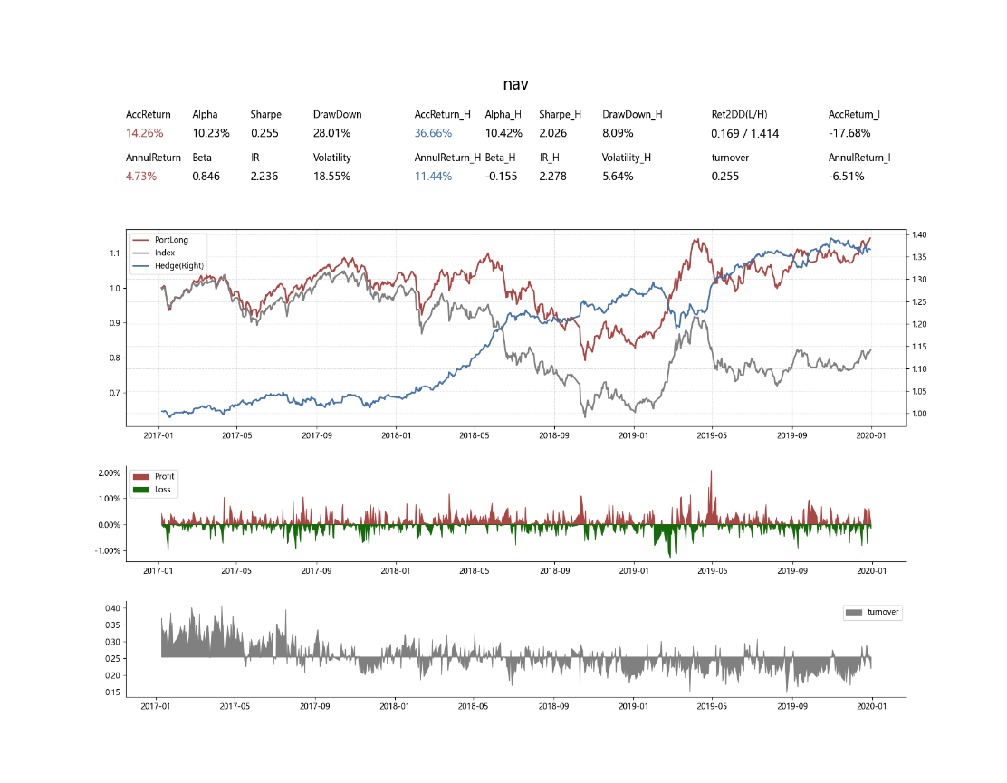

(Naïve Bayes)

# 4 非线性模型

本部分呈现几种非线性模型（包括随机森林、梯度提升树、神经网络）的策略效果。由于非线性模型比较耗时，因此在进行模型训练时，虽然训练样本仍然选择过去的480日数据，但是每隔20个交易日更新一下模型，而不像前面几个模型那样做到每日更新模型。在6.1中，将会对比日频和月频更新模型的区别。

## 4.1 随机森林

单个决策树模型通常会过度拟合，其预测结果具有很大的方差，而随机森林（Random Forest）则是将许多并行运算的决策树的结果进行平均，来降低这种预测的方差。此外，随机森林通过随机挑选X的部分特征集对单个决策树进行训练来降低各个树之间的相关性，并且每次随机抽取一定比例的样本（batch sample）进行单个树的训练，这些随机性可以进一步降低预测的方差，提高预测效果。

在sklearn里，随机森林回归模型对应的函数为sklearn.ensemble.RandomForestRegressor()。其中，几个重要的参数为：

（1）n_estimators：树的数量，这里选择50，100，300三种

（2）max_depth：单个树的最大深度，这里选择3，5，10三种

（3）max_features：训练单个树时随机选择的特征数，这里按照惯例，统一设置为总特征数的开平方，即max_features=’sqrt’

（4）max_samples：训练单个树时随机抽取的样本比例，这里统一设置为训练样本数的0.6，即训练单个树时随机地从训练样本中挑出60%来训练，可以用来提高运算速度。

下表列出了不同参数组下的策略回测效果，可以看出，在树的数量不变下，随着单个树的最大深度的增大，策略效果基本都会更好（对冲后的alpha更大，夏普更高，回测更小）。而在单个树的最大深度不变下，随着树的数量的增大，策略的效果也有一定的提升，但是提升幅度不算大。***随机森林模型在树的数量和单个树的最大深度分别取300、10时，策略效果相对最好，对冲后的年化收益率、夏普、最大回撤分别为17.80%、2.714、8.78%。***当然，由于随机森林模型比较耗时，这里只测试了有限组参数下的结果，继续增大树的数量和树的最大深度可能会提高策略效果，但暂时没有时间去接着调参。

不同参数下随机森林的策略回测效果

|  |  |  |  |  |  |
| --- | --- | --- | --- | --- | --- |
|  | AnnualReturn_H | Volatility_H | Sharpe_H | Alpha_H | DrawDown_H |
| (50, 3) | 7.51% | 5.54% | 1.357 | 6.72% | 9.19% |
| (50, 5) | 11.48% | 5.98% | 1.920 | 10.67% | 8.57% |
| (50, 10) | 15.54% | 6.13% | 2.535 | 15.01% | 8.01% |
| (100, 3) | 6.93% | 5.79% | 1.198 | 6.02% | 9.28% |
| (100, 5) | 12.62% | 6.01% | 2.099 | 11.81% | 8.87% |
| (100, 10) | 16.30% | 6.26% | 2.603 | 15.78% | 7.87% |
| (300, 3) | 8.02% | 5.66% | 1.418 | 7.17% | 7.82% |
| (300, 5) | 12.03% | 6.03% | 1.996 | 11.24% | 8.53% |
| (300, 10) | 17.80% | 6.56% | 2.714 | 17.17% | 8.78% |

注：(a, b)指的是(树的数量, 单个树最大深度)。每个策略指标中最好的已经标红。

下图为随机森林方法下表现最好的（300, 10）的策略回测图，其它参数组合的策略回测图见附录7.6。

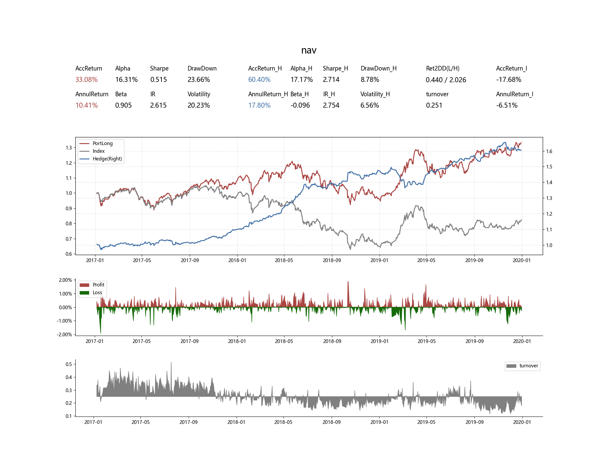

(Random Forest, n_estimators=300, max_depth=10)

## 4.2 梯度提升树

梯度提升树（GBDT）虽然同样也是通过对多个决策树进行综合以提高预测效果，但和随机森林不同的是，在梯度提升树模型里，树与树之间有先后顺序，每个新加入的树h要使得其与前面几个树F的组合对y的预测误差最小，如下式，通过逐步迭代以提高预测效果。

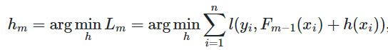

在sklearn里，梯度提升树模型对应的函数为sklearn.ensemble.GradientBoostingRegressor。其中，几个重要的参数为：

（1）loss：损失函数，这里统一设置为’huber’损失函数，降低极端值的影响。

（2）learning_rate：学习率，反映每次加入新的树迭代时给予新的树的权重，这里选择0.05，0.1。

（3）n_estimators：树的数量，这里选择50，100，300

（4）max_depth：单个树的最大深度，这里选择1，2，3，4，5，6，7

（5）max_features：训练单个树时随机选择的特征数，这里按照惯例，统一设置为特征数的开平方，即max_features=’sqrt’

（6）max_samples：训练单个树时随机抽取的样本比例，这里统一设置为训练样本数的0.6，即训练单个树时随机地从训练样本中挑出60%来训练，可以用来提高运算速度。

下表列出了不同参数组下梯度提升树的策略效果。首先，在树数量=50、学习率=0.1下，提高树的最大深度（从1到7），可以发现策略效果逐步提升，但在树的深度为5，6，7时，结果已经趋于稳定。考虑到增大树的深度会增加耗时，因此就将树的深度选定为5。

在树的最大深度=5、学习率=0.1下，继续提高树的数量（从50到100、300），发现策略效果也逐步提升。***梯度提升树模型在树的数量为300、树的最大深度=5、学习率=0.1时，策略效果相对最好，对冲后的年化收益率、夏普、最大回撤分别为30.83%、5.398、5.31%。***当然，由于梯度提升树模型比较耗时，这里只测试了有限组参数下的结果，继续调参可能会提高策略效果，但暂时没有时间。

不同参数下梯度提升树的策略回测效果

|  |  |  |  |  |  |
| --- | --- | --- | --- | --- | --- |
|  | AnnualReturn_H | Volatility_H | Sharpe_H | Alpha_H | DrawDown_H |
| (50, 1, 0.1) | 6.58% | 5.47% | 1.201 | 5.54% | 9.01% |
| (50, 2, 0.1) | 13.19% | 5.83% | 2.264 | 12.13% | 8.94% |
| (50, 3, 0.1) | 16.30% | 5.80% | 2.808 | 15.45% | 8.76% |
| (50, 4, 0.1) | 21.41% | 5.88% | 3.640 | 20.64% | 8.62% |
| (50, 5, 0.1) | 23.81% | 5.93% | 4.016 | 23.19% | 7.42% |
| (50, 6, 0.1) | 25.23% | 6.04% | 4.179 | 24.62% | 7.92% |
| (50, 7, 0.1) | 24.57% | 5.91% | 4.155 | 24.19% | 6.04% |
| (100, 5, 0.1) | 29.08% | 5.74% | 5.069 | 28.66% | 6.11% |
| (300, 5, 0.1) | 30.83% | 5.71% | 5.398 | 30.47% | 5.31% |

注：(a, b, c )指的是(树的数量, 单个树最大层数, 学习率)。每个策略指标中最好的已经标红。

下图为梯度提升树方法下表现最好的（300, 5, 0.1）的策略回测图，其它参数组合的策略回测图见附录7.7。

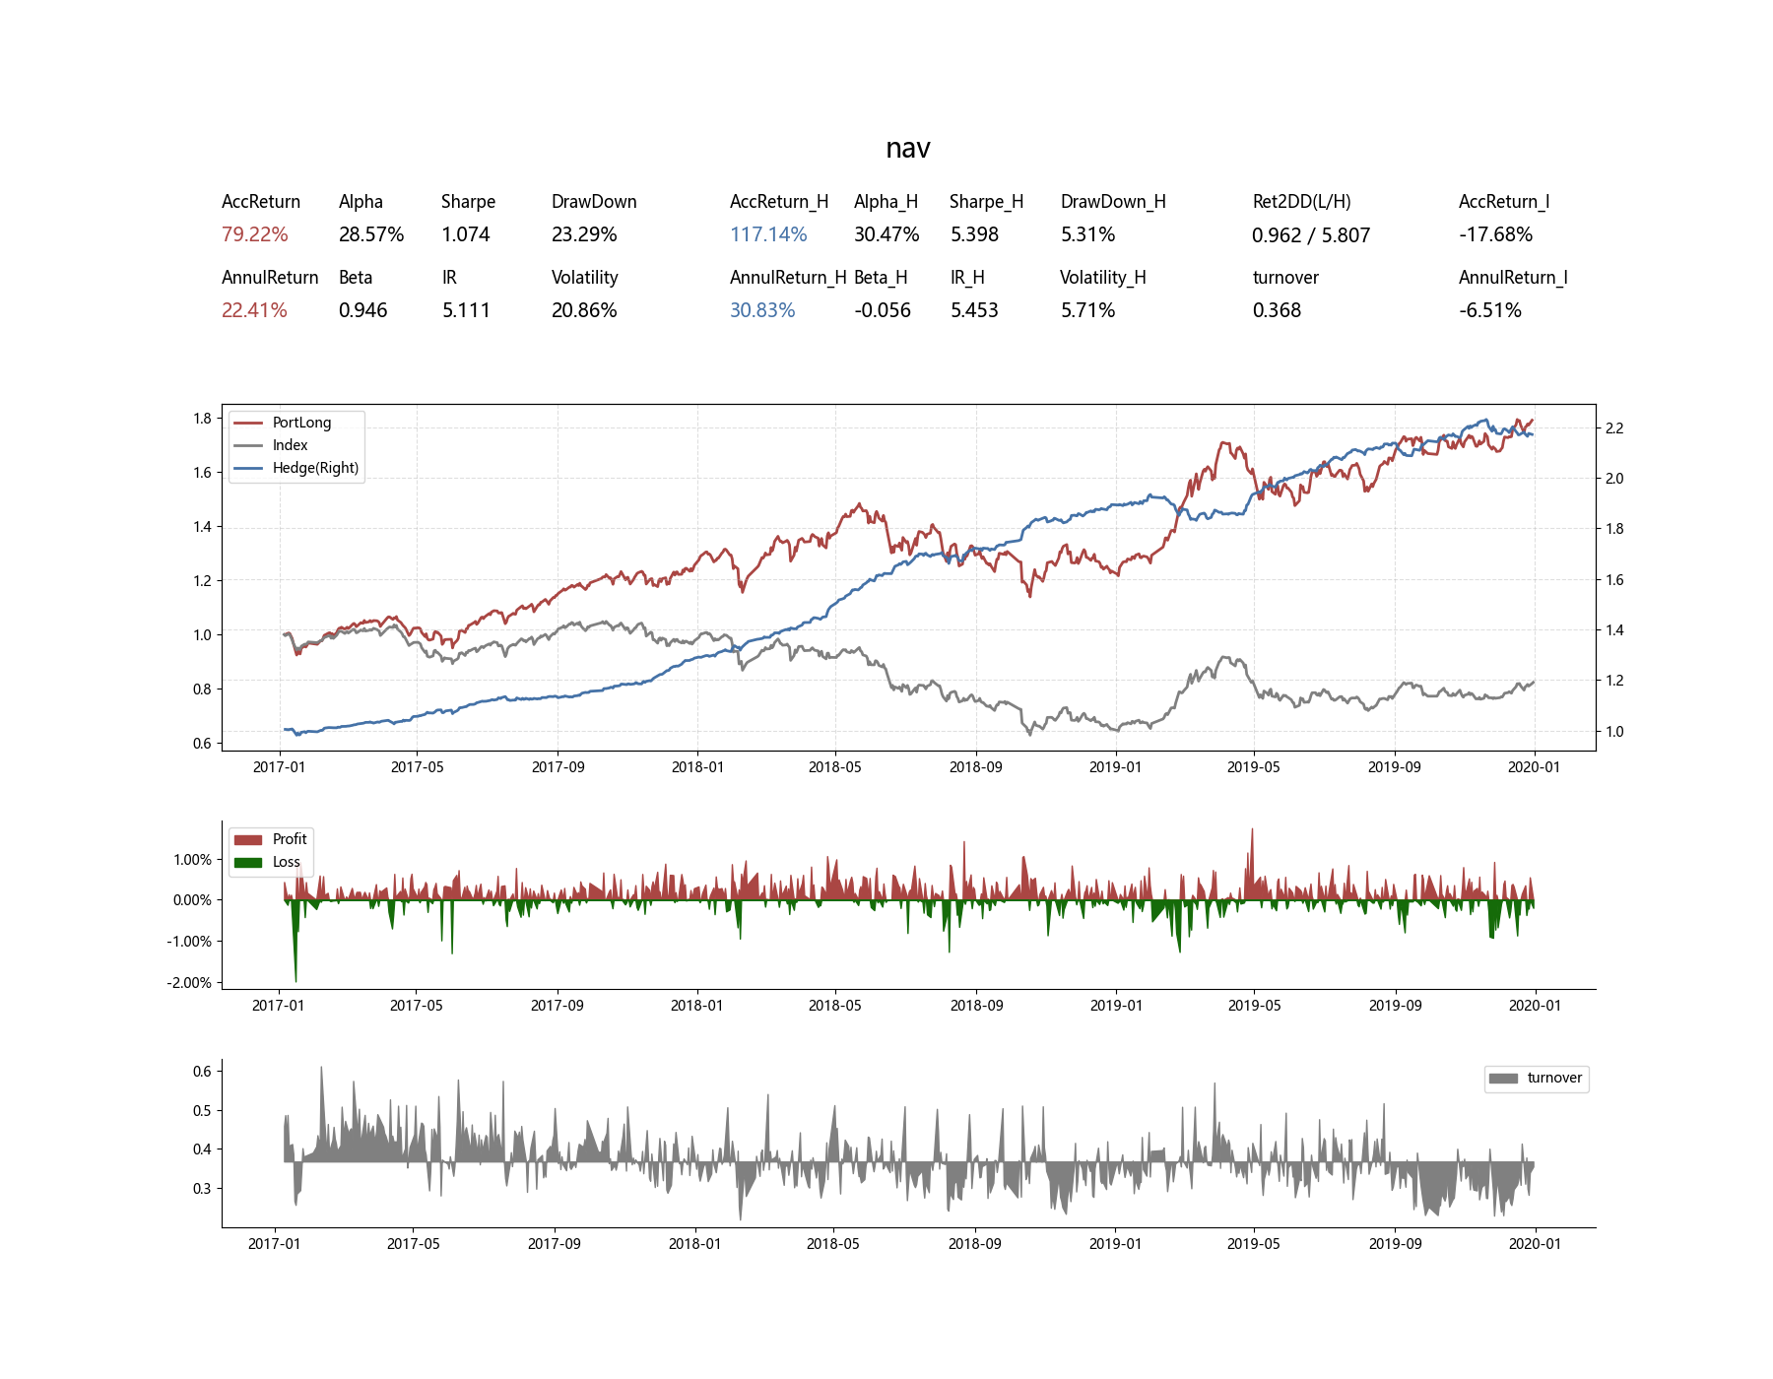

(GBDT, n_estimators=300, max_depth=5, learning_rate=0.1)

## 4.3 神经网络

神经网络模型（NN）在特征X和预测目标y之间建立多个隐藏层，每个隐藏层里设置多个神经元，并通过神经元处的激活函数来拟合各种非线性关系，如下图。理论上，神经网络可以拟合任何非线性函数。

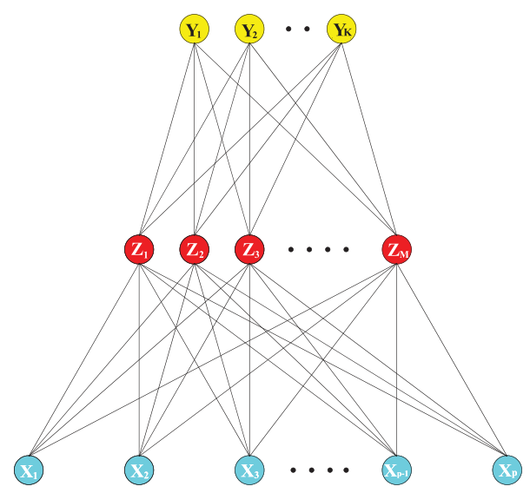

具体而言，神经网络模型中下一层传导到上一层都是通过σ(上一层神经元的线性组合)的方式（其中，σ代表激活函数），而最后一层传导到目标层y是通过g(上一层神经元的线性组合)的方式（其中，g代表输出函数）。在单隐藏层的情况下，神经网络模型的结构如下：

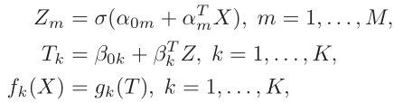

在python的sklearn里，神经网络模型对应的函数为sklearn.neural_network.MLPRegressor。其中，几个重要的参数为：

（1）hidden_layer_sizes：神经网络的隐藏层结构，如(6,)代表单个隐藏层，且该层有6个神经元；(6, 3)代表两个隐藏层，且各自有6、3个神经元。

（2）activation：激活函数σ。按照惯例，这里统一设置为'relu'函数。

（3）solver：权重优化器。这里统一设置为'adam'，该方法在大样本下计算更有效率。

（4）batch_size：选择用来计算随机梯度的样本量，这里考虑取值为64，256，1000。

（5）learning_rate_init：学习率，控制收敛速度，这里考虑取值为0.001，0.01。

（6）tol：这里统一设置为0。

（7）early_stopping：统一设置为True，在效果提升小于tol时就终止，防止过度拟合。

下表列出了不同参数组下神经网络的策略效果。首先，按照金字塔原则选择神经网络的隐藏层结构。以特征数（一共168个因子）的开平方作为单个隐藏层时的神经元个数，即13，然后以减半的方式将（13，6）作为两个隐藏层时的各神经元个数，以（13，6，3）作为三个隐藏层时的各神经元个数。

在计算随机梯度的样本量=256、学习率=0.001下，增大神经元隐藏层数量（从（13，）到（13，6）再到（13，6，3）），可以发现策略效果逐步提升，在三个隐藏层（13，6，3）的结构下，策略的效果最好，对冲后夏普达到5.317。

在（13，6，3）的隐藏层结构下，改变计算随机梯度的样本量（从256变为64和1000），发现计算随机梯度的样本量从256将为64时，策略的对冲后夏普没有大的变化，但从256提高为1000时，策略效果有明显下降。

在计算随机梯度的样本量=256、学习率=0.001下，以（13，6，3）的金字塔型隐藏层结构为基准，尝试更简易或更复杂的隐藏层结构（如（6，）、（6，3）、（16，）、（16，8，4）），发现在单个隐藏层、神经元数为6，即（6，）的结构下，策略效果最好，对冲后夏普达到5.610。

在隐藏层结构为（6，）、计算随机梯度的样本量=256下，将学习率从0.001提高为0.01，发现策略效果有明显的下降。

综上，在测试过的参数组下，***神经网络模型在隐藏层结构为（6，）、计算随机梯度的样本量=256、学习率=0.001时，策略效果最好，对冲后年化收益率、夏普、最大回撤分别为29.75%、5.610、3.15%。***当然，由于时间有限，不能尝试其它的参数组，也许策略效果还会有提高。

不同参数下神经网络的策略回测效果

|  |  |  |  |  |  |
| --- | --- | --- | --- | --- | --- |
|  | AnnualReturn_H | Volatility_H | Sharpe_H | Alpha_H | DrawDown_H |
| [(13, ), 256, 0.001] | 19.05% | 5.14% | 3.705 | 19.07% | 3.30% |
| [(13, 6, ), 256, 0.001] | 23.74% | 5.12% | 4.640 | 23.72% | 3.75% |
| [(13, 6, 3), 256, 0.001] | 25.72% | 4.84% | 5.317 | 25.72% | 3.49% |
| [(13, 6, 3), 64, 0.001] | 28.48% | 5.29% | 5.389 | 28.61% | 3.23% |
| [(13, 6, 3), 1000, 0.001] | 23.93% | 4.89% | 4.899 | 23.96% | 3.27% |
| [(6, ), 256, 0.001] | 29.75% | 5.30% | 5.610 | 29.69% | 3.15% |
| [(6, 3, ), 256, 0.001] | 27.73% | 5.05% | 5.493 | 27.67% | 2.96% |
| [(16, ), 256, 0.001] | 17.51% | 5.22% | 3.355 | 17.63% | 3.53% |
| [(16, 8, 4), 256, 0.001] | 23.66% | 5.06% | 4.677 | 23.75% | 3.65% |
| [(6, ), 256, 0.01] | 21.84% | 5.36% | 4.074 | 21.72% | 3.76% |

注：(a, b, c )指的是(隐藏层结构, 计算随机梯度的样本, 学习率)。每个策略指标中最好的已经标红。

下图为神经网络方法下表现最好的（(6, ), 256, 0.001）的策略回测图，其它参数组合的策略回测图见附录7.8。

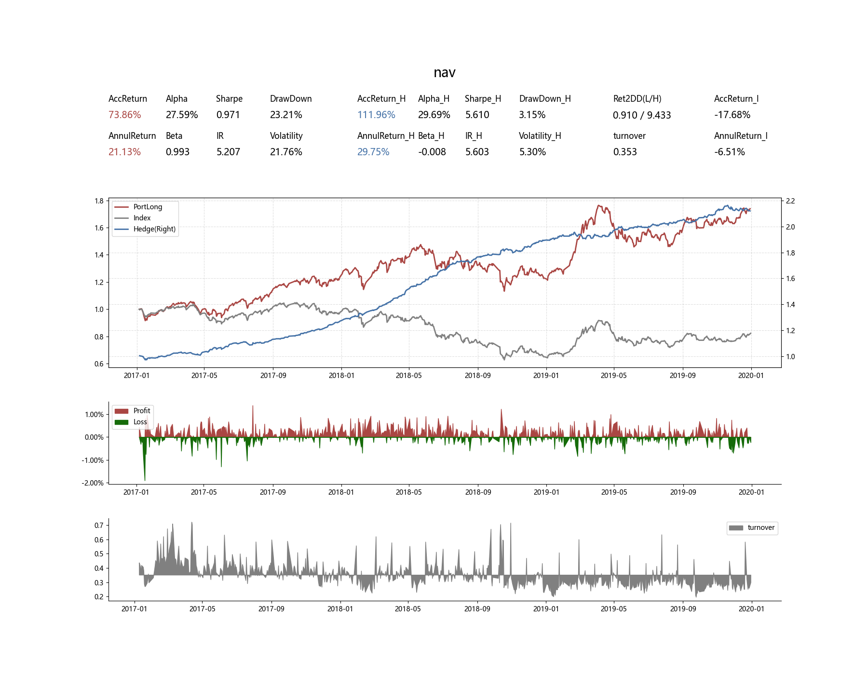

(NN, hidden_layer_sizes=(6, ), batch_size=256, learning_rate_init=0.001)

## 4.4 随机森林、梯度提升树、神经网络的效果对比

将随机森林、梯度提升树、神经网络模型下各自表现最好的那组参数的策略效果拿来对比，如下表所示。可以看出，两种树模型里，梯度提升树的策略效果相比于随机森林要更好，各个回测指标都更优。而神经网络模型和梯度提升树的策略效果差不多，前者的对冲后夏普更高、波动和最大回撤更低，但对冲后年化收益率、alpha要更低。

随机森林、梯度提升树、神经网络的策略效果对比

|  |  |  |  |  |  |
| --- | --- | --- | --- | --- | --- |
|  | AnnualReturn_H | Volatility_H | Sharpe_H | Alpha_H | DrawDown_H |
| Random Forest | 17.80% | 6.56% | 2.714 | 17.17% | 8.78% |
| GBDT | 30.83% | 5.71% | 5.398 | 30.47% | 5.31% |
| NN | 29.75% | 5.30% | 5.610 | 29.69% | 3.15% |

# 5 线性模型、分类判别模型、非线性模型的效果对比

将以上线性（OLS、Ridge、Lasso、Elastic-Net、PLS）、分类判别（Logistic、朴素贝叶斯分类）、非线性模型（随机森林、梯度提升树、神经网络）下各自表现最好的那组参数的策略效果拿来对比，如下表所示。

可以看出，线性模型的策略效果相对最好，对冲后的年化收益率和夏普都更高，最大回撤也更低。而分类判别模型里的Logistic回归本身也是一种广义的线性回归模型，但由于其y是离散变量，降低了信息含量，导致其策略效果略差于其它线性模型。分类判别模型中的朴素贝叶斯分类的策略效果在所有的模型里是最差的，这可能是因为该模型比较简单，假定不够合理。

原本预期的是非线性模型的策略效果应该要好于线性模型，但从结果来看，三个非线性模型的效果都不算太理想，不如线性模型。而随机森林的策略效果竟然是所有模型里倒数第二差的，只比朴素贝叶斯模型的效果稍好，还是有点意外的。当然，非线性模型部分整体训练比较耗时，参数数量也相对较多，导致测的参数组不够，这也可能是其效果整体不高的原因。

线性模型、分类判别模型、非线性模型的策略效果对比

|  |  |  |  |  |  |
| --- | --- | --- | --- | --- | --- |
|  | AnnualReturn_H | Volatility_H | Sharpe_H | Alpha_H | DrawDown_H |
| 线性模型 | | | | | |
| OLS | 39.22% | 4.83% | 8.117 | 38.94% | 4.26% |
| Ridge | 39.25% | 4.83% | 8.122 | 38.96% | 4.26% |
| Lasso | 40.86% | 4.91% | 8.329 | 40.52% | 4.67% |
| Elastic-Net | 40.56% | 4.85% | 8.365 | 40.20% | 4.01% |
| PLS | 40.07% | 4.70% | 8.518 | 39.74% | 3.33% |
| 分类判别模型 | | | | | |
| Logistic | 39.96% | 5.06% | 7.903 | 38.49% | 5.96% |
| Naïve Bayes | 11.44% | 5.64% | 2.026 | 10.42% | 8.09% |
| 非线性模型 | | | | | |
| Random Forest | 17.80% | 6.56% | 2.714 | 17.17% | 8.78% |
| GBDT | 30.83% | 5.71% | 5.398 | 30.47% | 5.31% |
| NN | 29.75% | 5.30% | 5.610 | 29.69% | 3.15% |

# 6 细节探讨

## 6.1 日频更新 VS 月频更新

由于线性模型（OLS、Ridge、Lasso、Elastic-Net、PLS）的运算速度相对较快，而非线性模型（随机森林、梯度提升树、神经网络模型）相对耗时，因此在上文中，虽然都是用过去480日的滚动窗口，但前者都是日频更新模型，而后者都是按月频（20个交易日）更新一下模型。这里将探究日频和月频更新模型对策略效果的影响（鉴于时间有限，非线性模型中只跑了日频更新随机森林模型下的结果）。

从下表可以看出，在线性模型（OLS、Ridge、Lasso、Elastic-Net、PLS）下，将模型更新频率从原来的日频变为月频，策略效果基本没有大的差异，换手率也差不多，但在非线性模型的随机森林下，将模型更新频率从月频改为日频，策略效果则有较大的下降，换手率也有较为明显的提高。这可能是因为线性模型下估计出的因子权重相对比较稳定，数据的一些变动对结果的影响不大，而非线性模型对数据变动的敏感性更大，日频更新模型容易使模型估计结果变动较大。

日频更新和月频更新模型的策略回测效果对比

|  |  |  |  |  |  |  |
| --- | --- | --- | --- | --- | --- | --- |
|  | AnnualReturn_H | Volatility_H | Sharpe_H | Alpha_H | DrawDown_H | Turnover |
| OLS | | | | | | |
| (POOL, 480, daily) | 39.22% | 4.83% | 8.117 | 38.94% | 4.26% | 0.365 |
| (POOL, 480, monthly) | 40.55% | 4.93% | 8.229 | 40.24% | 3.50% | 0.362 |
| Ridge | | | | | | |
| (Alpha=0.2, daily) | 39.25% | 4.83% | 8.122 | 38.96% | 4.26% | 0.365 |
| (Alpha=0.2, monthly) | 40.57% | 4.92% | 8.241 | 40.27% | 3.49% | 0.362 |
| Lasso | | | | | | |
| (Alpha=0.00004, daily) | 40.86% | 4.91% | 8.329 | 40.52% | 4.67% | 0.357 |
| (Alpha=0.00004, monthly) | 42.59% | 4.97% | 8.577 | 42.30% | 3.55% | 0.358 |
| Elastic-Net | | | | | | |
| (Alpha=0.1, l1_ratio=0.0004, daily) | 40.56% | 4.85% | 8.365 | 40.20% | 4.01% | 0.350 |
| (Alpha=0.1, l1_ratio=0.0004, monthly) | 41.16% | 4.98% | 8.270 | 40.79% | 3.52% | 0.351 |
| PLS | | | | | | |
| (PLS_6, daily) | 40.07% | 4.70% | 8.518 | 39.74% | 3.33% | 0.353 |
| (PLS_6, monthly) | 40.44% | 4.78% | 8.466 | 40.08% | 2.90% | 0.355 |
| Random Forest | | | | | | |
| (50, 3, monthly) | 7.51% | 5.54% | 1.357 | 6.72% | 9.19% | 0.257 |
| (50, 5, monthly) | 11.48% | 5.98% | 1.920 | 10.67% | 8.57% | 0.252 |
| (50, 10, monthly) | 15.54% | 6.13% | 2.535 | 15.01% | 8.01% | 0.316 |
| (50, 3, daily) | 2.79% | 5.53% | 0.505 | 1.96% | 9.15% | 0.352 |
| (50, 5, daily) | 7.41% | 5.89% | 1.258 | 6.62% | 8.69% | 0.324 |
| (50, 10, daily) | 11.92% | 6.07% | 1.962 | 11.47% | 8.70% | 0.403 |

## 6.2 滚动窗口 VS 扩展窗口

前面的各种模型训练都是以过去480日的滚动窗口作为训练样本，这里将探究滚动窗口和扩展窗口的策略效果差异。所谓扩展窗口，指永远以2015/1/1作为训练样本起点，然后以480日作为最短的样本量，之后每日逐步扩大样本。扩展窗口和滚动窗口各有优势，前者的样本量更大，估计可能更准，而后者则能更及时地反映市场变化。

由于时间有限，这里只测试了OLS、PLS在扩展窗口下的结果，如下表所示。可以看出，对这两个模型而言，扩展窗口和滚动窗口的策略效果没有较大差异，OLS在扩展窗口下的对冲后夏普更高，而PLS在滚动窗口下对冲后的夏普更高，但差别都不大。这可能是由于线性模型的系数估计相对更稳定，在样本量达到一定数量后再增大样本对结果影响不大，而480日的滚动窗口样本量已经足够用来准确地估计出回归系数。

滚动窗口、扩展窗口的策略效果对比

|  |  |  |  |  |  |  |
| --- | --- | --- | --- | --- | --- | --- |
|  | AnnualReturn_H | Volatility_H | Sharpe_H | Alpha_H | DrawDown_H | Turnover |
| 滚动窗口 | | | | | | |
| OLS | 39.22% | 4.83% | 8.117 | 38.94% | 4.26% | 0.365 |
| PLS | 40.07% | 4.70% | 8.518 | 39.74% | 3.33% | 0.353 |
| 扩展窗口 | | | | | | |
| OLS | 39.96% | 4.90% | 8.161 | 39.91% | 2.66% | 0.397 |
| PLS | 39.79% | 4.85% | 8.211 | 39.68% | 3.63% | 0.393 |

## 6.3 统一参数 VS 自适应参数

前面的模型训练都是统一设定了参数，即在每次的滚动模型训练中都用统一的参数，而并没有根据每段滚动样本的特性自适应地选择合适的参数，这里将比较一下统一参数和自适应参数下策略效果的差异。

由于时间有限，这里只做了随机森林和梯度提升树的自适应参数结果。而且，前面的结果表明随机森林模型的策略效果并不是很理想，因此有必要探究是否是参数统一设置的问题导致的。

自适应参数的操作方法为：将每次的480日滚动窗口数据按照0.85：0.15的比例依时间顺序划分为训练样本和验证样本（validation sample），训练样本里遍历参数组训练模型，然后在验证样本里计算所有个股的收益率预测误差平方，并选择使得误差平方和最少的那组参数用于测试样本。在随机森林模型下，参数组的可能选择为：树的数量固定为100，单个树的最大深度设为5或10，训练单个树时随机选取的特征数设为13或20或30，所以每次训练会遍历6种可能的参数组。在梯度提升树模型下，参数组的可能选择为：树的数量固定为100，单个树的最大深度设为5或10，学习率设为0.1，训练单个树时随机选取的特征数设为13或20。

统一参数下的随机森林结果以树的数量=100、单个树的最大深度=10、训练单个树时随机选取的特征数=13作为比较基准，梯度提升树结果以树的数量=100、单个树的最大深度=5、学习率=0.1、训练单个树时随机选取的特征数=13作为比较基准。

从下表可以看出，自适应参数下随机森林和梯度提升树的策略效果反而比不上统一参数下的结果，各个回测指标都要更差。这可能是因为自适应参数下训练样本变为85%，样本量变少，也可能是因为选择15%的验证样本太短，不足以选出合适的参数。

统一参数、自适应参数的策略效果对比

|  |  |  |  |  |  |
| --- | --- | --- | --- | --- | --- |
|  | AnnualReturn_H | Volatility_H | Sharpe_H | Alpha_H | DrawDown_H |
| 统一参数 | | | | | |
| Random Forest | 16.30% | 6.26% | 2.603 | 15.78% | 7.87% |
| GBDT | 29.08% | 5.74% | 5.069 | 28.66% | 6.11% |
| 自适应参数 | | | | | |
| Random Forest | 15.33% | 6.44% | 2.380 | 14.73% | 8.53% |
| GBDT | 23.51% | 6.23% | 3.772 | 23.00% | 6.92% |

# 7 附录

## 7.1 OLS模型下测过的所有参数回测图

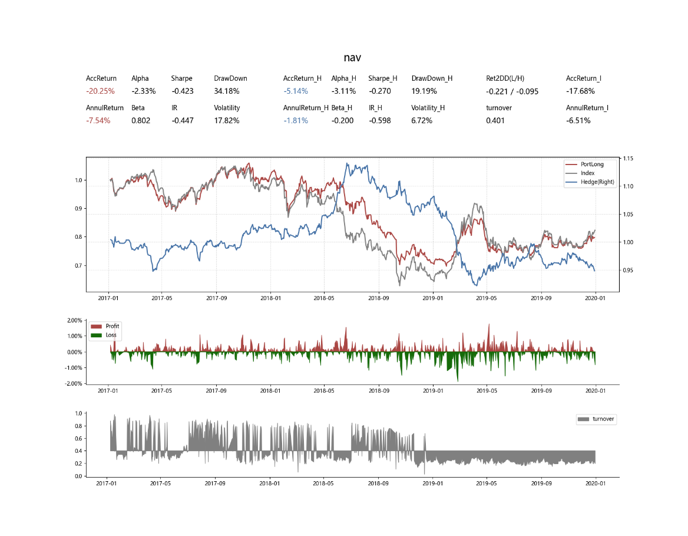

(CS_AVG, d=20)

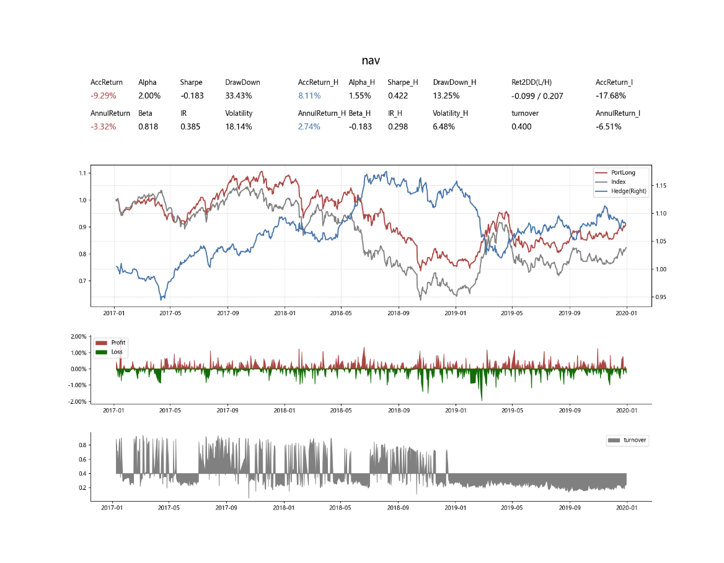

(CS_AVG, d=60)

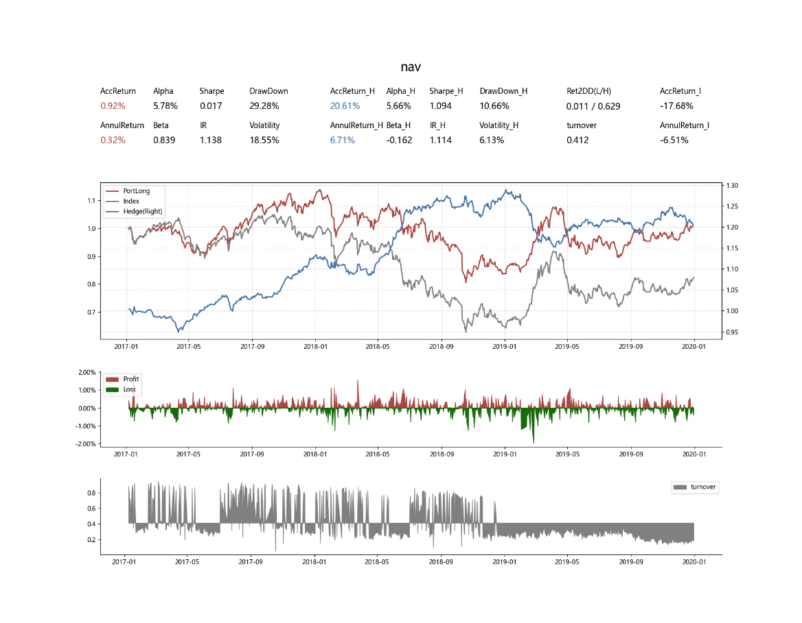

(CS_AVG, d=120)

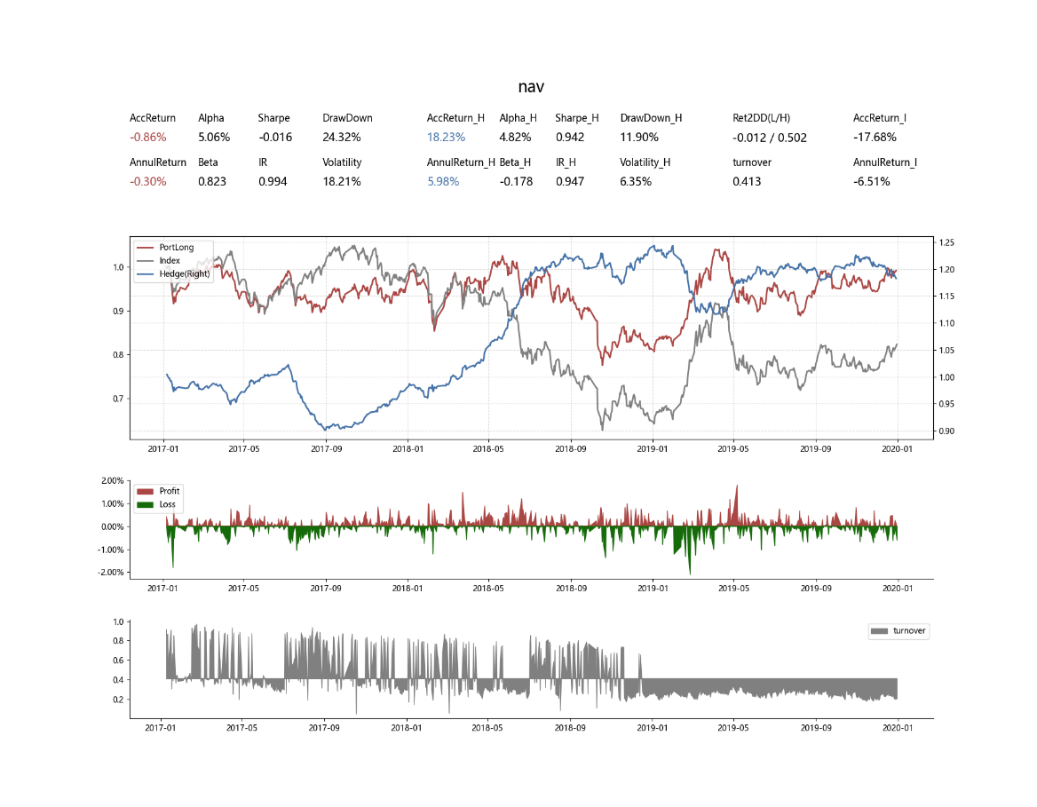

(CS_AVG, d=240)

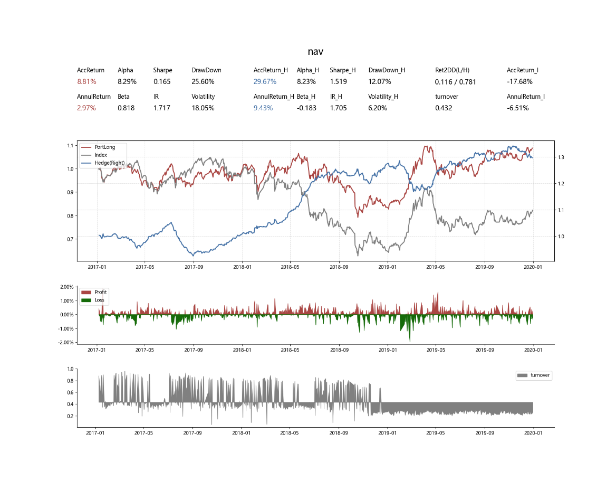

(CS_AVG, d=480)

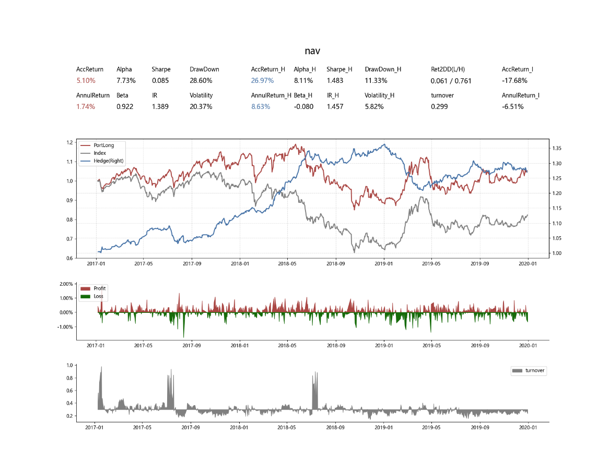

(POOL, d=20)

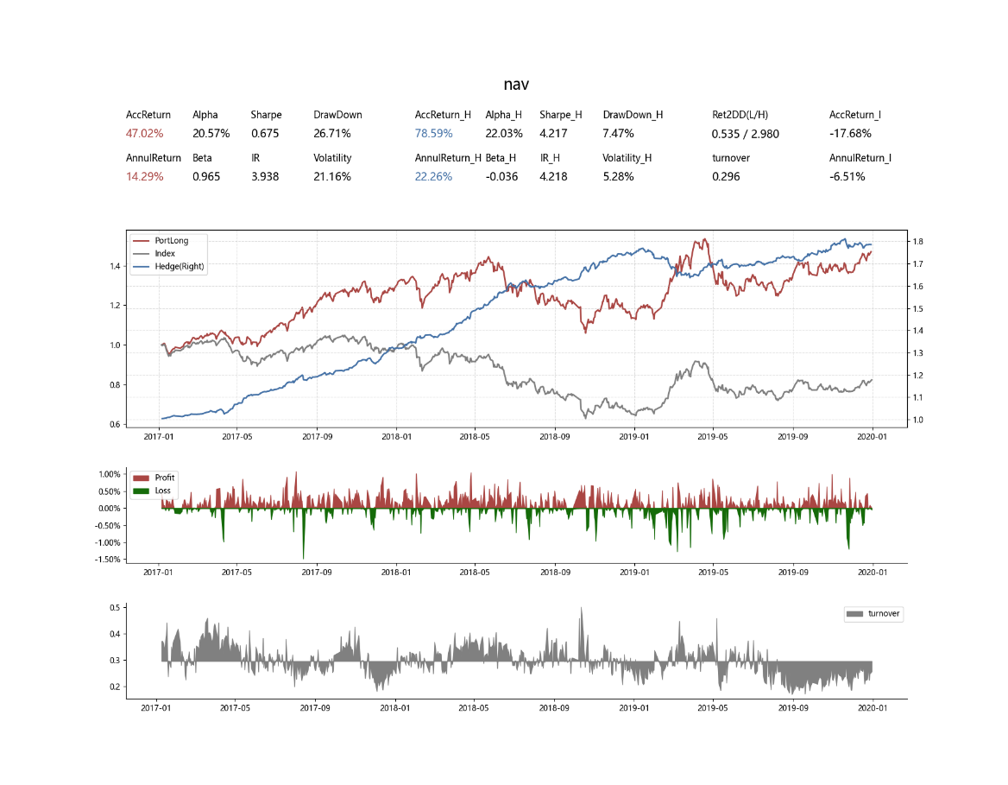

(POOL, d=60)

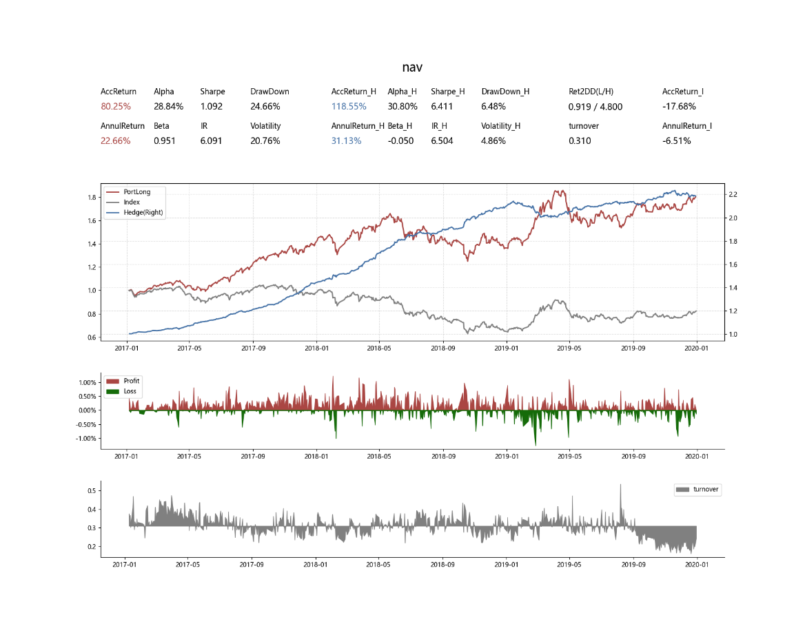

(POOL, d=120)

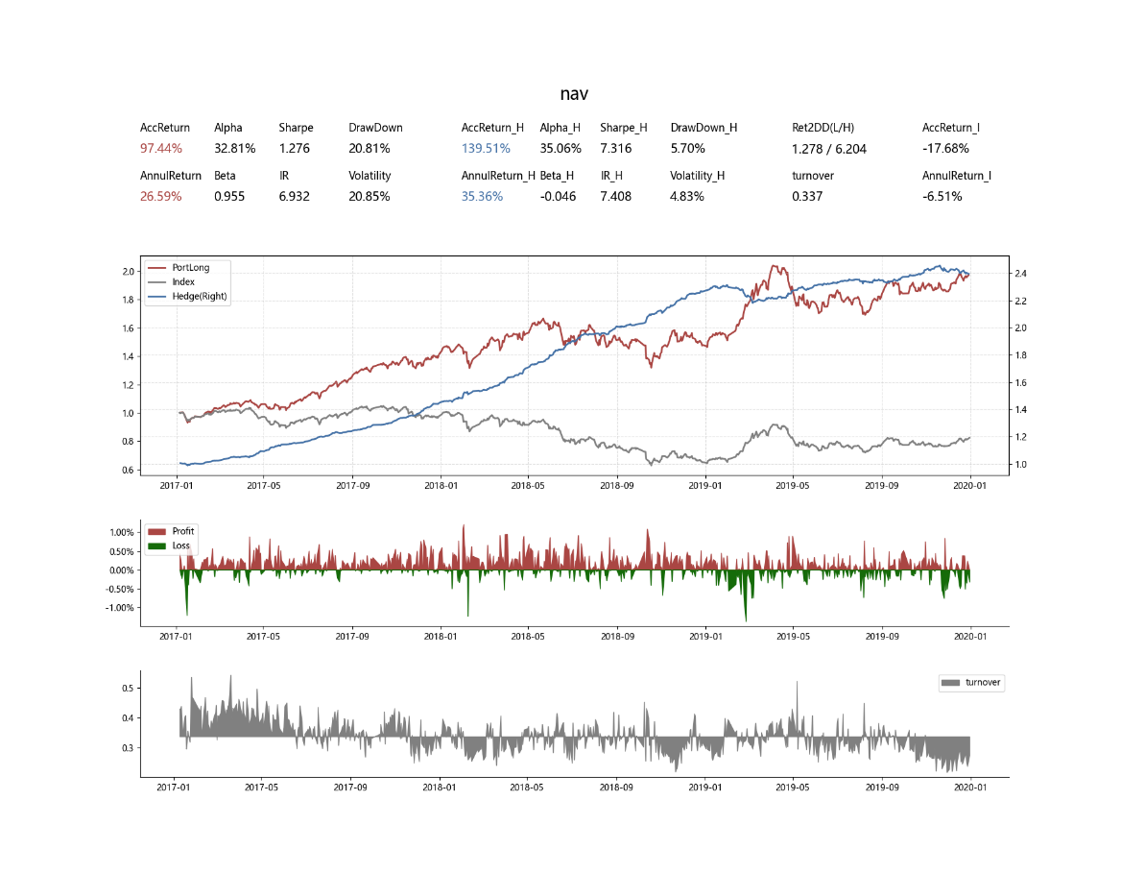

(POOL, d=240)



(POOL, d=480)

## 7.2 Ridge模型下测过的所有参数回测图

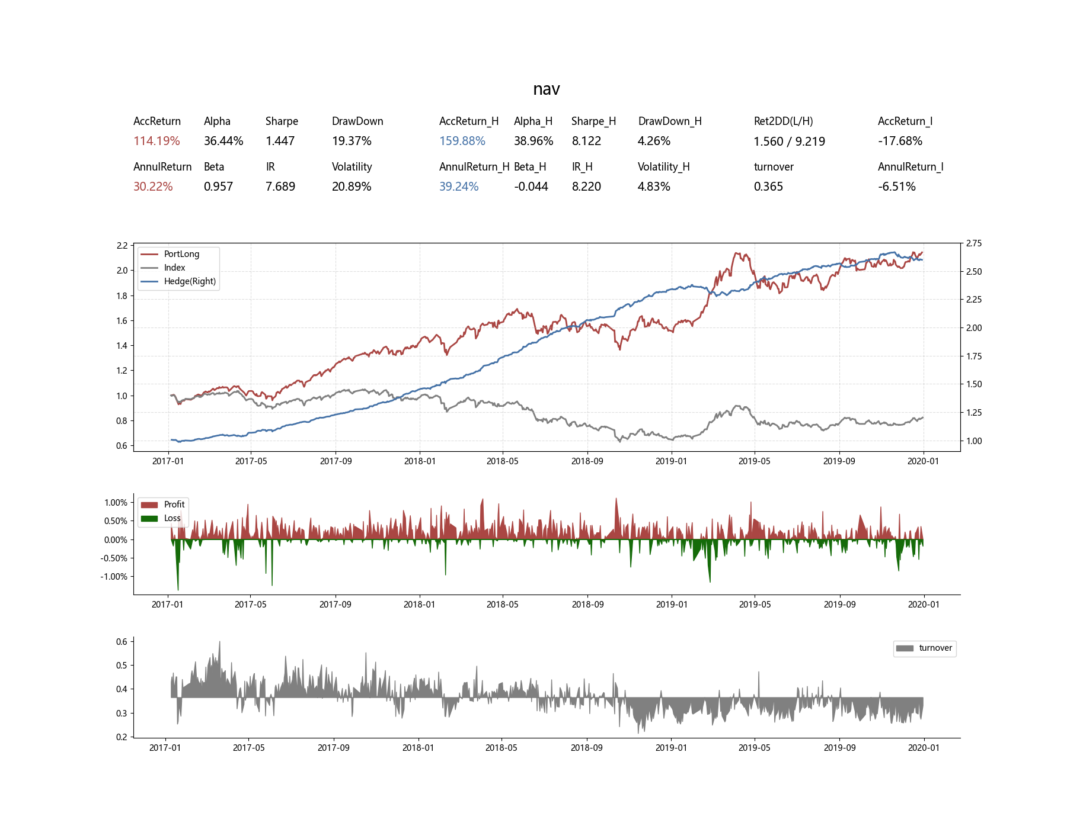

(Ridge, alpha=0.05)

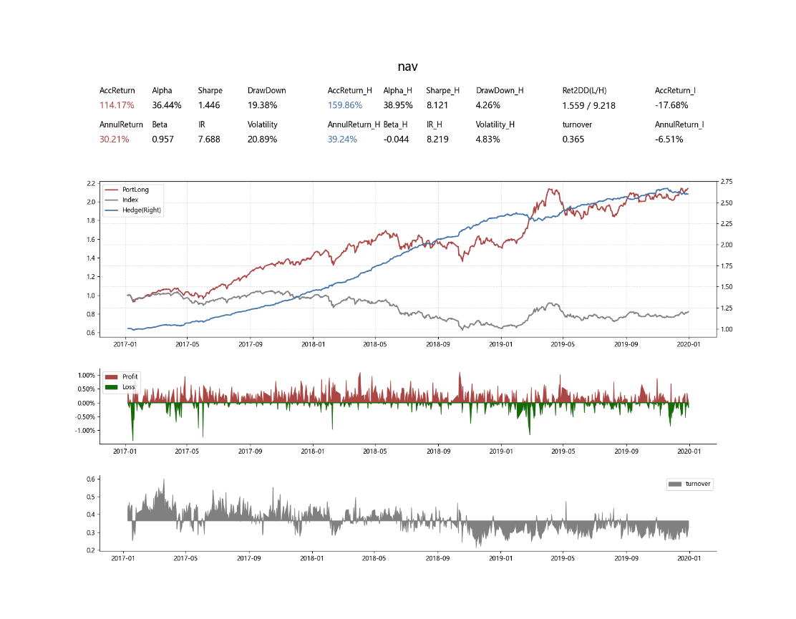

(Ridge, alpha=0.1)



(Ridge, alpha=0.2)

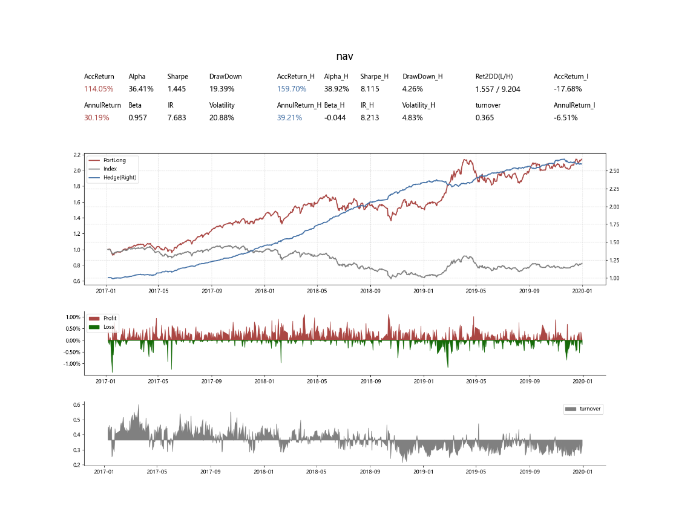

(Ridge, alpha=0.3)

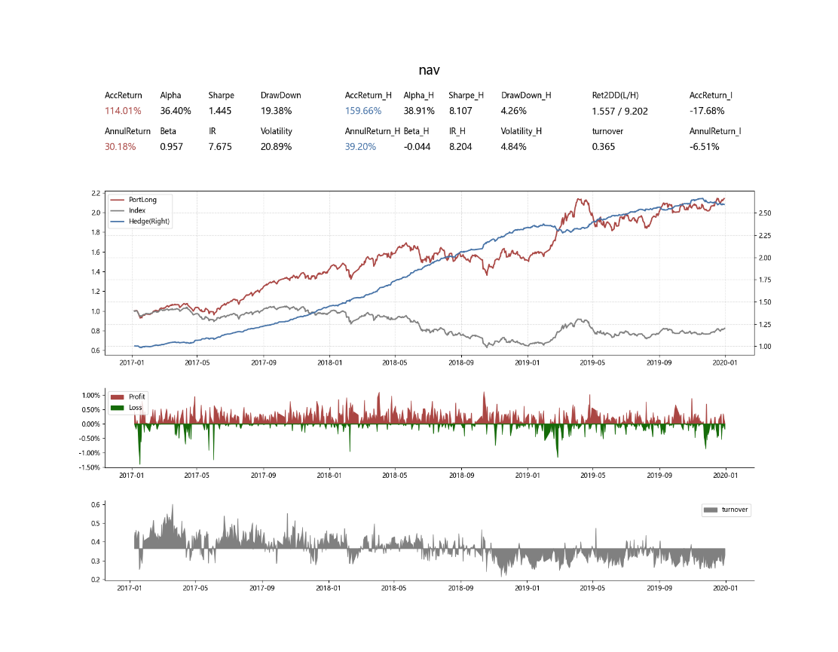

(Ridge, alpha=0.4)

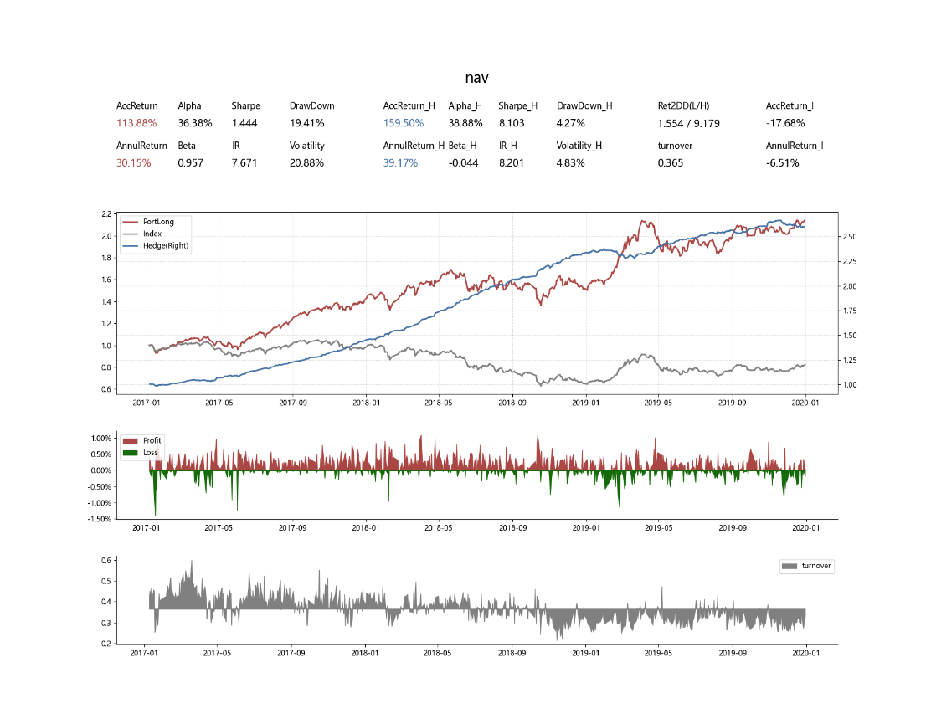

(Ridge, alpha=0.5)

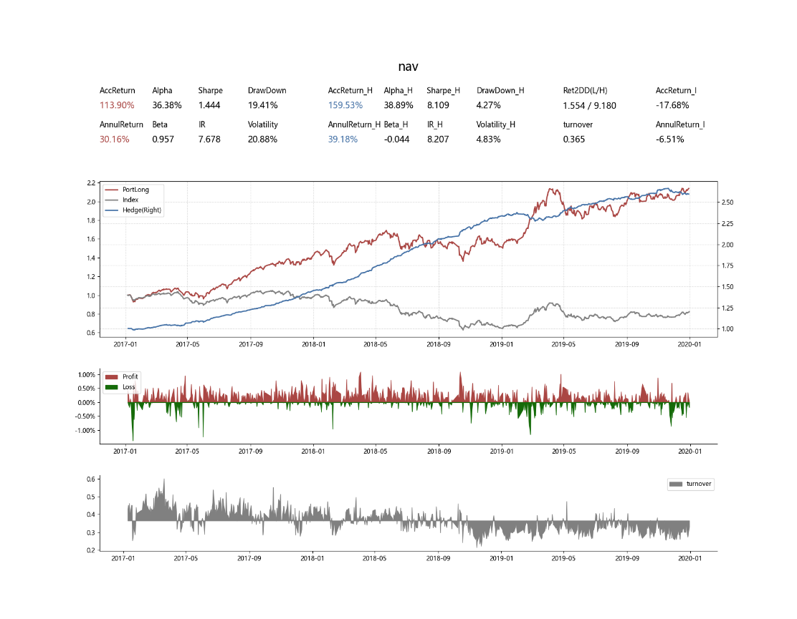

(Ridge, alpha=1.0)

## 7.3 Lasso模型下测过的所有参数回测图

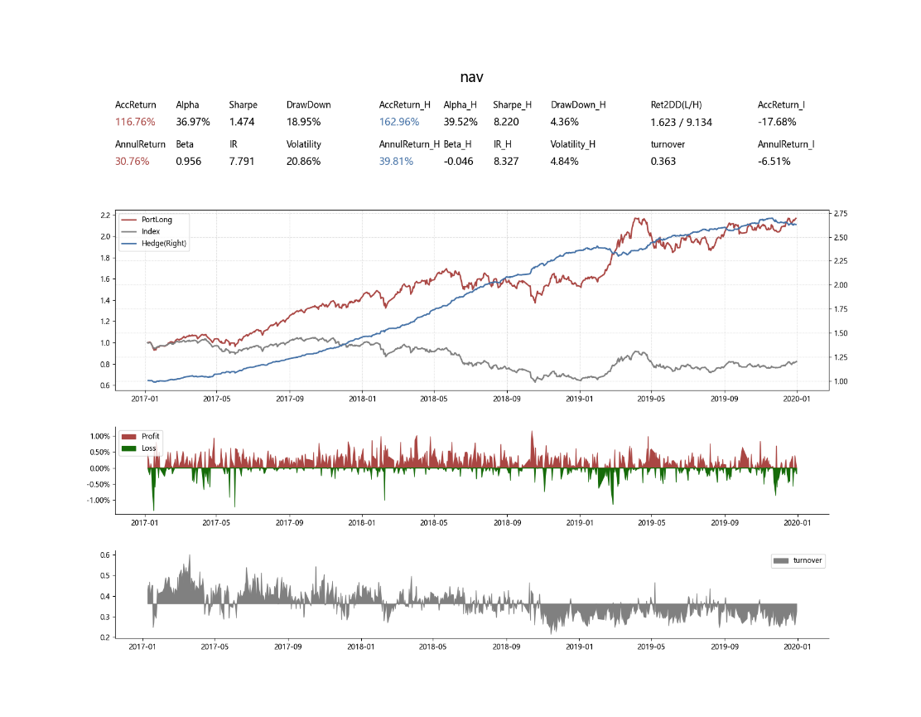

(Lasso, alpha=0.00001)

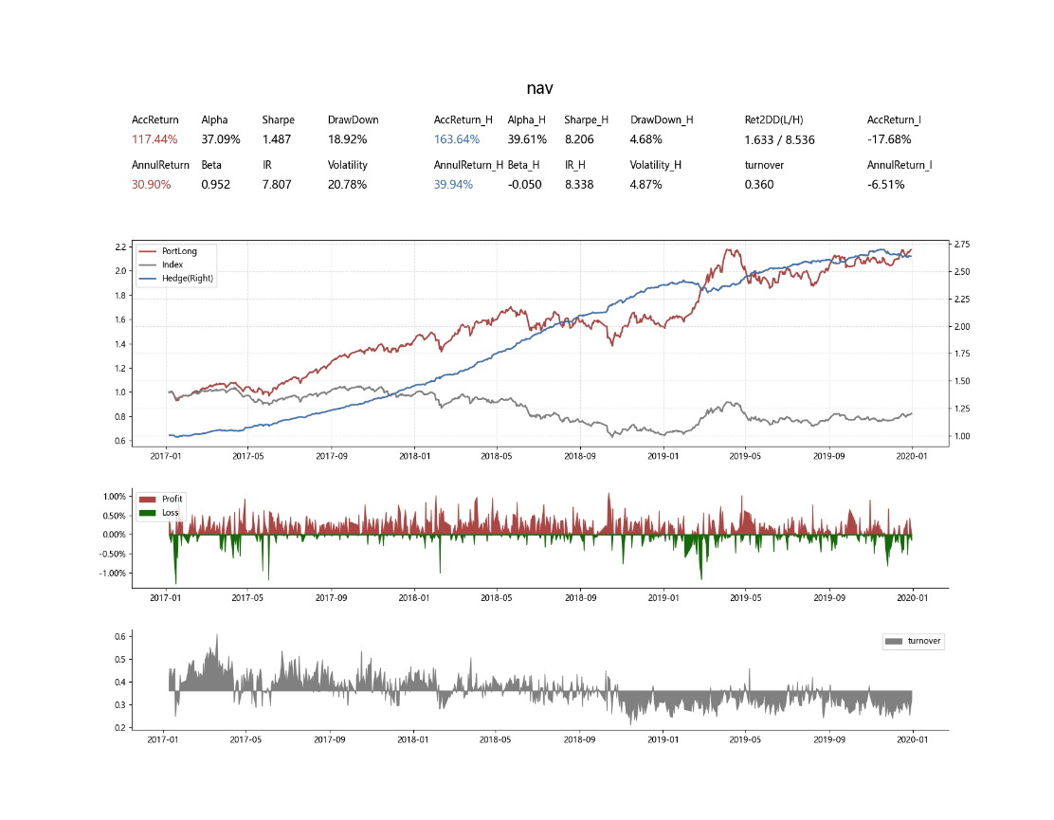

(Lasso, alpha=0.00002)

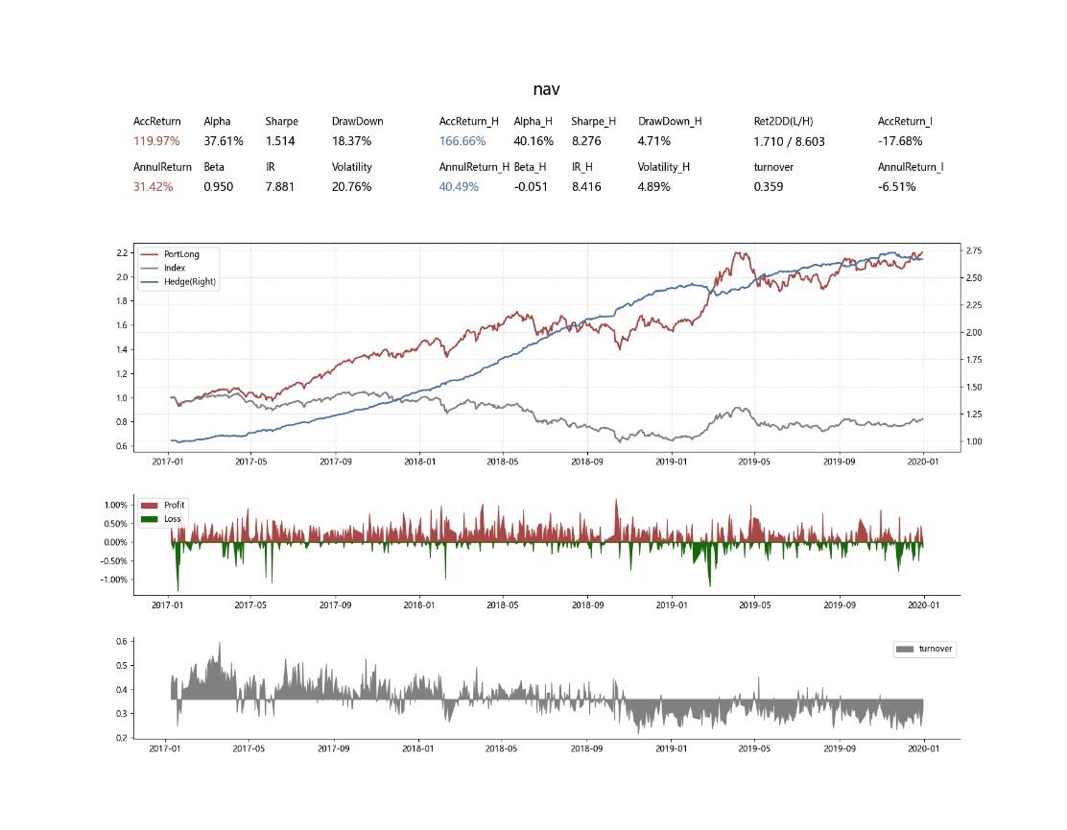

(Lasso, alpha=0.00003)



(Lasso, alpha=0.00004)

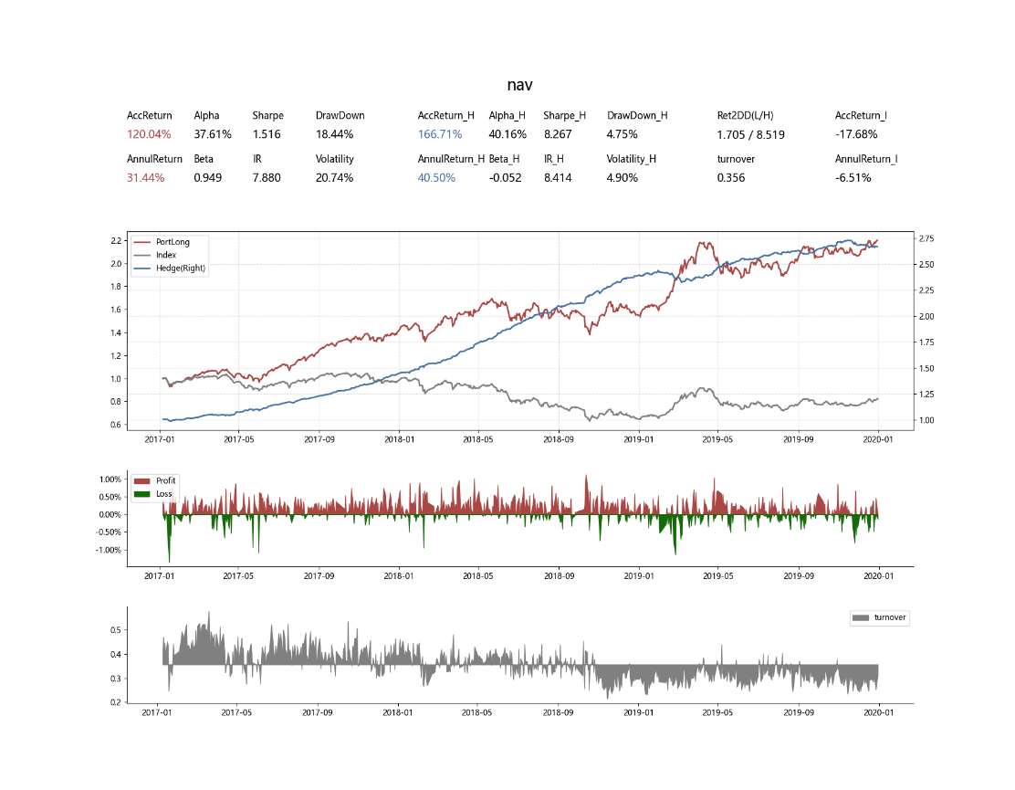

(Lasso, alpha=0.00005)

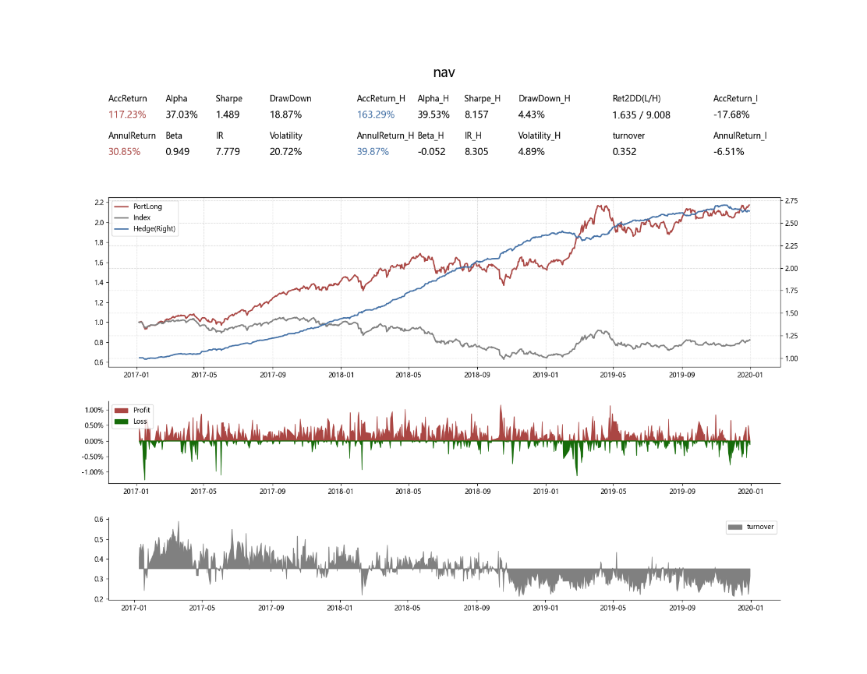

(Lasso, alpha=0.0001)

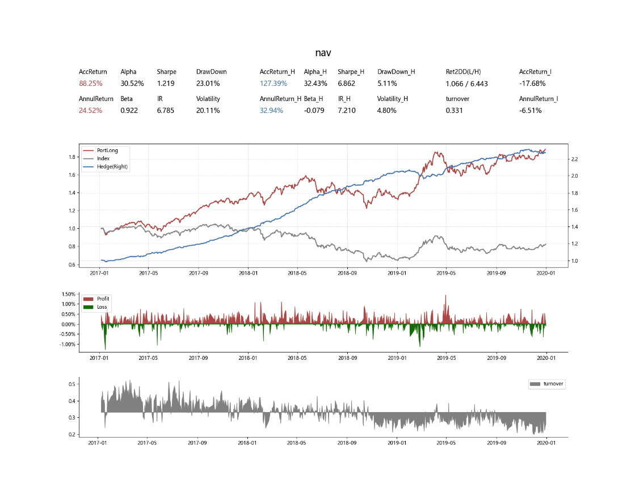

(Lasso, alpha=0.0005)

## 7.4 Elastic-Net模型下测过的所有参数回测图

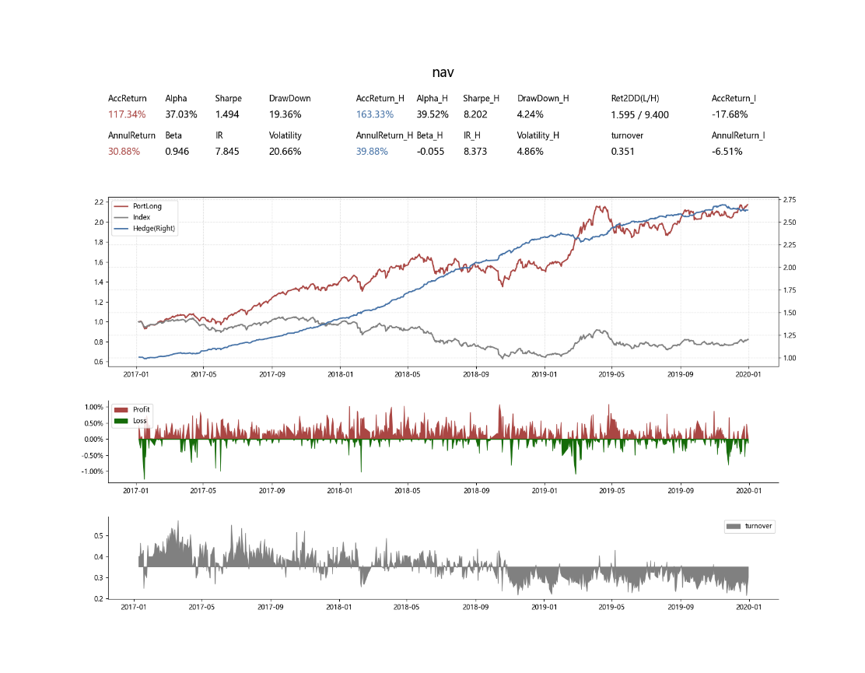

(Elastic-Net, alpha=0.1, l1_ratio=0.0001)

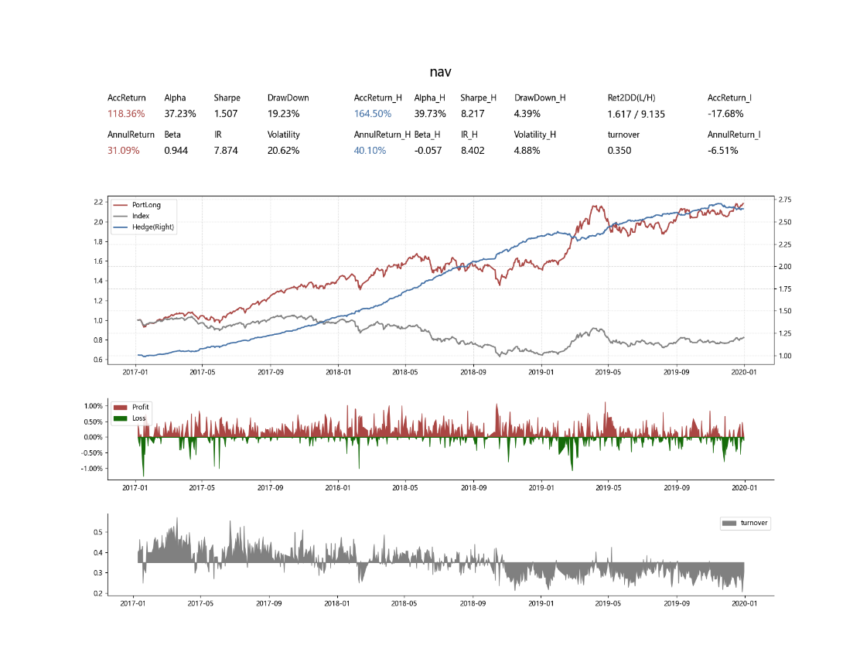

(Elastic-Net, alpha=0.1, l1_ratio=0.0002)

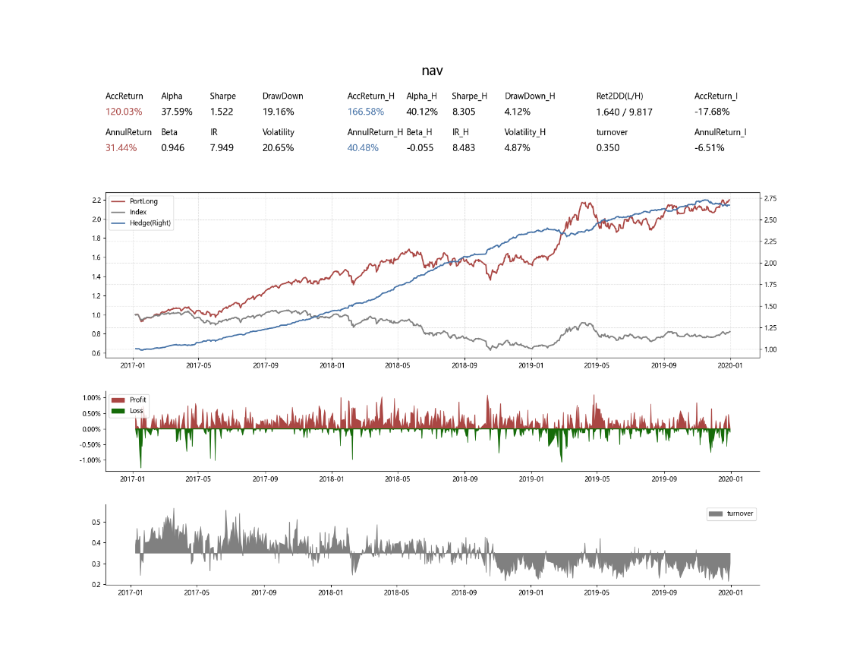

(Elastic-Net, alpha=0.1, l1_ratio=0.0003)



(Elastic-Net, alpha=0.1, l1_ratio=0.0004)

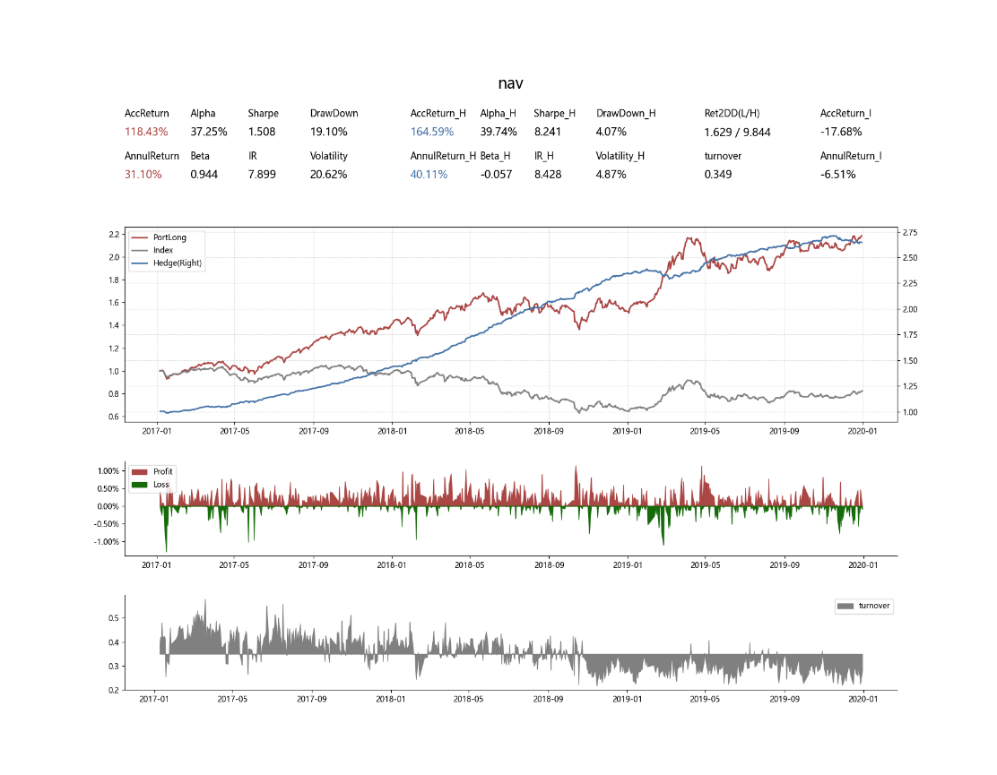

(Elastic-Net, alpha=0.1, l1_ratio=0.0005)

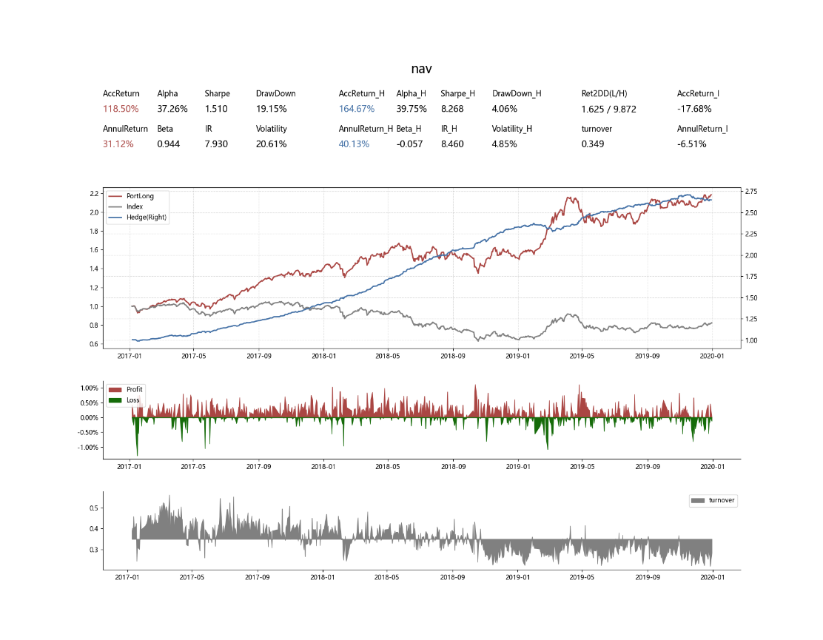

(Elastic-Net, alpha=0.15, l1_ratio=0.0001)

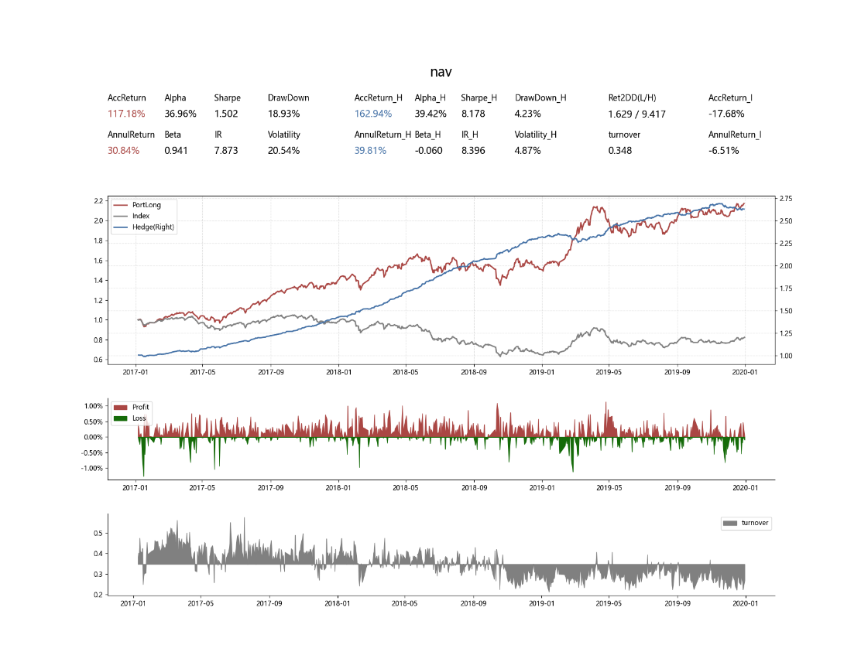

(Elastic-Net, alpha=0.15, l1_ratio=0.0002)

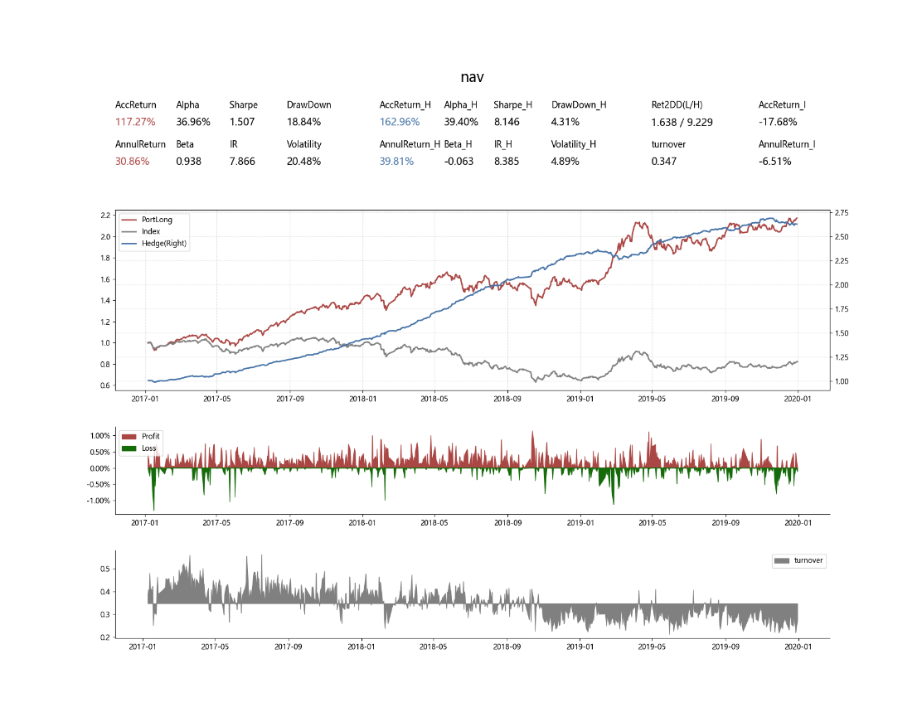

(Elastic-Net, alpha=0.15, l1_ratio=0.0003)

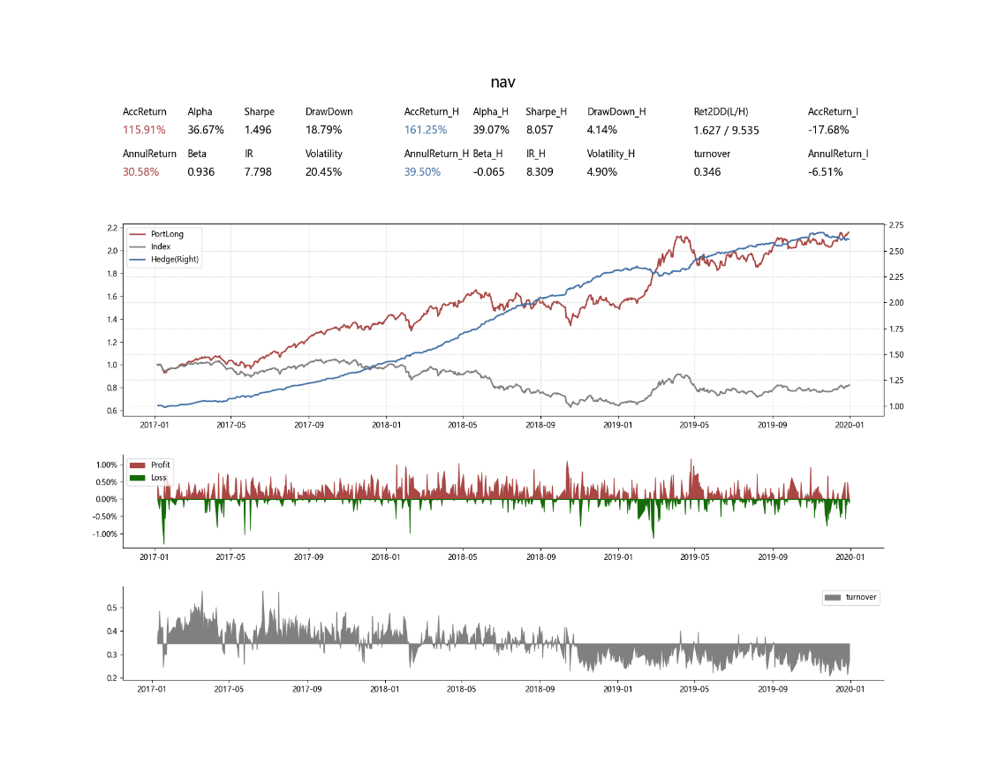

(Elastic-Net, alpha=0.15, l1_ratio=0.0004)

## 7.5 PLS模型下测过的所有参数回测图

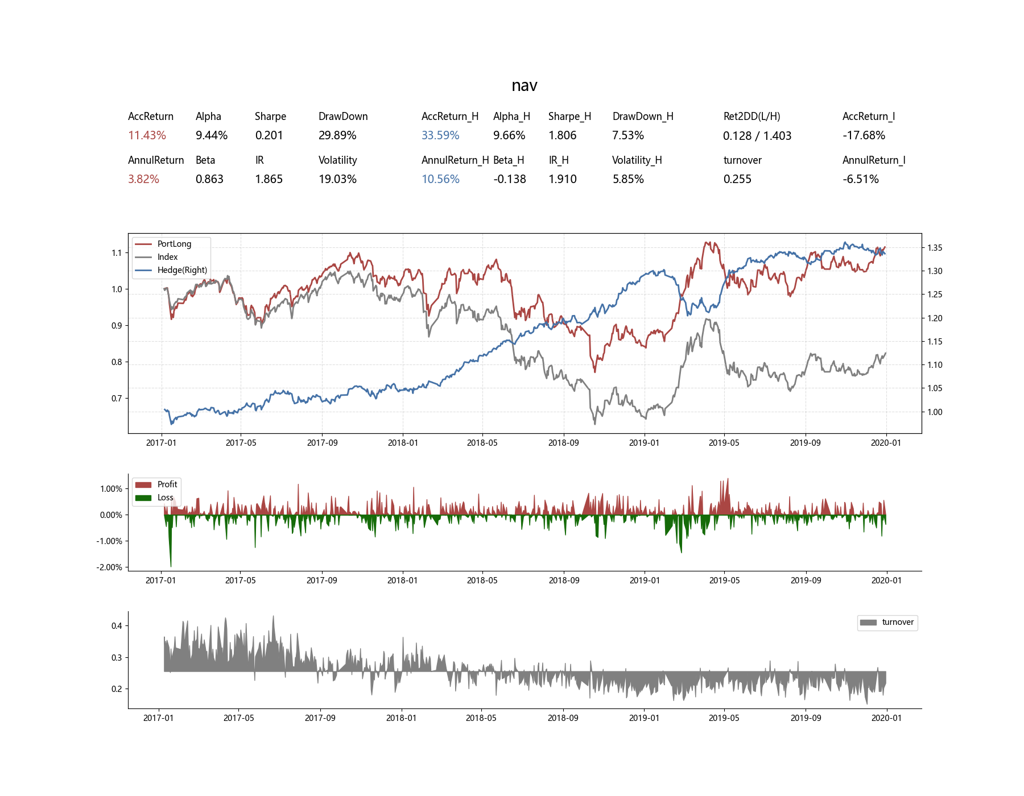

(PLS, n_components=1)

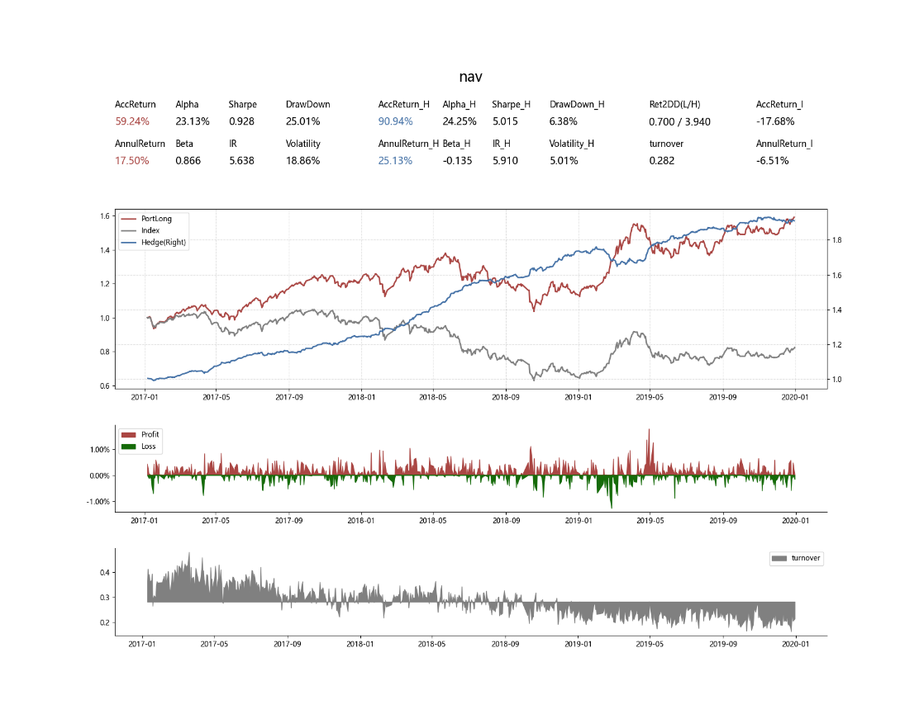

(PLS, n_components=2)

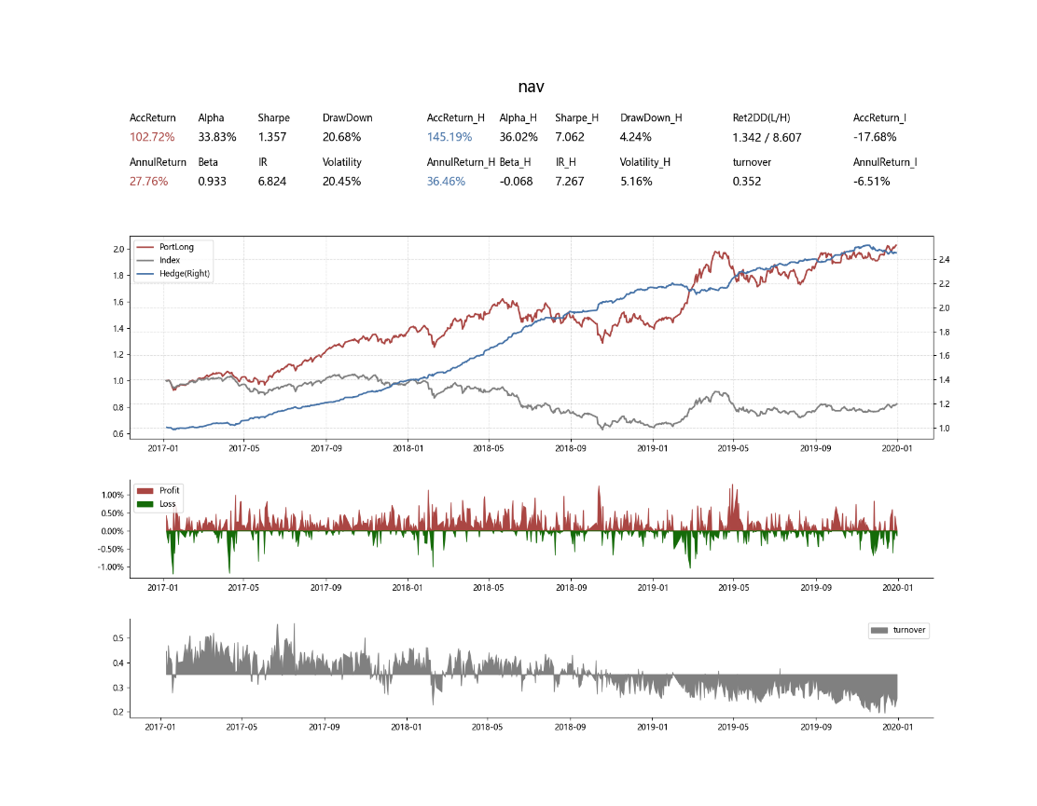

(PLS, n_components=3)

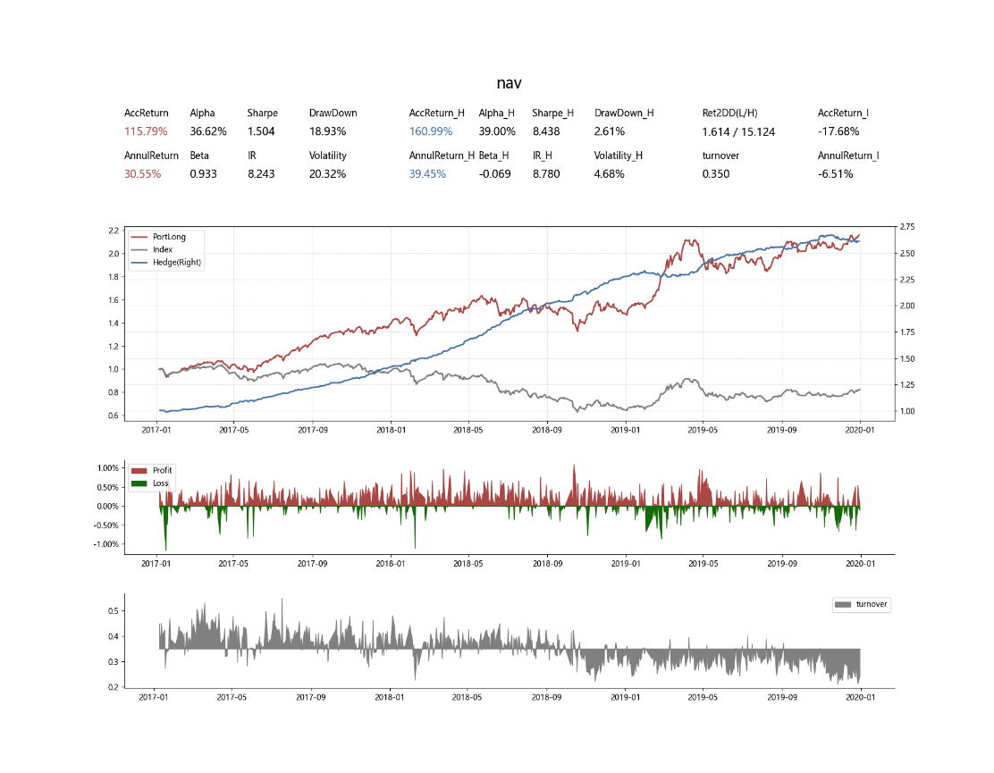

(PLS, n_components=4)

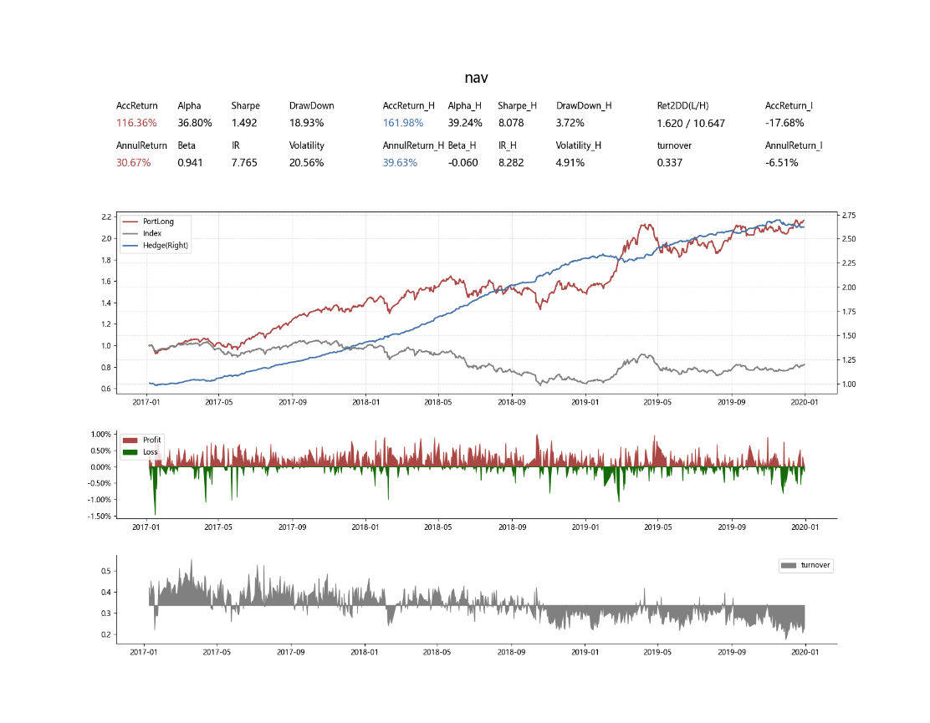

(PLS, n_components=5)



(PLS, n_components=6)

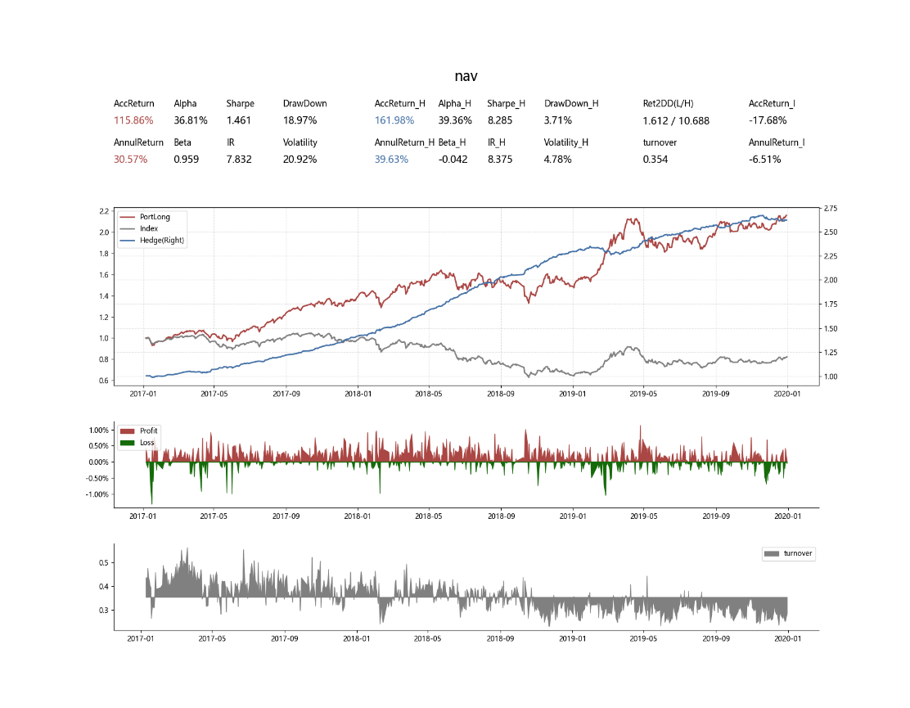

(PLS, n_components=7)

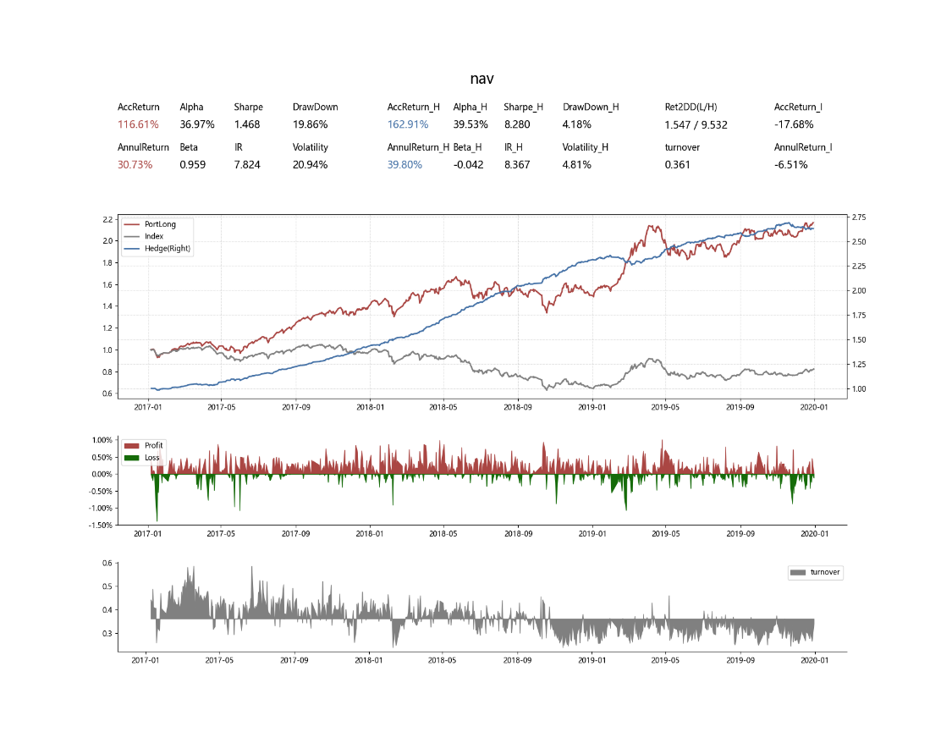

(PLS, n_components=8)

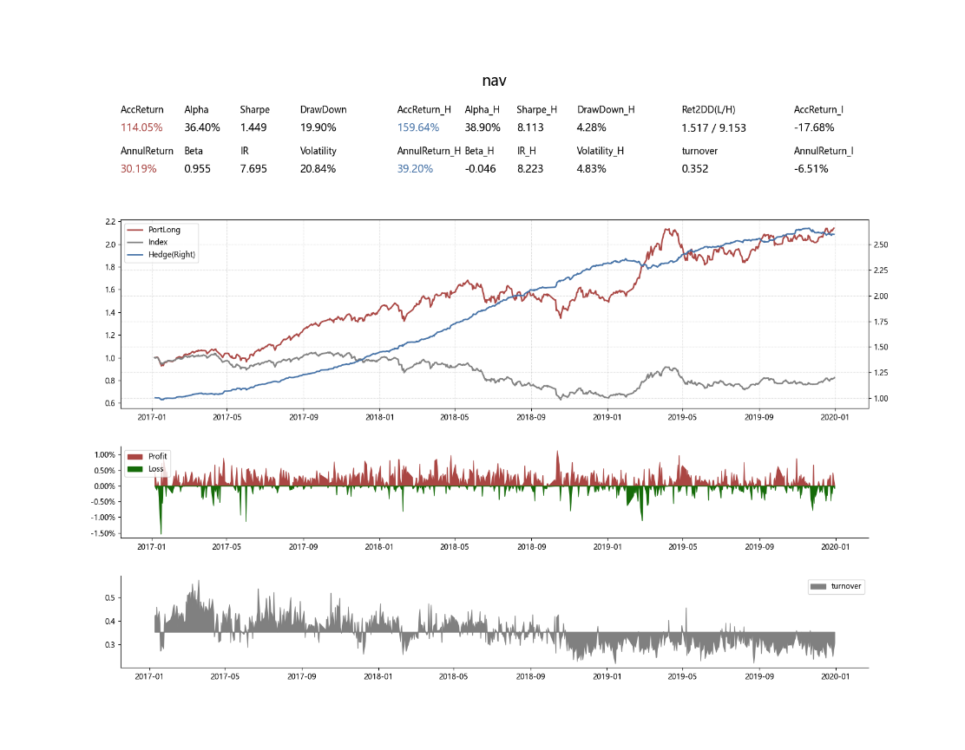

(PLS, n_components=9)

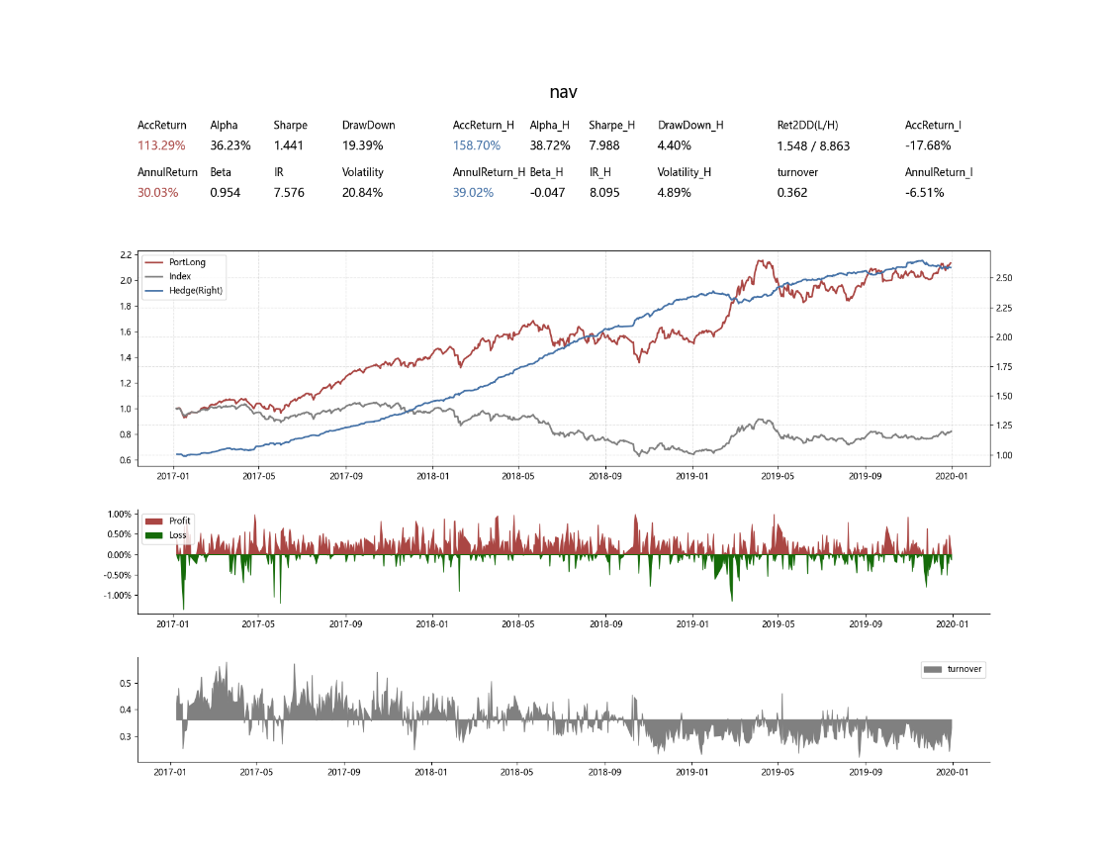

(PLS, n_components=10)

## 7.6 随机森林模型下测过的所有参数回测图

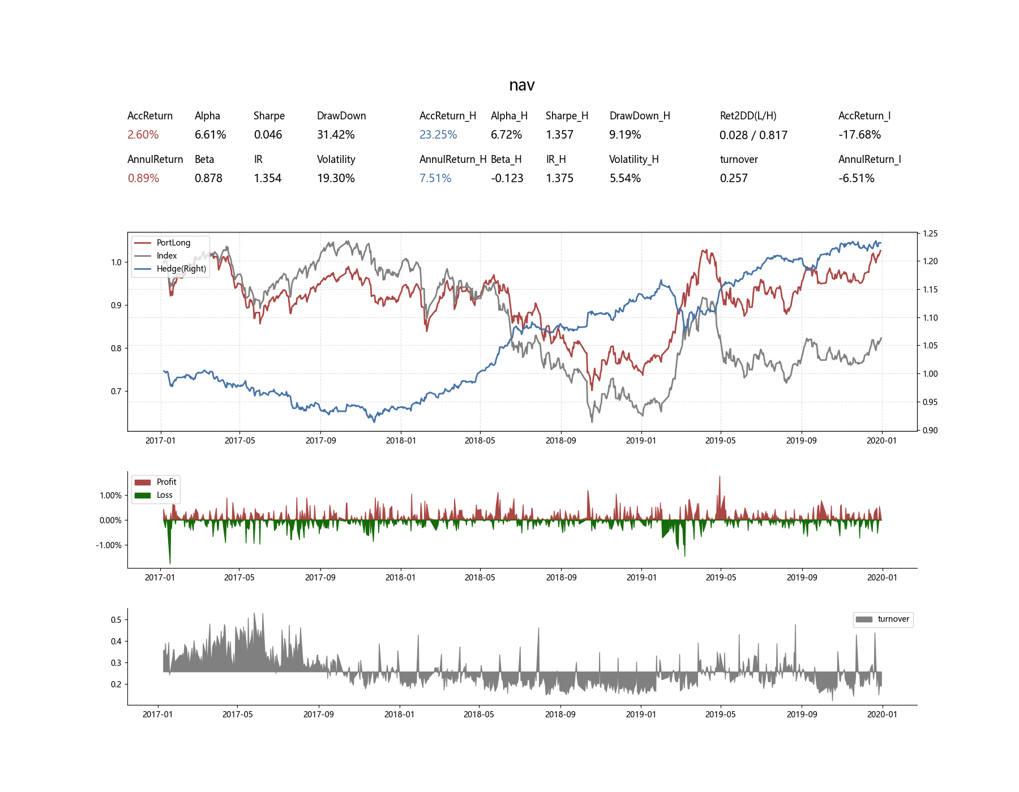

(Random Forest, n_estimators=50, max_depth=3)

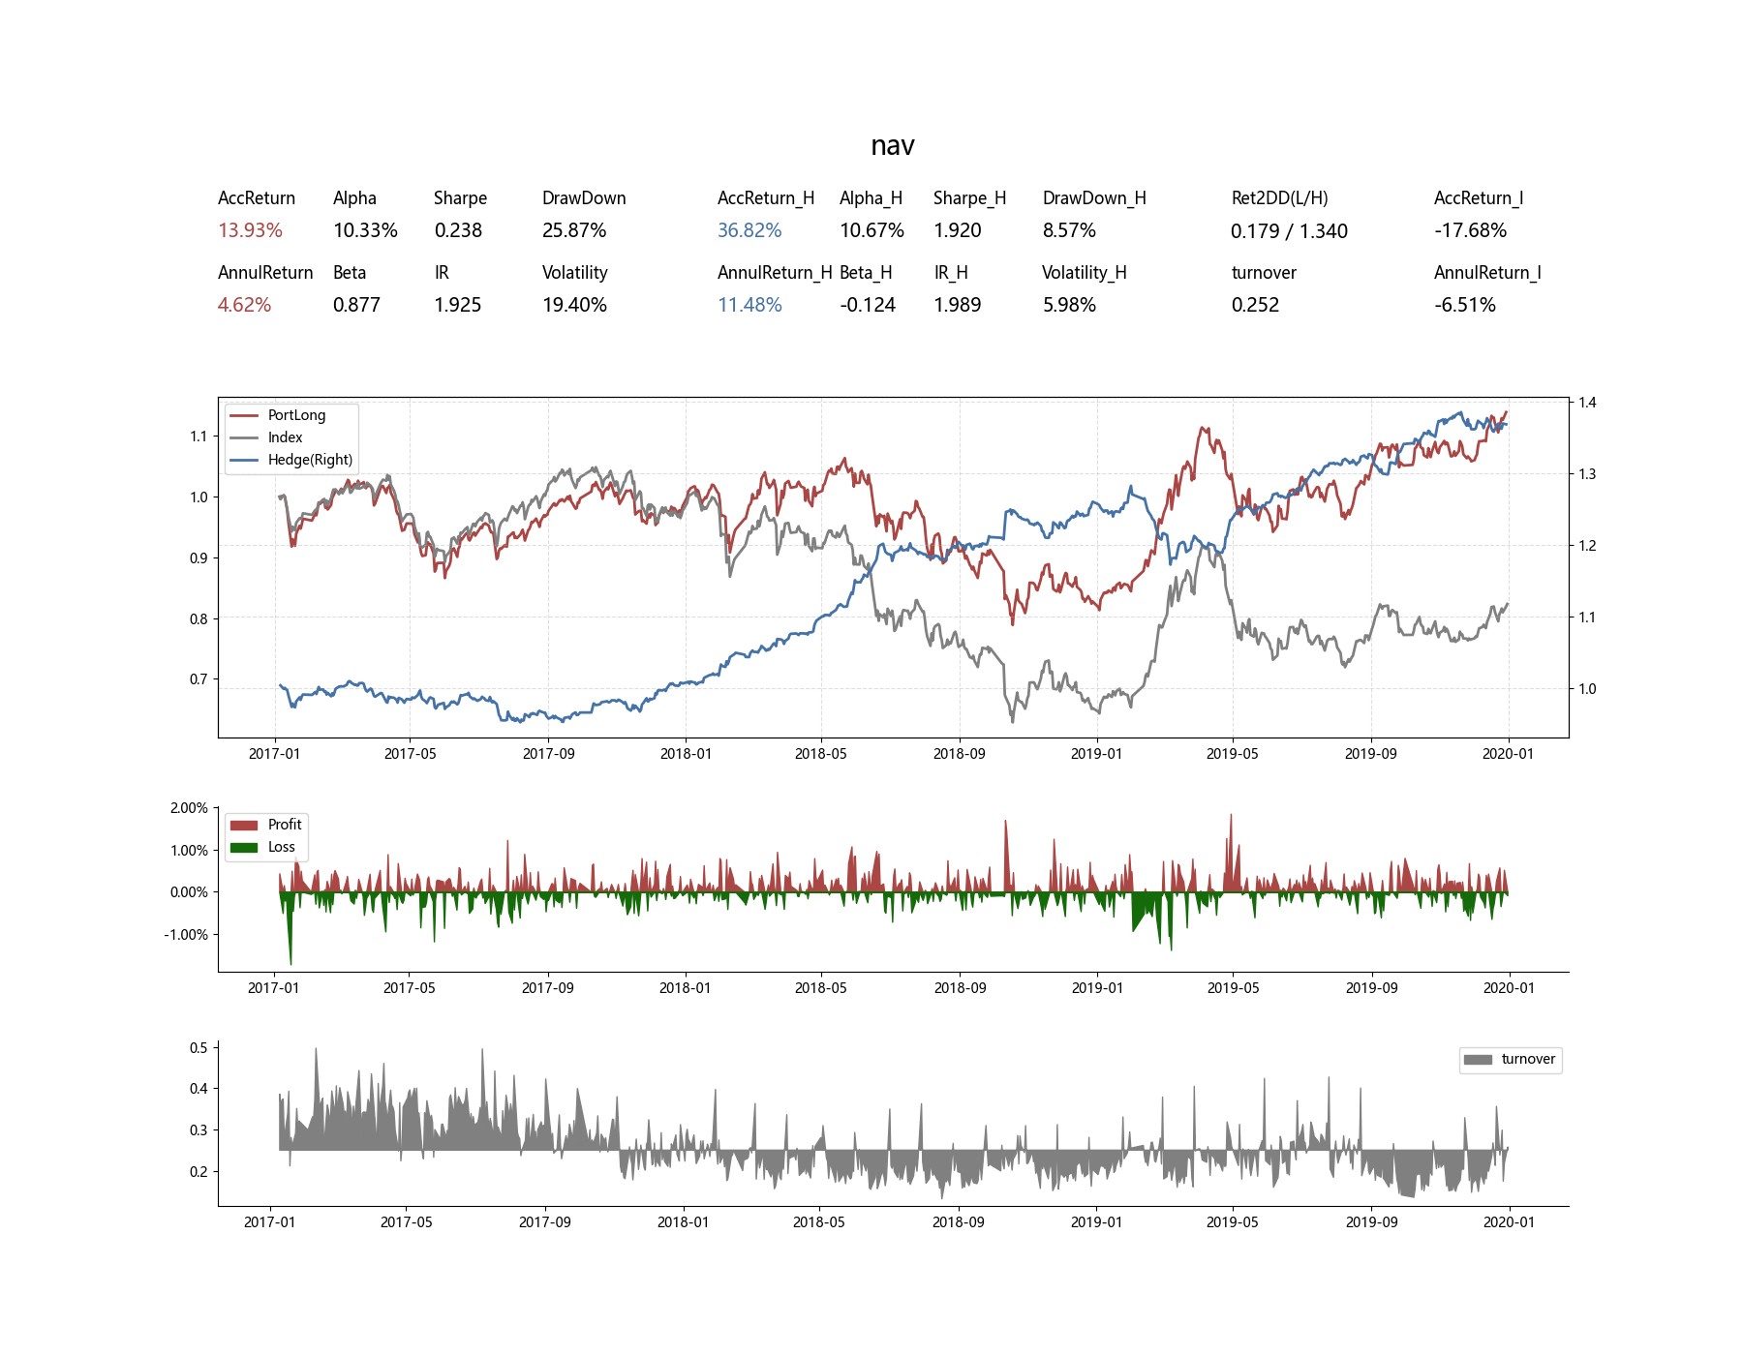

(Random Forest, n_estimators=50, max_depth=5)

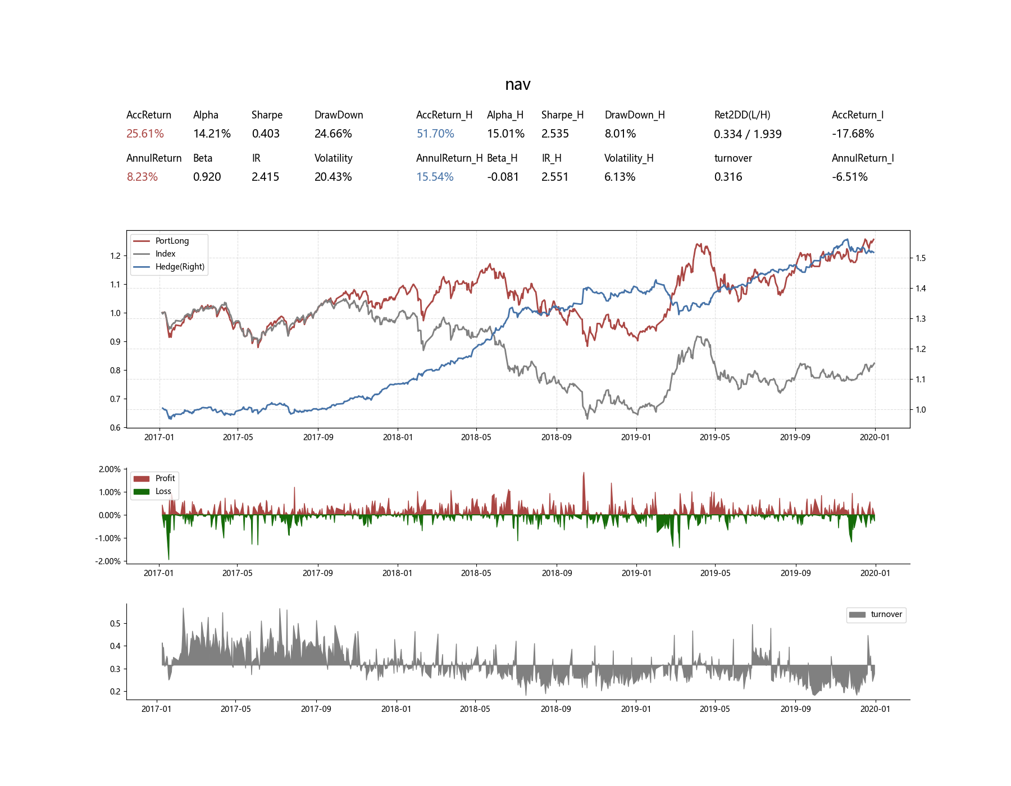

(Random Forest, n_estimators=50, max_depth=10)

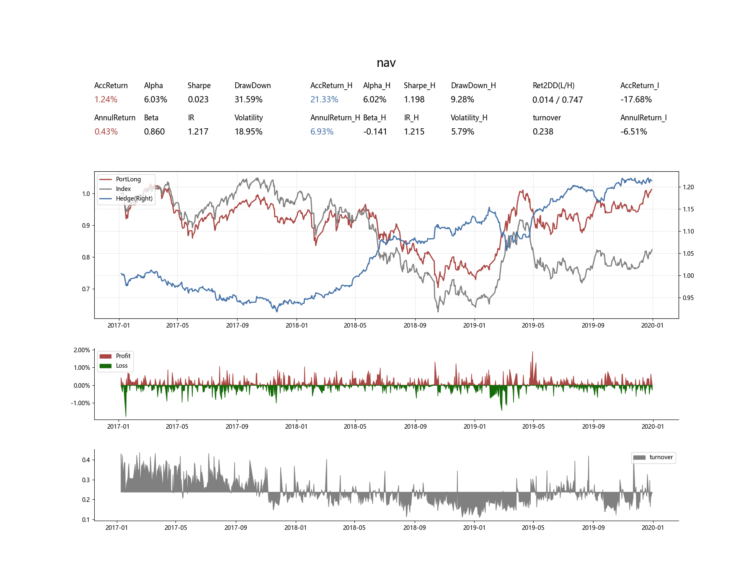

(Random Forest, n_estimators=100, max_depth=3)

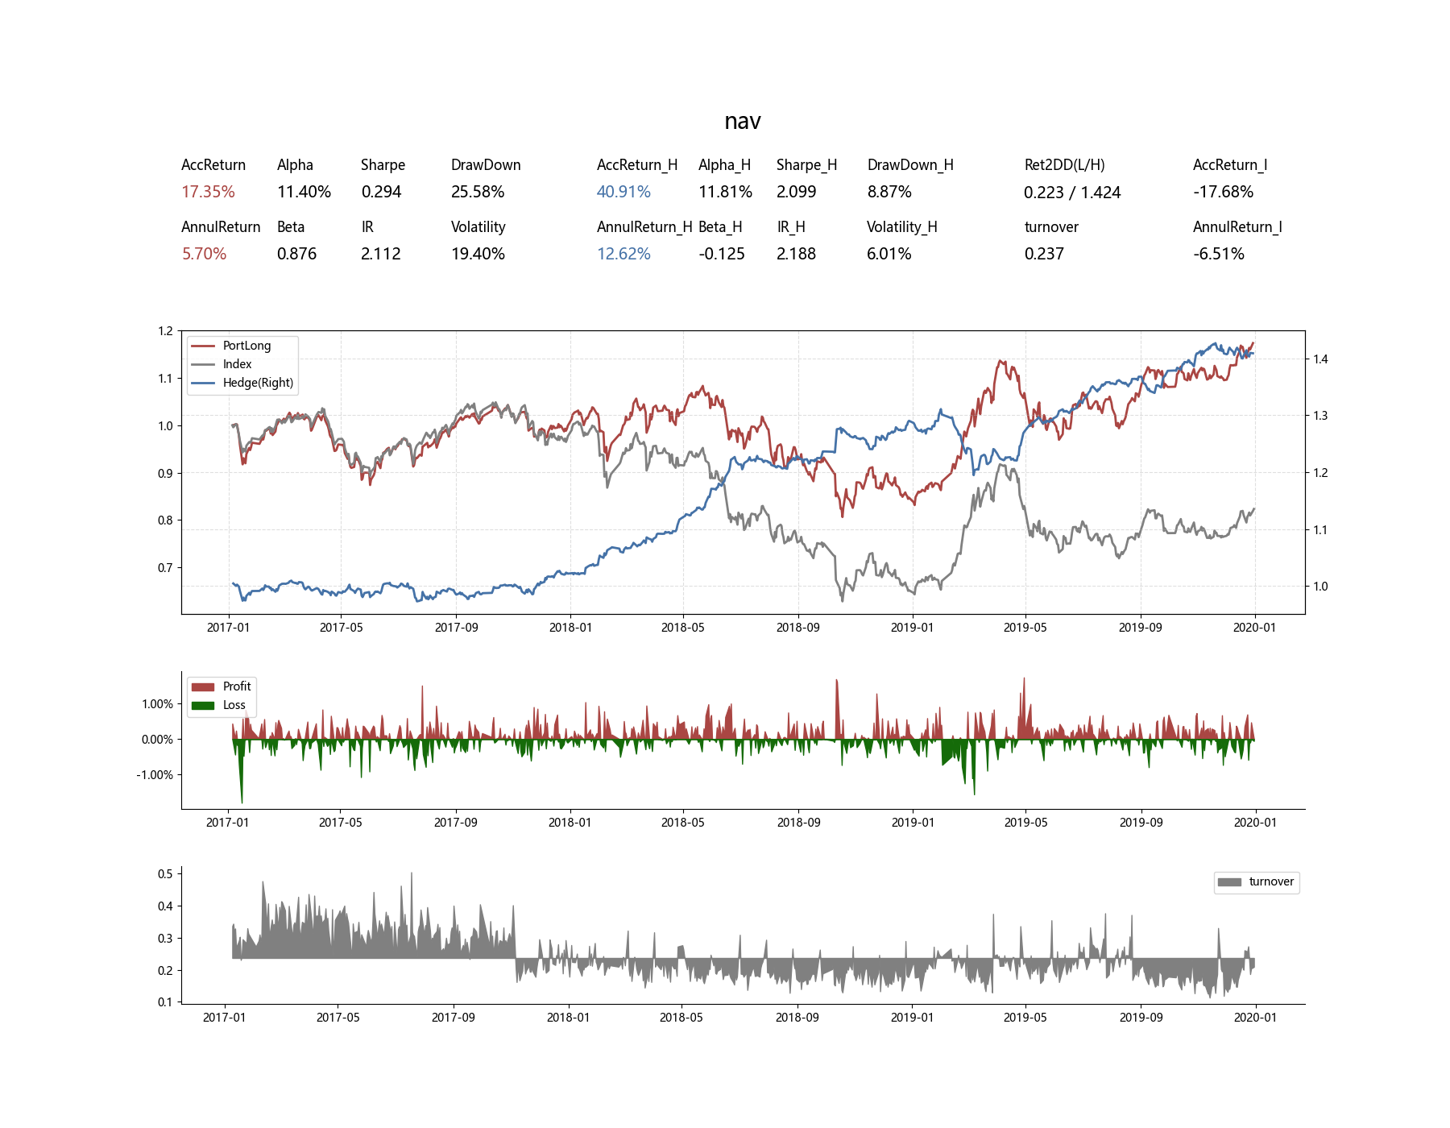

(Random Forest, n_estimators=100, max_depth=5)

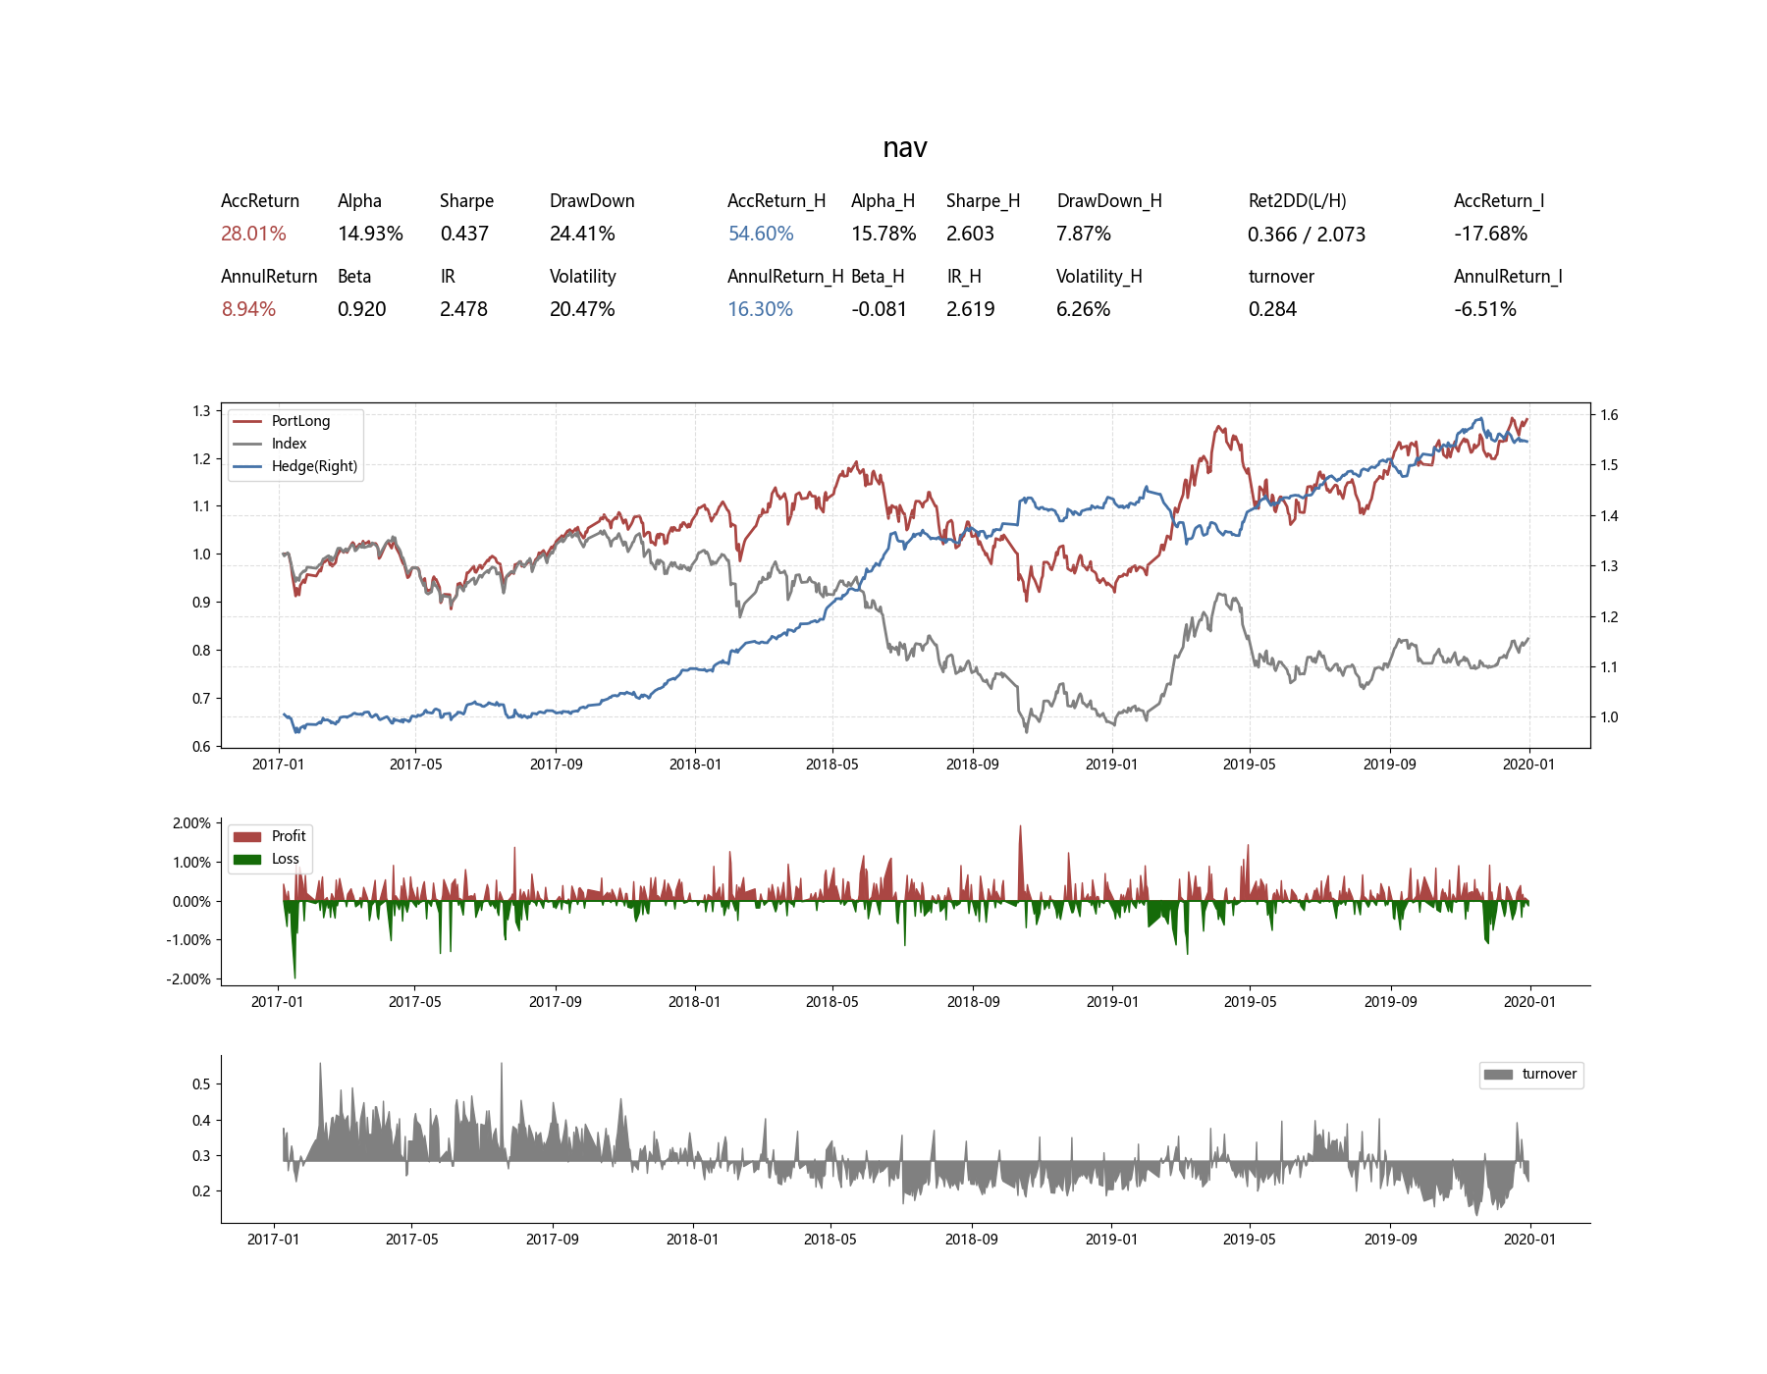

(Random Forest, n_estimators=100, max_depth=10)

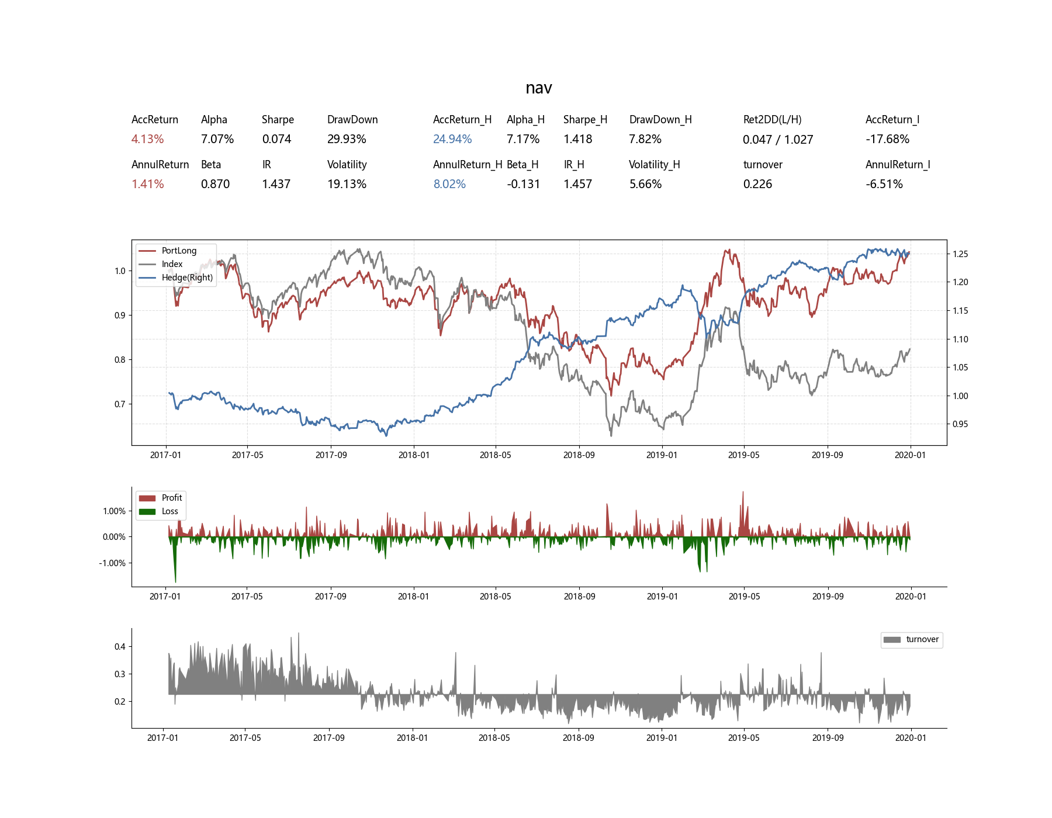

(Random Forest, n_estimators=300, max_depth=3)

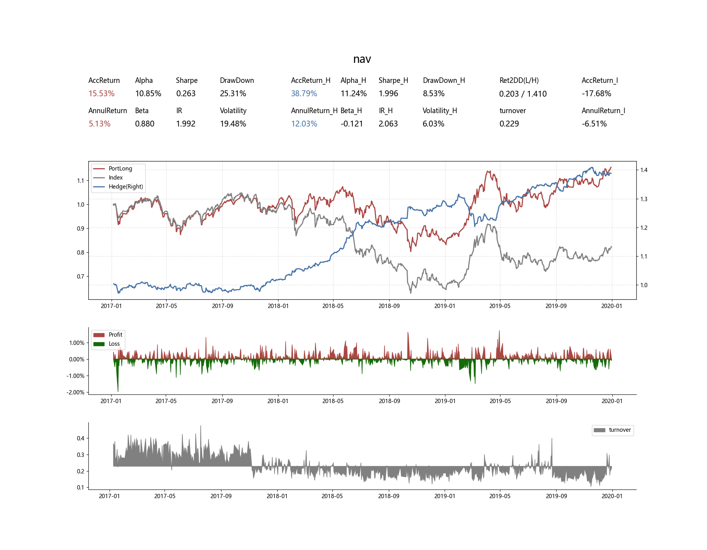

(Random Forest, n_estimators=300, max_depth=5)



(Random Forest, n_estimators=300, max_depth=10)

## 7.7 梯度提升树模型下测过的所有参数回测图

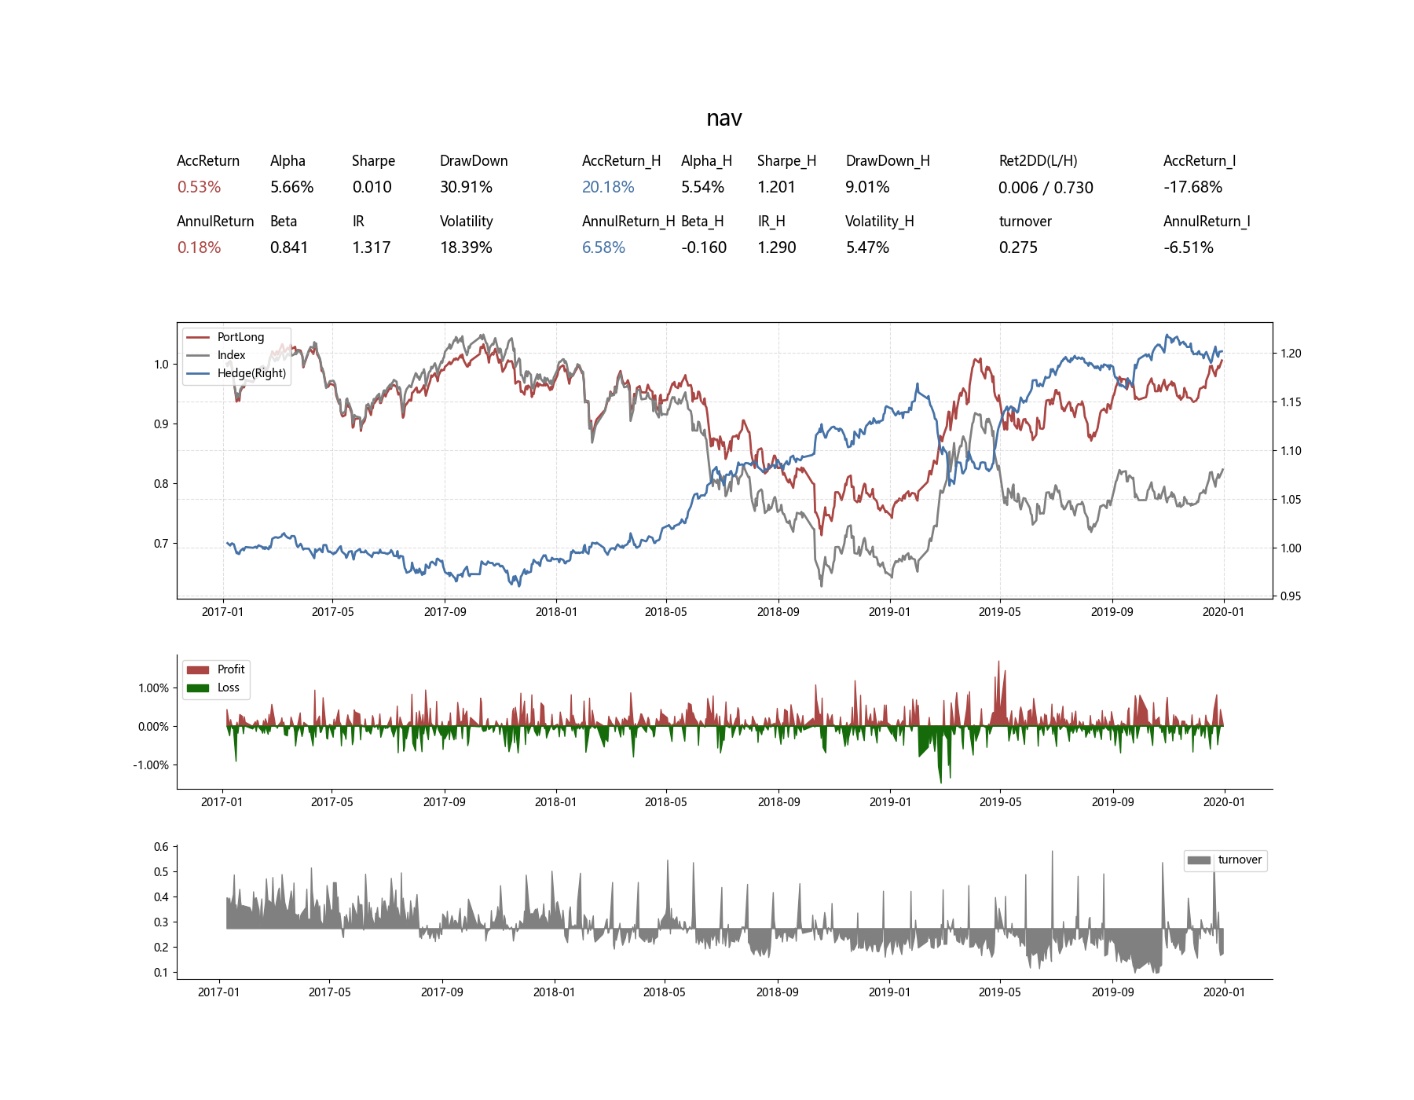

(GBDT, n_estimators=50, max_depth=1, learning_rate=0.1)

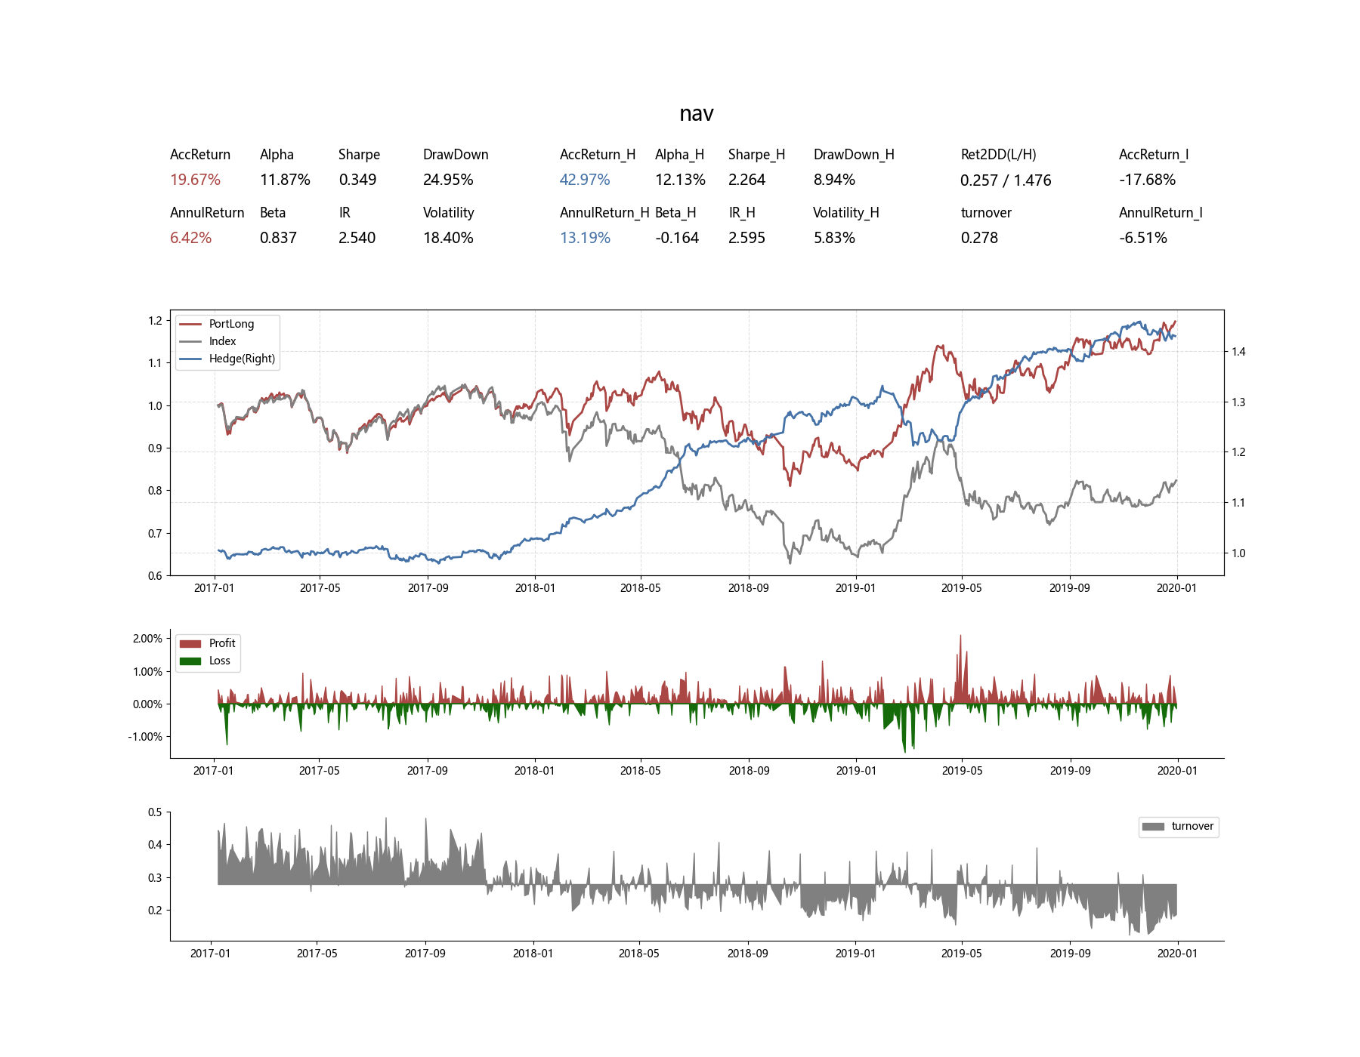

(GBDT, n_estimators=50, max_depth=2, learning_rate=0.1)

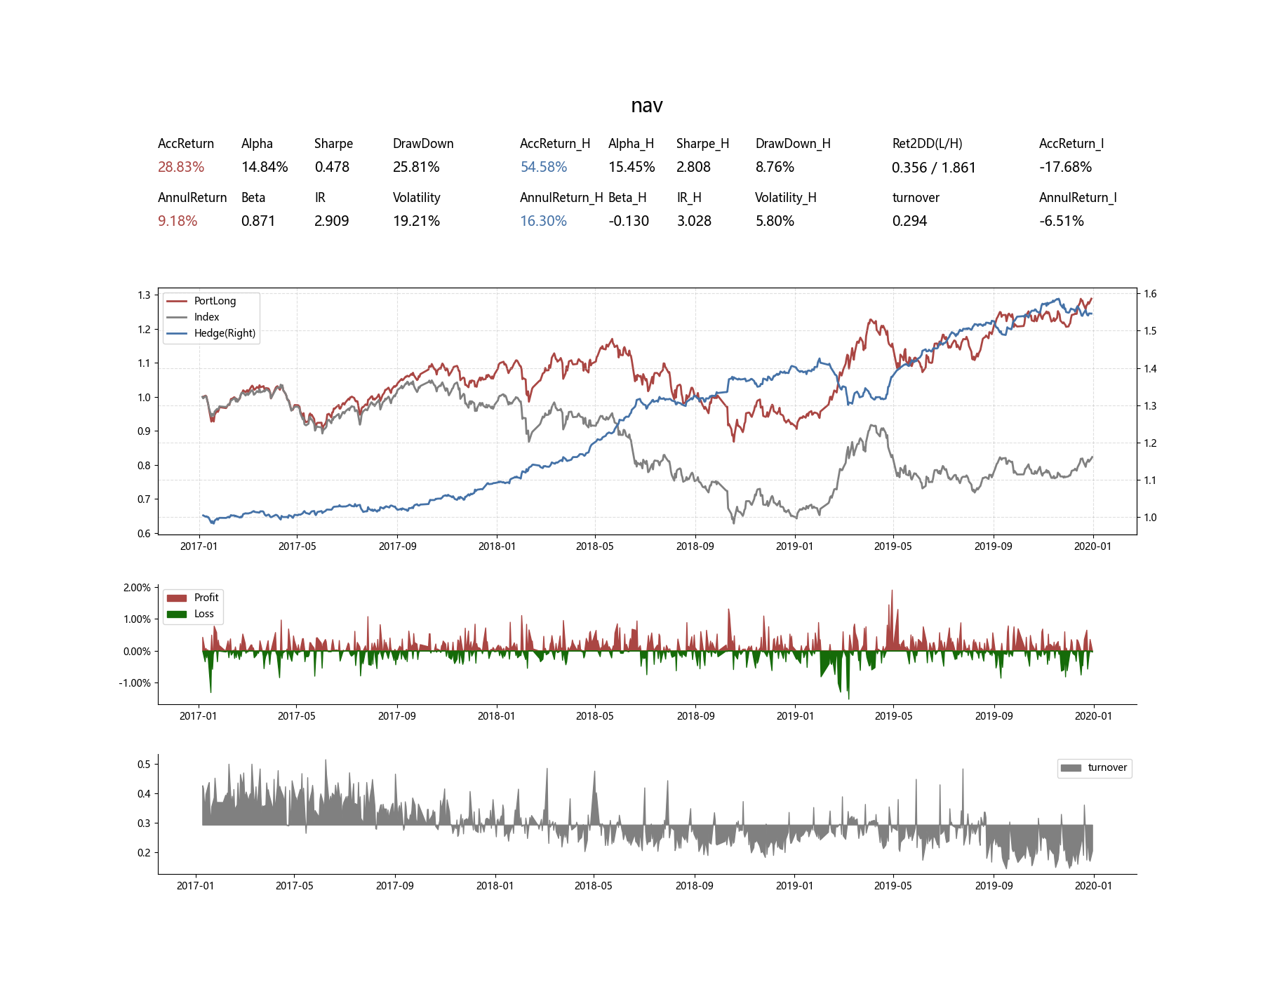

(GBDT, n_estimators=50, max_depth=3, learning_rate=0.1)

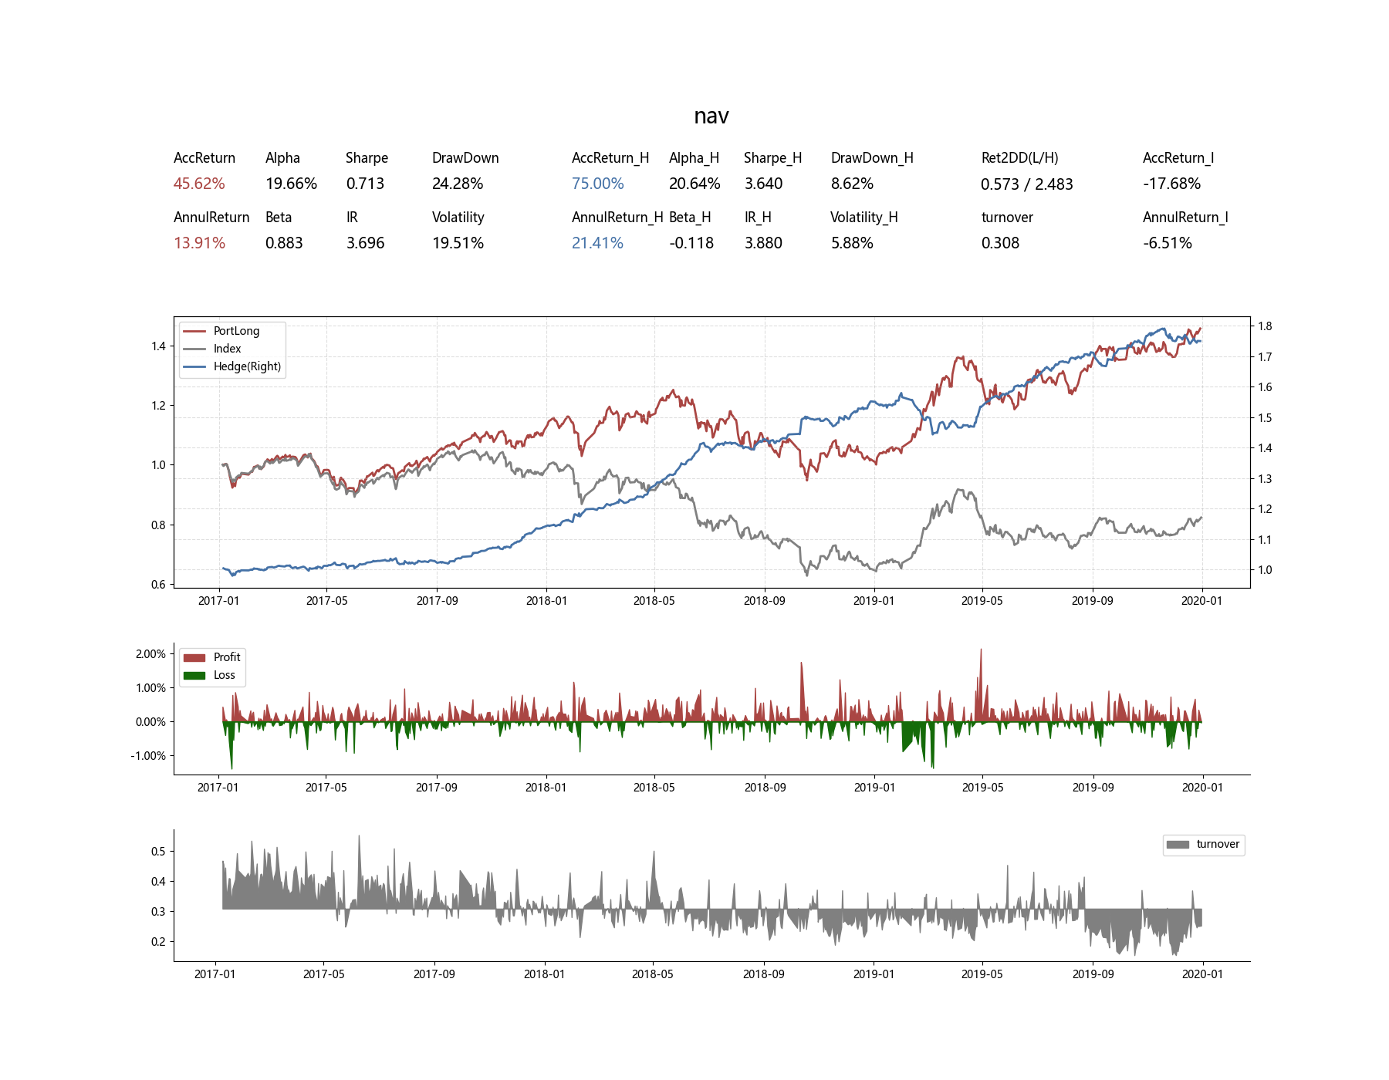

(GBDT, n_estimators=50, max_depth=4, learning_rate=0.1)

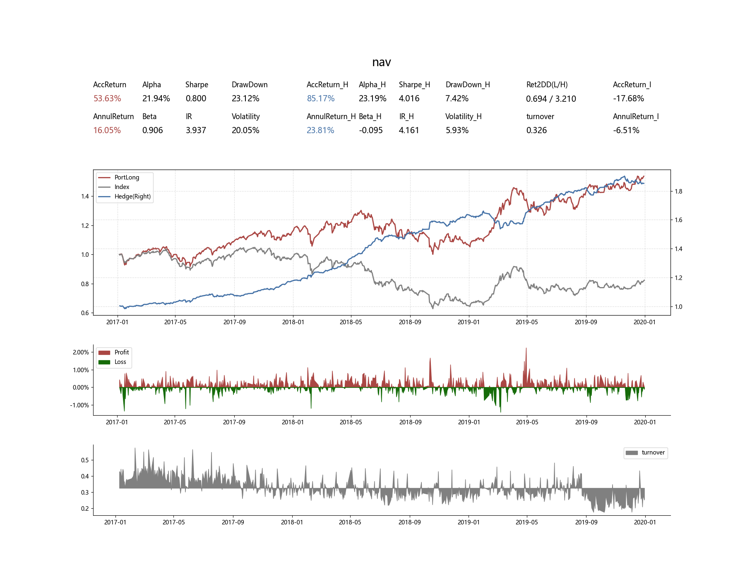

(GBDT, n_estimators=50, max_depth=5, learning_rate=0.1)

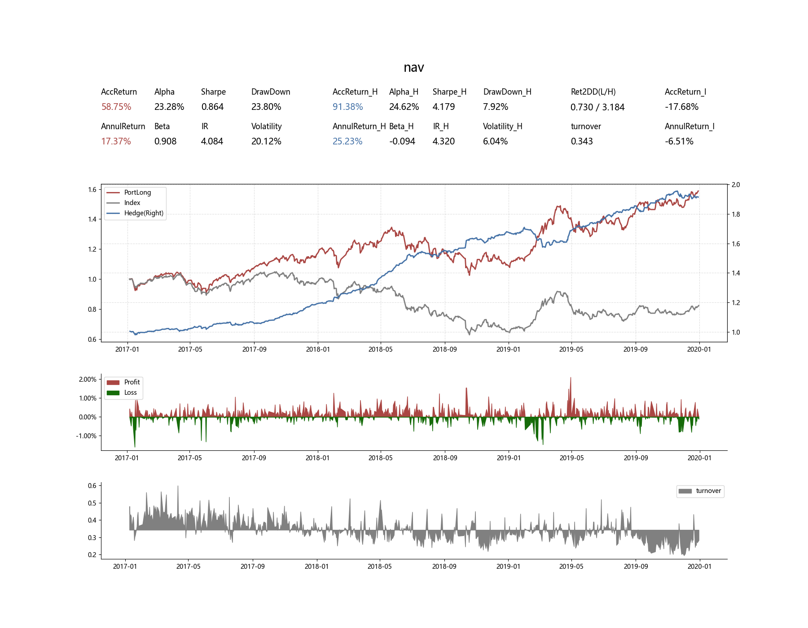

(GBDT, n_estimators=50, max_depth=6, learning_rate=0.1)

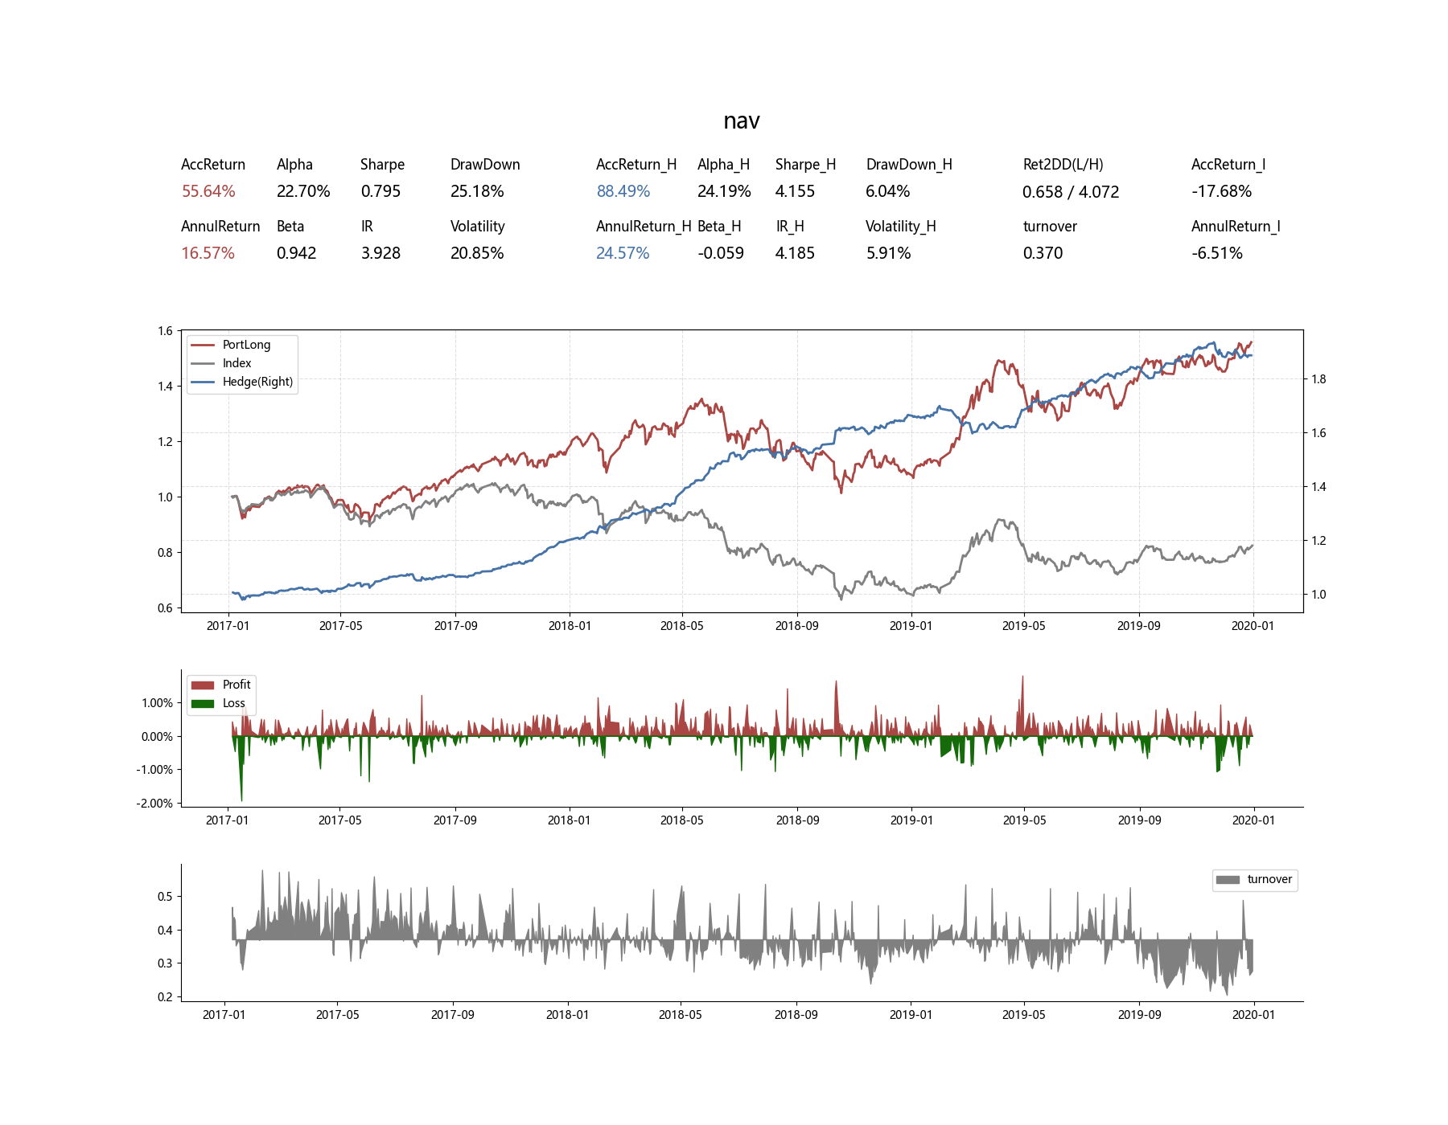

(GBDT, n_estimators=50, max_depth=7, learning_rate=0.1)

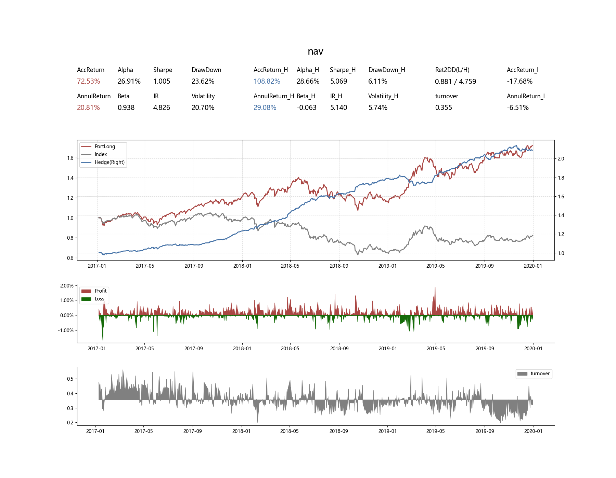

(GBDT, n_estimators=100, max_depth=5, learning_rate=0.1)



(GBDT, n_estimators=300, max_depth=5, learning_rate=0.1)

## 7.8 神经网络模型下测过的所有参数回测图

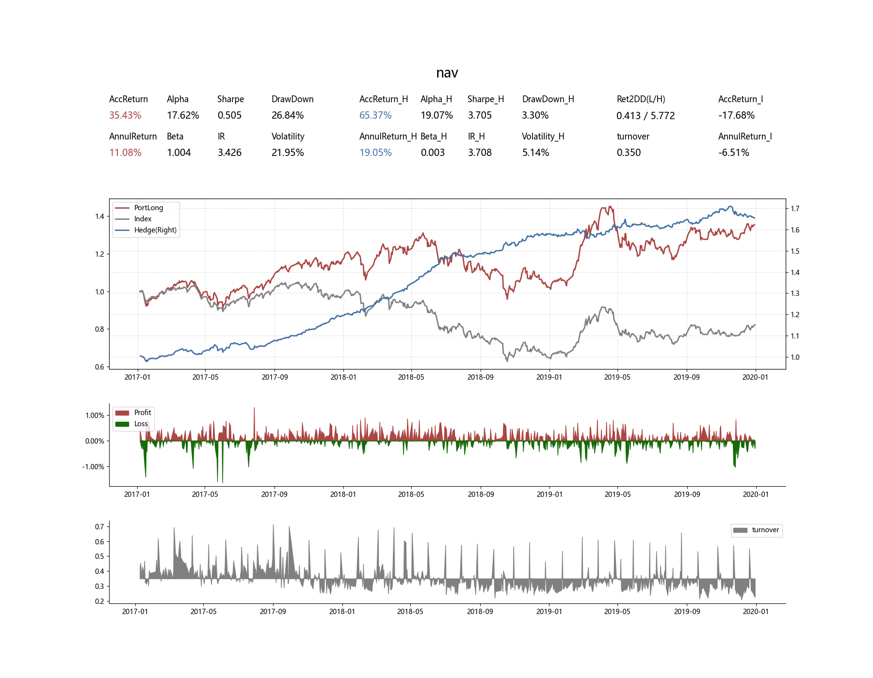

(NN, hidden_layer_sizes=(13, ), batch_size=256, learning_rate_init=0.001)

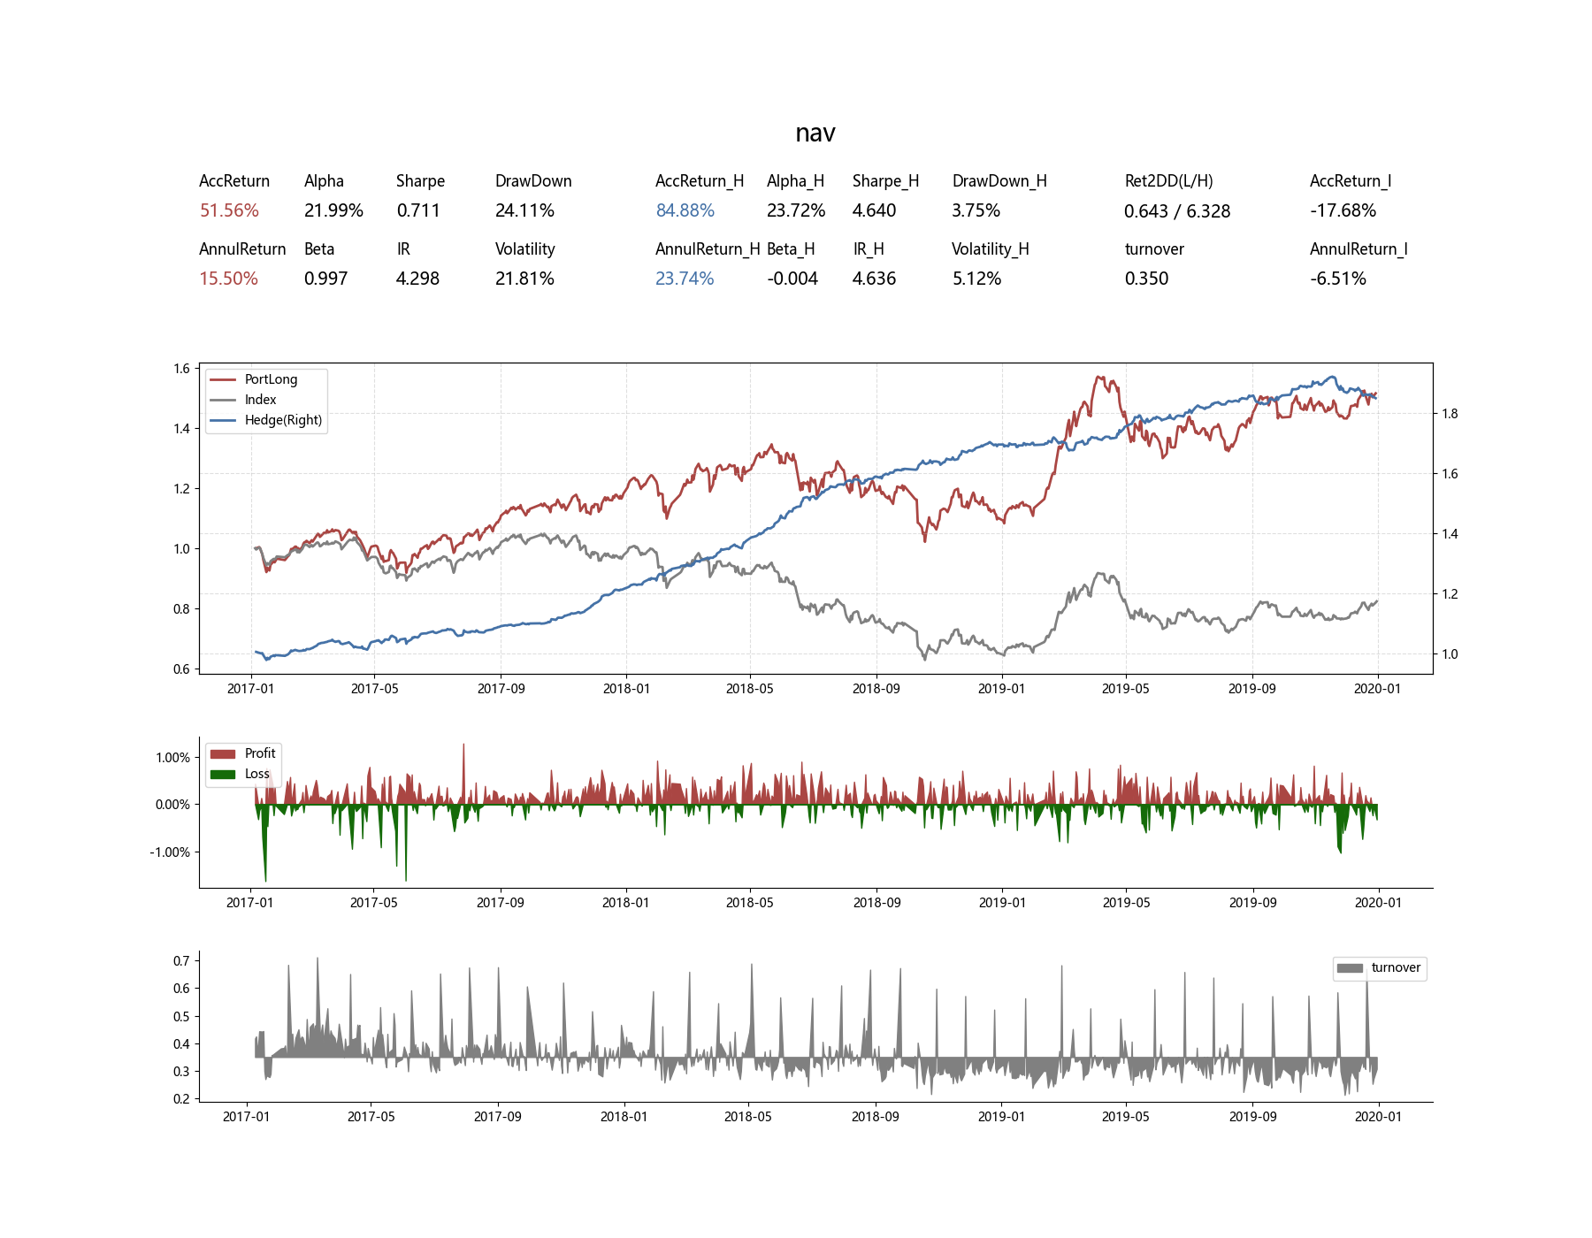

(NN, hidden_layer_sizes=(13, 6, ), batch_size=256, learning_rate_init=0.001)

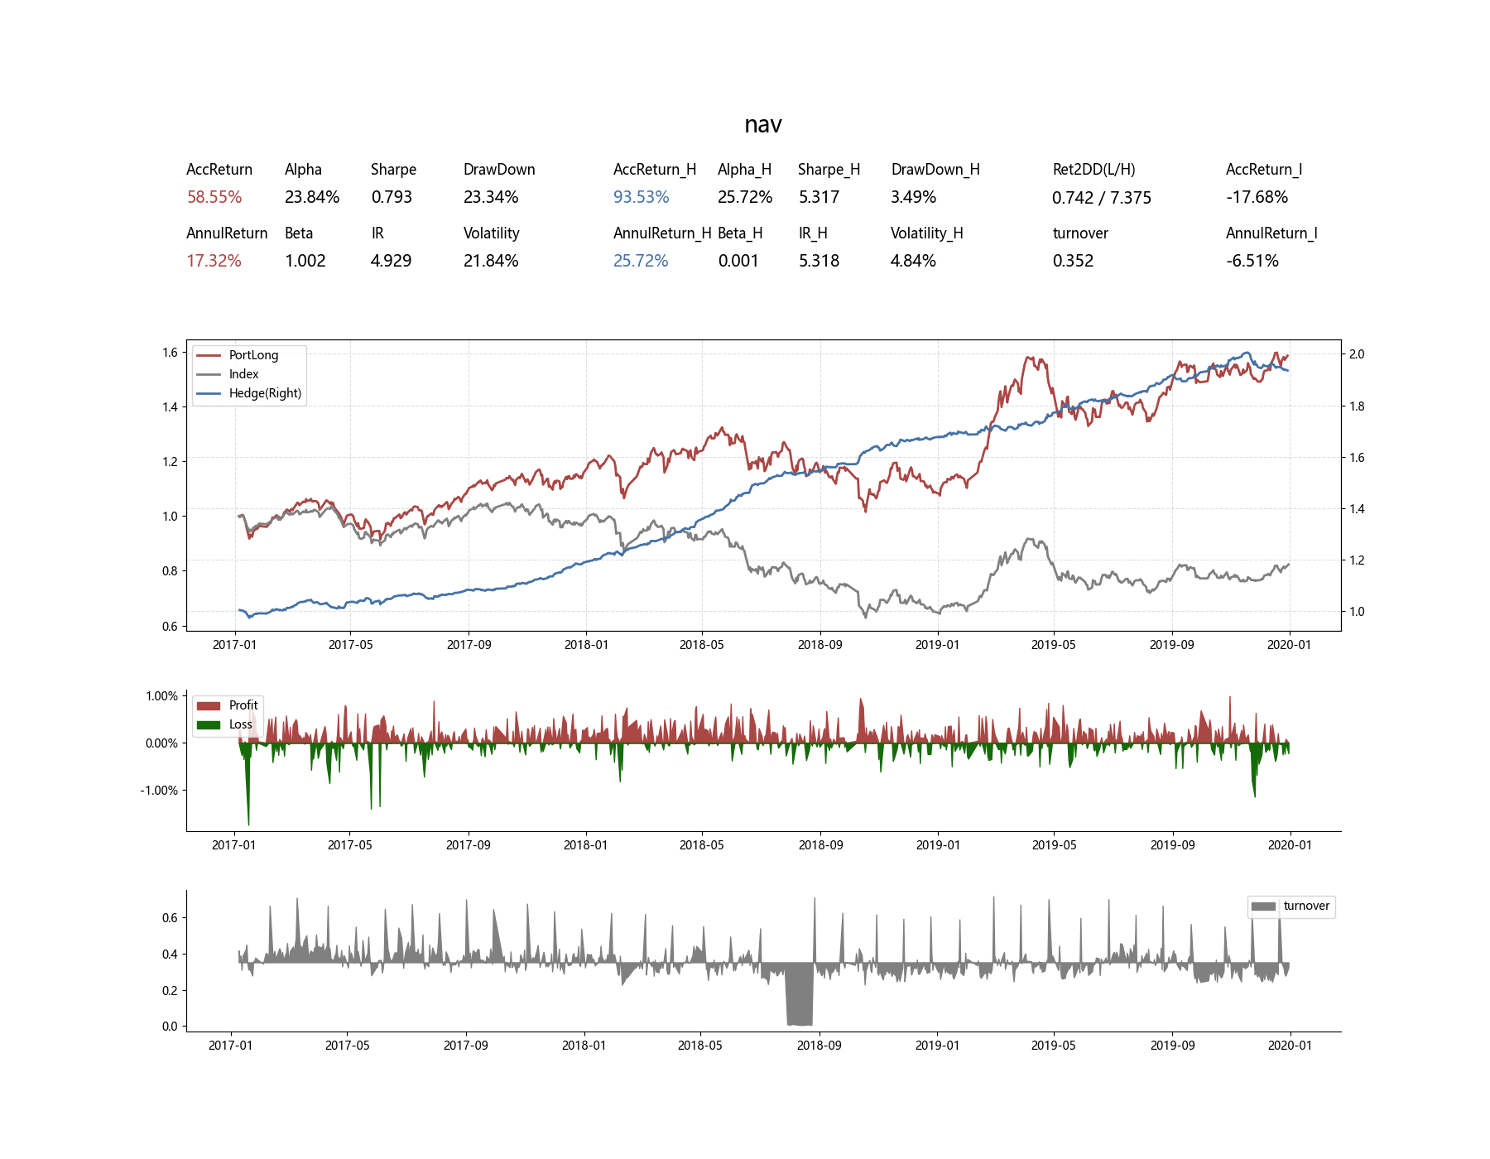

(NN, hidden_layer_sizes=(13, 6, 3), batch_size=256, learning_rate_init=0.001)

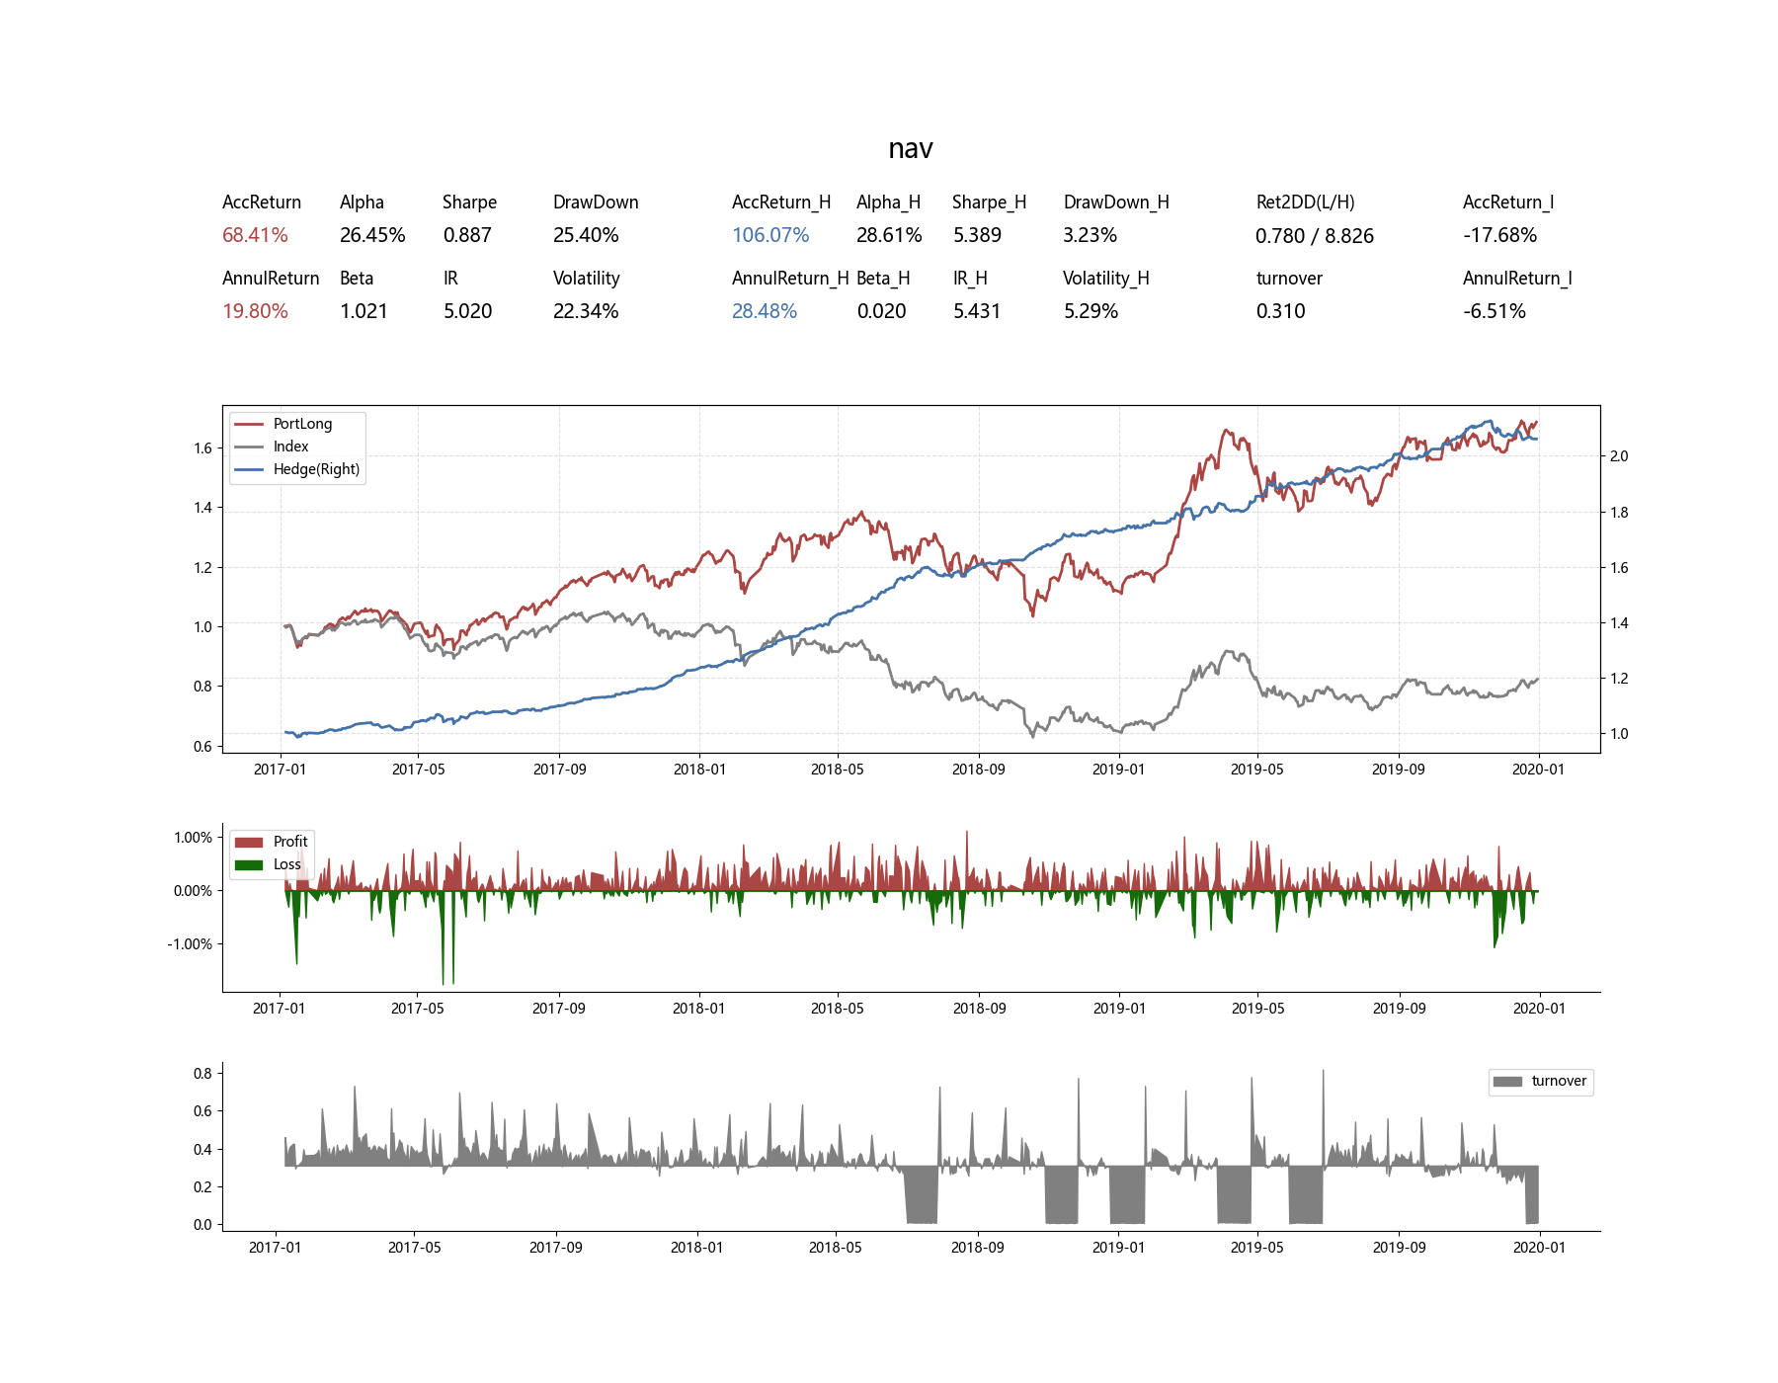

(NN, hidden_layer_sizes=(13, 6, 3), batch_size=64, learning_rate_init=0.001)

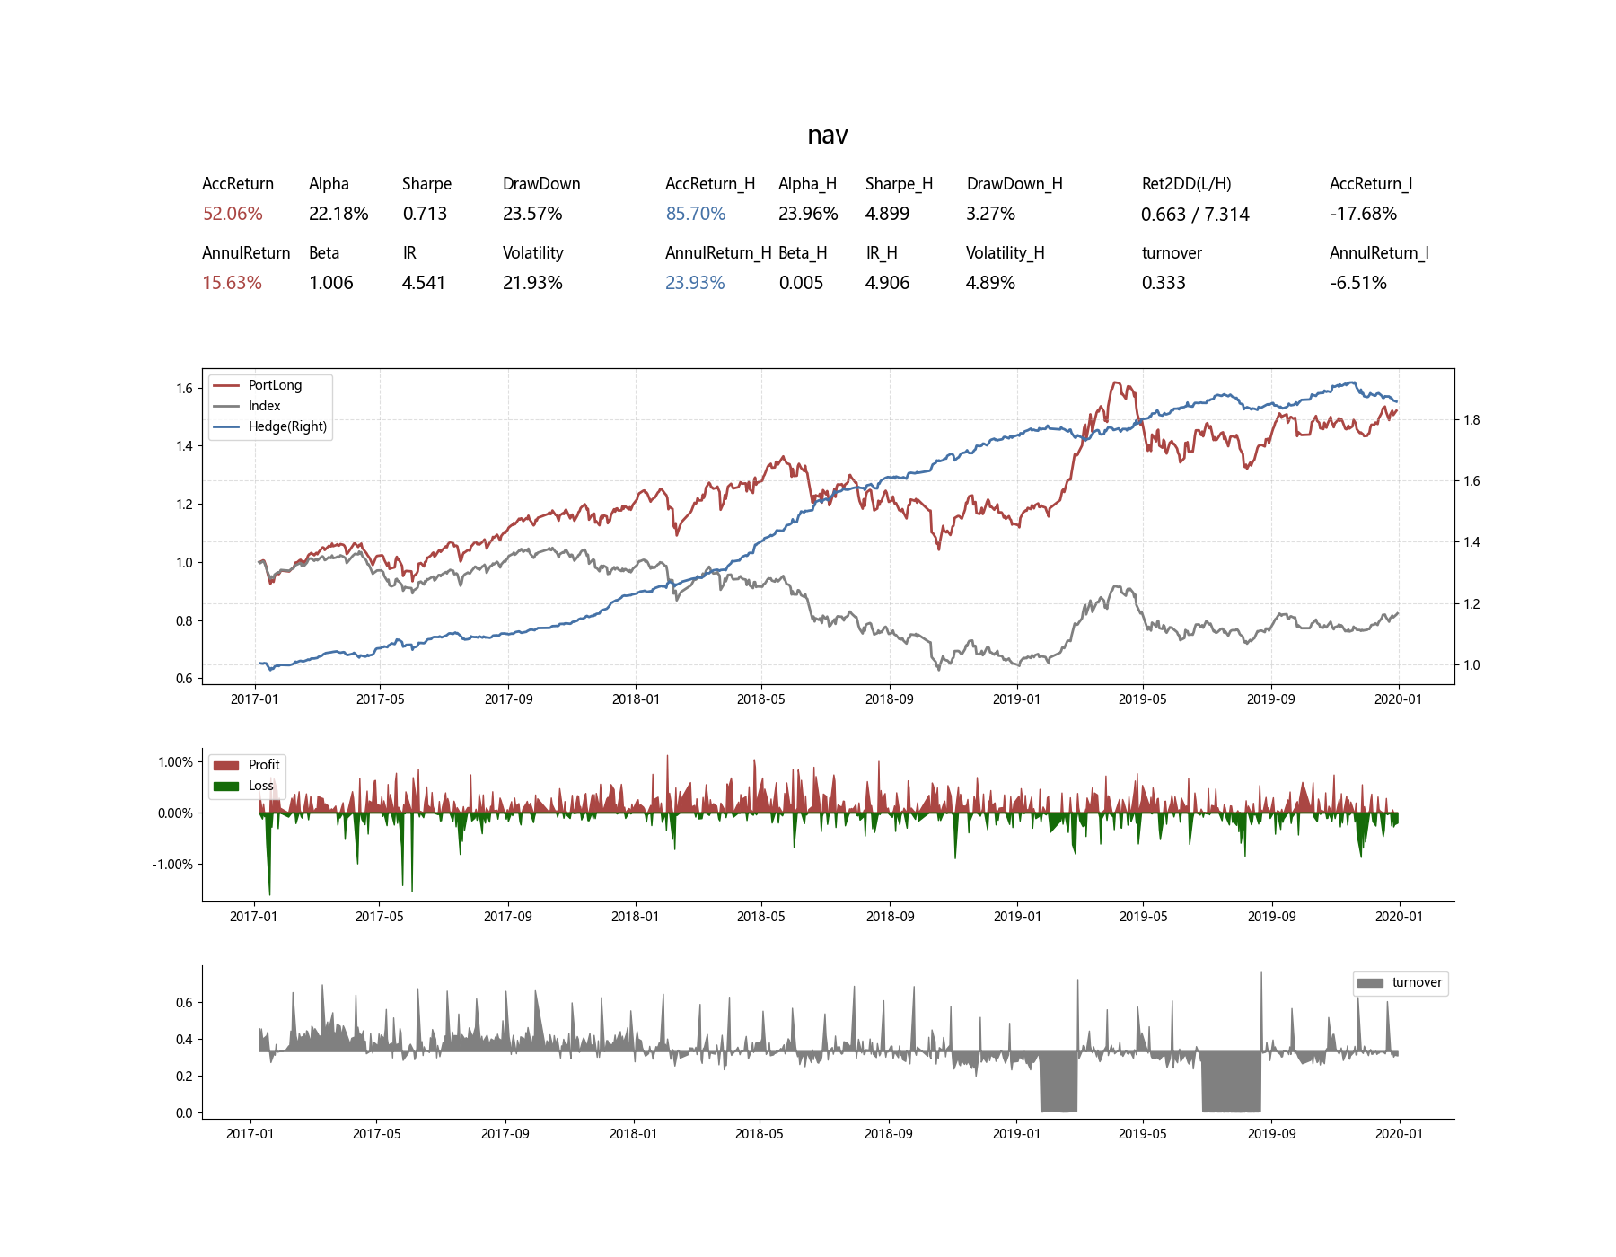

(NN, hidden_layer_sizes=(13, 6, 3), batch_size=1000, learning_rate_init=0.001)



(NN, hidden_layer_sizes=(6, ), batch_size=256, learning_rate_init=0.001)

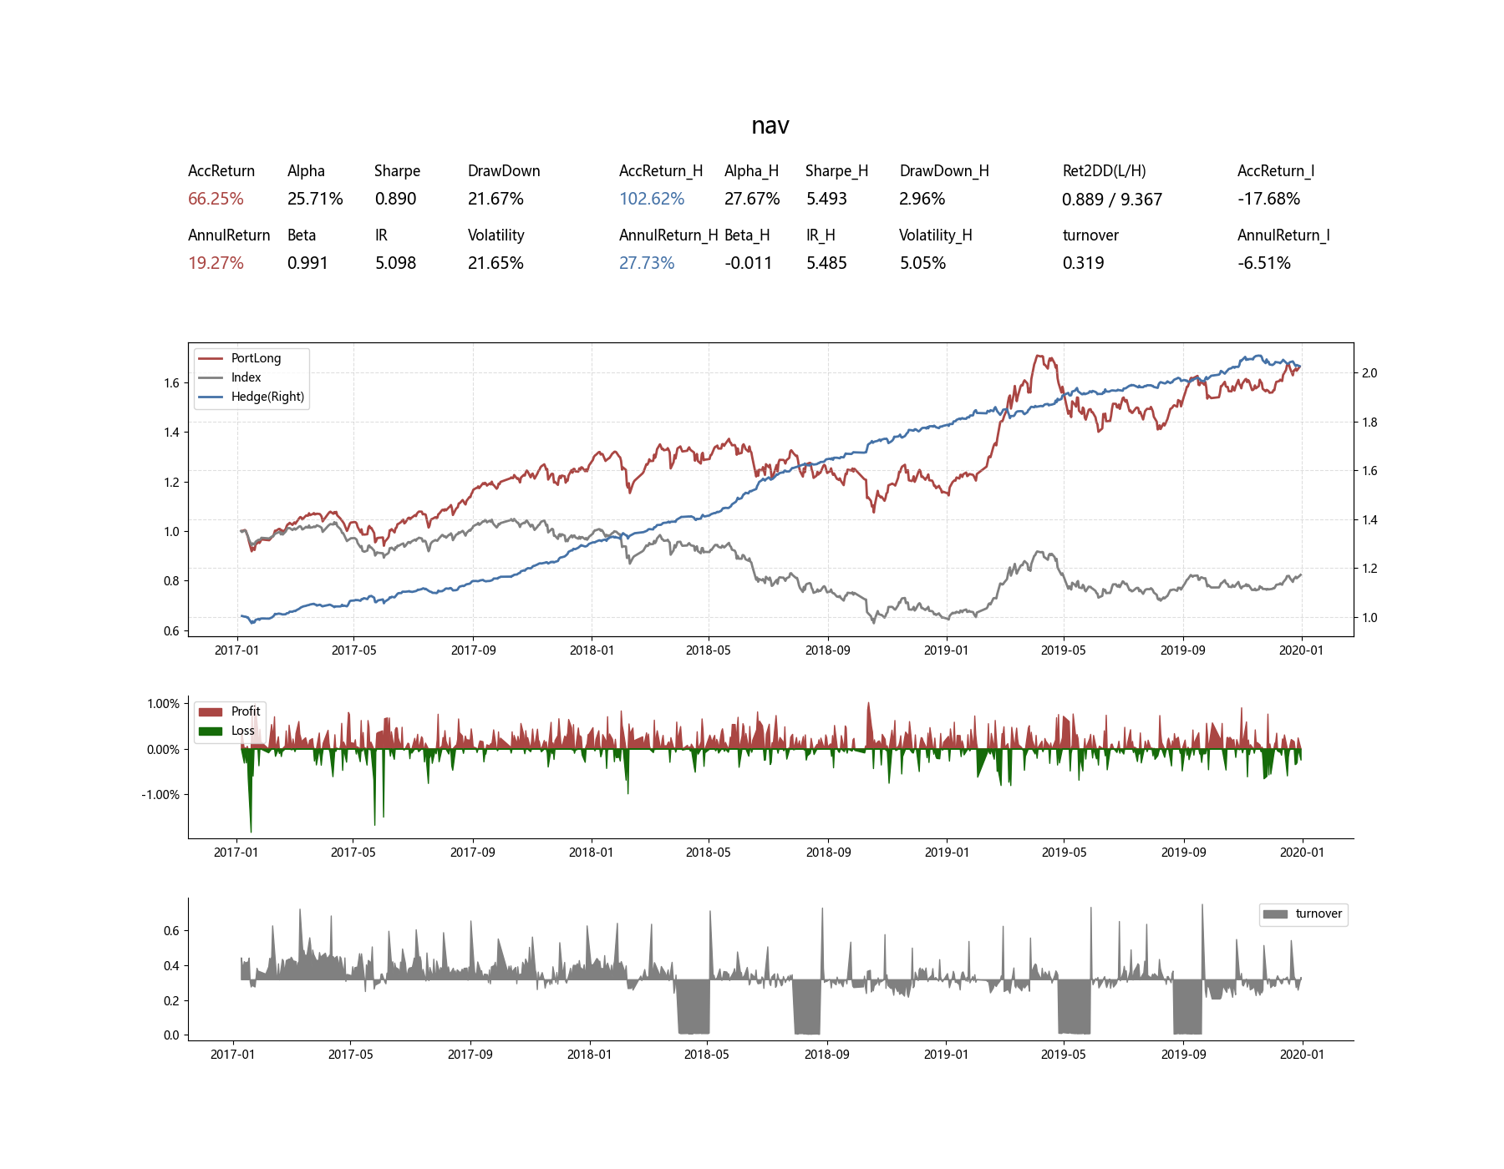

(NN, hidden_layer_sizes=(6, 3, ), batch_size=256, learning_rate_init=0.001)

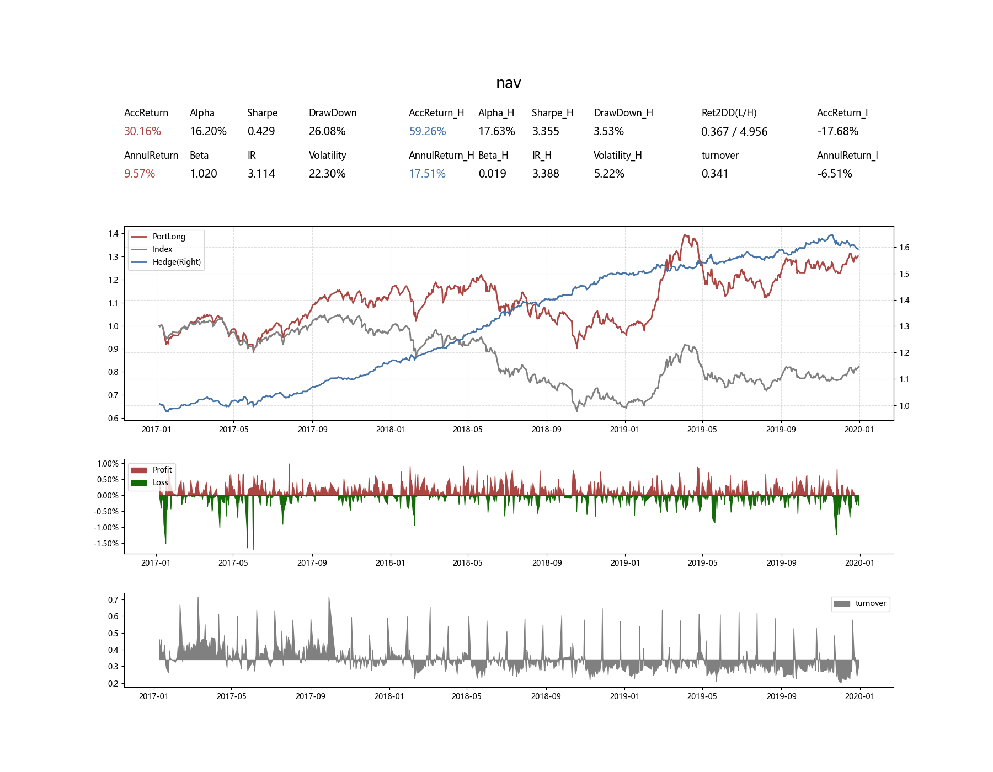

(NN, hidden_layer_sizes=(16, ), batch_size=256, learning_rate_init=0.001)

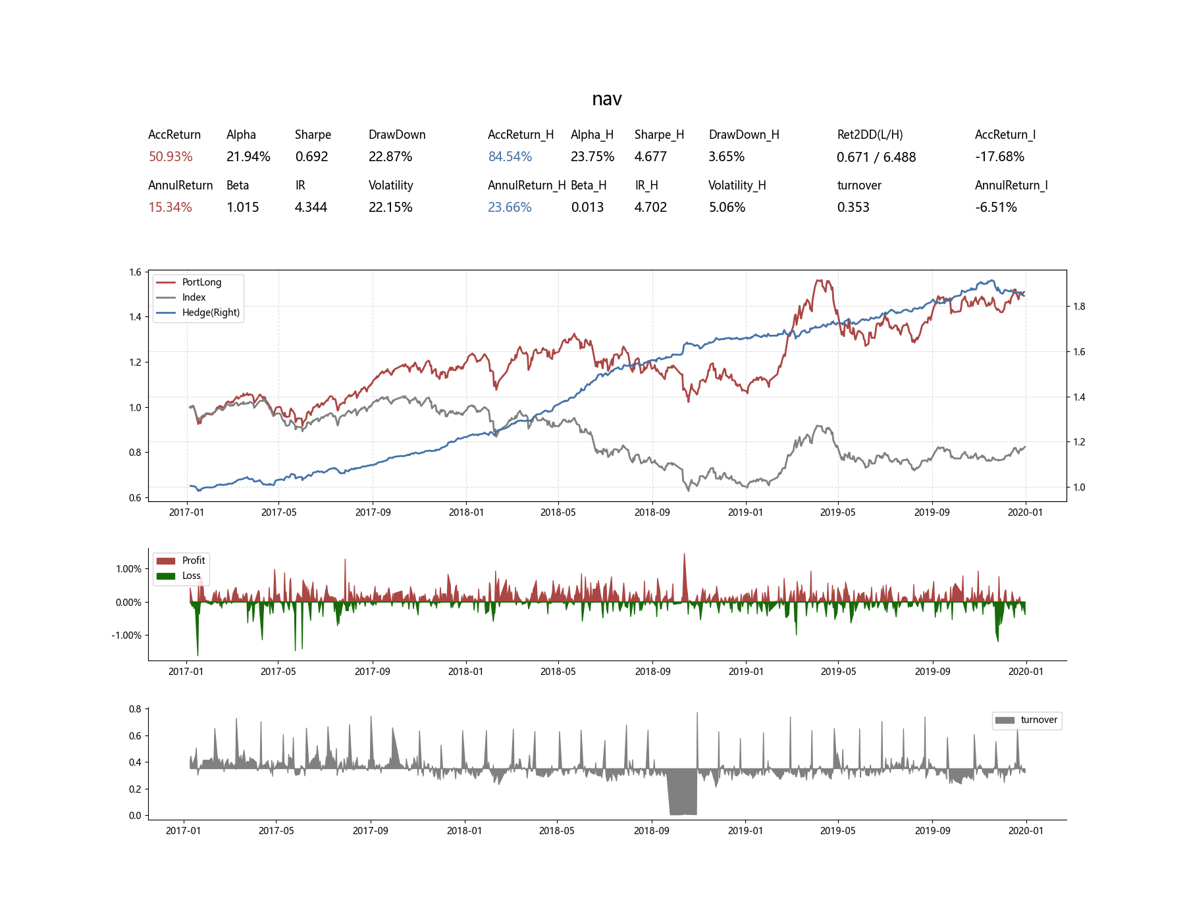

(NN, hidden_layer_sizes=(16, 8, 4), batch_size=256, learning_rate_init=0.001)

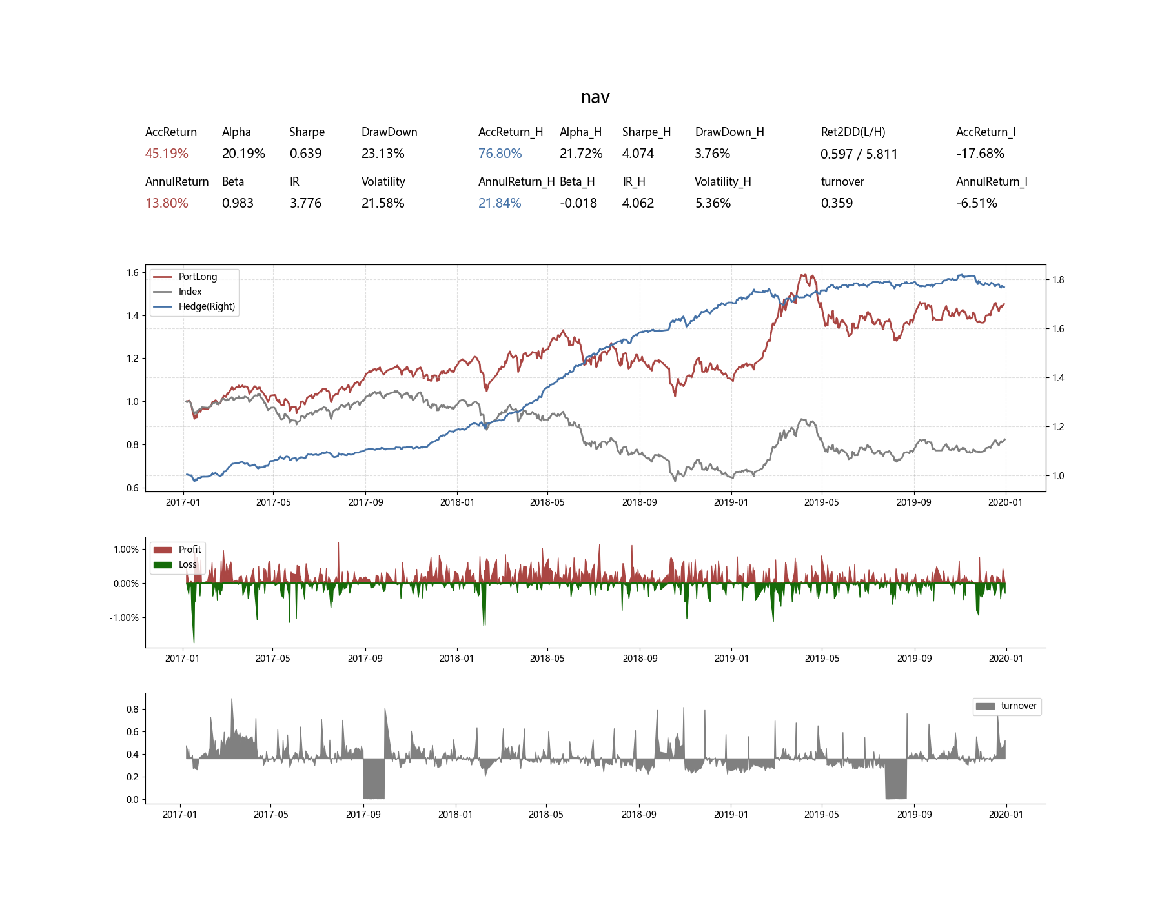

(NN, hidden_layer_sizes=(6,), batch_size=256, learning_rate_init=0.01)